Práctica Machine Learning

Fernández Hernández, Alberto

4/28/2021

[IIIII]  
 )"""(  
 / \  
 / \  
 |`-...-'|  
 |aspirin|  
 |`-...-'| _  
 (\)`-.___.(I) _(/)  
 (I) (/)(I)(\)  
 (I)

**Índice**

1. Introducción y descripción de los datos 4

2. Librerías empleadas 5

3. Depuración de los datos 6

3.1 Codificación a *factor* 7

3.2 Valores NA 7

3.3 Variables categóricas 7

3.4 Variables continuas 14

3.5 Estandarización de variables continuas 15

3.6 Creación de variables *dummy* 15

4. Selección de variables bajo logística 16

4.1 Selección de una submuestra 16

4.2 Stepwise AIC 17

4.3 Stepwise BIC 18

4.4 Recursive Feature Elimination (bajo logística) 18

4.5 Recursive Feature Elimination (bajo Random Forest) 19

4.6 Selección bajo logística 20

4.7 Tuneo y comparación final 25

5. Modelos iniciales con H2O 26

5.1 Modelo 1 (BIC TOP 5) 26

5.2 Modelo 2 (AIC-BIC top 4) 26

6. Redes neuronales * 27

6.1 Modelo 1 (BIC TOP 5) 27

6.2 Modelo 2 (AIC-BIC TOP 4) 31

6.3 Comparación final 34

7. Bagging 35

7.1 Selección del número de árboles 35

7.2 Modelo 1 36

7.3 Modelo 2 39

7.4 Modelo sin reemplazamiento 42

7.5 Comparación final 43

8. Random Forest 44

8.1 Selección del número de árboles y mtry 44

8.2 Modelo 1 48

8.2 Modelo 2 51

8.3 Modelo sin reemplazamiento 53

8.4 Comparación final 54

9. Gradient Boosting 56

9.1 Tuneo de hiperparámetros 56

9.2 Comparación final 61

10. Support Vector Machines 62

10.1 SVM Lineal 62

10.2 SVM Polinomial 63

10.3 SVM RBF 65

10.4 Comparación modelos SVM 67

11. XGboost 69

11.1 Tuneo de hiperparámetros 69

11.2 Estudio *Early Stopping* 70

11.3 Tuneo *max_depth* 71

11.4 Tuneo *subsample* 71

11.5 Comparación final 72

12. Ensamblado 73

12.1 Correlación entre los modelos 73

12.2 Ensamblado con dos clasificadores 75

13. Comparación con h2o 80

14. Probando con el dataset completo 81

14. Mejores modelos con sets de variables descartados 82

15. Aumento del número de grupos y repeticiones 83

16. Variación del punto de corte 84

16.1 Medidas básicas (punto de corte = 0.5) 86

16.2 Prueba con diferentes semillas 87

17. Conclusiones 88

**\* Nota**: a lo largo de la práctica, tanto en el tuneo de hiperparámetros como en la comparación de modelos se ha llevado a cabo mediante **validación cruzada repetida**, con la misma semilla (1234) y nº de grupos (5).

# Introducción y descripción de los datos

El objetivo del presente proyecto consiste en **elaborar un modelo de clasificación binaria que permita predecir si un paciente presentará o será más propenso a padecer una complicación hospitalaria tras una intervención quirúrgica** [1]. Originalmente, el fichero (extraído de la plataforma Kaggle) contiene tres variables objetivo, dos continuas:

1. *ccsComplicationRate*: incidencia general de complicaciones hospitalarias por cada tipo de intervención quirúrgica.
2. *complication_rsi*: índice de estratificación de riesgo en complicaciones hospitalarias.

Y una binaria:

1. *complication*: **si el paciente ha sufrido una complicación (1) o no (0)**.

Por tanto, de cara a la práctica tendremos únicamente en cuenta, como variable objetivo, la columna *complication*, descartando las dos variables continuas anteriores.

En relación con las posibles variables *input*, nos encontramos con las siguientes:

**CONTINUAS**

1. *bmi*: **índice de masa corporal**.
2. *Age*: **edad del paciente**.
3. *baseline_charlson*: **índice de comorbidad de Charlson, el cual predice la mortalidad a diez años de un paciente que puede tener una variedad de condiciones comórbidas (como una enfermedad cardíaca, SIDA o cáncer)**.
4. *ahrq_ccs*: **tipo de procedimiento/intervención quirúrgica, etiquetado por la Agencia estadounidense para la Investigación Sanitaria** [2]. Dicha variable contiene un total de 22 valores únicos, por lo que se ha decidido mantener la variable como numérica.
5. *ccsMort30Rate*: **incidencia general de mortalidad a los 30 días por cada intervención (dado por el código de la columna ahrq_ccs)**.
6. *hour*: **hora a la que se realizó la intervención**.
7. *mortality_rsi*: **índice de estratificación de riesgo en la mortalidad a los 30 días**.

**CATEGÓRICAS**

1. *asa_status*: **estado físico del paciente establecido por la Sociedad Americana de Anestesiología** [3]. Contiene tres categorías:

* 0: **estado I-II** (paciente sano / paciente con enfermedad sistémica leve).
* 1: **estado III** (paciente con enfermedad sistémica grave).
* 2: **estado IV-VI** (paciente con enfermedad muy grave / no espera sobrevivir sin la operación / muerte cerebral).

1. *baseline_cancer*: **¿El paciente padece algún cáncer?** (1 = Sí; 0 = No)
2. *baseline_cvd*: **¿El paciente sufre alguna enfermedad cardio o cerebrovascular?** (1 = Sí; 0 = No)
3. *baseline_dementia*: **¿El paciente sufre algún trastorno por demencia?** (1 = Sí; 0 = No)
4. *baseline_diabetes*: **¿El paciente sufre diabetes?** (1 = Sí; 0 = No)
5. *baseline_digestive*: **¿El paciente sufre alguna enfermedad gastro-intestinal?** (1 = Sí; 0 = No)
6. *baseline_osteoart*: **¿El paciente padece osteoartritis**[4]**?** (1 = Sí; 0 = No)
7. *baseline_psych*: **¿El paciente padece algún desorden psiquiátrico?** (1 = Sí; 0 = No)
8. *baseline_pulmonar*: **¿El paciente sufre alguna enfermedad pulmonar?** (1 = Sí; 0 = No)
9. *dow* o *day of week*: **día de la semana en el que se realizó la intervención** (0 = Lunes; 1 = Martes; 2 = Miércoles; 3 = Jueves; 4 = Viernes).
10. *month*: **mes en el que se realizó la intervención** (0 = Enero; 11 = Diciembre).
11. *moonphase*: **fase lunar que tuvo lugar durante la intervención quirúrgica** (0 = Luna nueva; 1 = Cuarto creciente; 2 = Luna llena; 3 = Cuarto menguante).
12. *mort30*: **¿El paciente presenta algún riesgo de fallecer a los 30 días?** (1 = Sí; 0 = No)
13. *gender*: **Sexo del paciente** (0 = Hombre; 1 = Mujer)
14. *race*: **raza del paciente** (0 = Caucásico; 1 = Afroameriano; 2 = Otro)

# 2. Librerías empleadas

A continuación, se expone un listado de las librerías empleadas en el desarrollo del proyecto:

1. *caret*: tuneo de hipérparámetros de los diferentes algoritmos de clasificación.
2. *data.table*: estructura de datos, similar a *data.frame*, aunque mucho más eficiente en memoria.
3. *ggplot2*: librería gráfica.
4. *scorecard*: cálculo del valor de información (IV), así como el peso de la evidencia (WOE).
5. *dummies*: transformación de variables categóricas a *dummies*.
6. *forcats*: tratamiento de variables categóricas.
7. *inspectdf*: libreria para inspeccionar las caracteristicas principales de un *dataset*, incluyendo variables categóricas, valores *missing* o distribución de las variables continuas.
8. *dplyr*: manipulación de datos.
9. *psych*: información general de data.frames y/o data.tables (media, asimetría, desviación típica, entre otros).
10. *doParallel* y *parallel*: paralelización de funciones.
11. *readxl*: lectura de ficheros *Excel* (.xlsx).
12. *purrr*: herramientas de programación funcional.
13. *visualpred*: visualización de predicciones por diferentes algoritmos de clasificación.
14. *h2o*: *auto Machine Learning (autoML)*.
15. **Librerías y funciones proporcionadas por el profesor**.

# 3. Depuración de los datos

Inicialmente, comenzamos con la lectura del fichero *.csv*:

# Lectura del fichero  
surgical_dataset <- fread("./data/Surgical-deepnet.csv", data.table = FALSE)  
  
# Eliminamos las dos variables objetivo continuas  
surgical_dataset$ccsComplicationRate <- NULL; surgical_dataset$complication_rsi <- NULL  
  
dim(surgical_dataset) # Filas x columnas

## [1] 14635 23

**Nos encontramos con 14.635 observaciones, junto con las 23 variables descritas anteriormente. Si echamos un vistazo a la variable objetivo, podemos observar el desbalanceo entre ambas categorías:**

table(surgical_dataset$complication)

##   
## 0 1   
## 10945 3690

## 3.1 Codificación a *factor*

Tras la lectura del fichero, **codificamos como *factor* tanto la variable objetivo como el resto de variables categóricas**:

# Codificamos como factor la variable objetivo...  
surgical_dataset$complication <- as.factor(surgical_dataset$complication)  
# ...Asi como el resto de variables categoricas mencionadas anteriormente  
cat_columns <- c("gender", "race", "asa_status", "baseline_cancer", "baseline_cvd",   
 "baseline_dementia", "baseline_diabetes", "baseline_digestive",   
 "baseline_osteoart", "baseline_psych", "baseline_pulmonary",   
 "dow", "month", "moonphase", "mort30")  
surgical_dataset[,cat_columns] <- lapply(surgical_dataset[, cat_columns], factor)

A continuación, almacenamos los nombres de cada variable en un vector por separado, **en función de si es continua o categórica**:

# Separamos las variables en numericas, categoricas y target  
# [-16] => Salvo la variable objetivo  
cat_columns <- names(Filter(is.factor, surgical_dataset))[-16]  
num_columns <- names(Filter(is.numeric, surgical_dataset))  
target <- "complication"

## 3.2 Valores NA

Como se puede comprobar a continuación, el *dataset* **no contiene valores *missing* en ninguna de las variables**:

sum(is.na(surgical_dataset))

## [1] 0

## 3.3 Variables categóricas

Tras almacenar los nombres de cada variable, mediante la librería *inspectdf* se realizó un primer análisis exploratorio de datos automático con el que **analizar el dataset en primera instancia**. Dado que el contenido del informe es muy extenso, se incluirá en la memoria el contenido esencial (el informe completo se incluye, desglosado, en los anexos *00_EDA_report.pdf* y *WOEBIN_factor_variables.pdf* ).

Sobre dicho informe, **comenzamos remarcando la frecuencia de aparición de los niveles de cada variable categórica**:

x <- inspectdf::inspect_cat(surgical_dataset[, cat_columns], include_int = TRUE)  
show_plot(x)

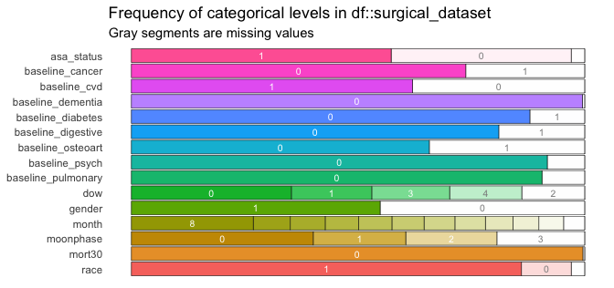

A simple vista, prácticamente todas las categorías presentan una alta frecuencia de aparición, **salvo por *baseline_dementia* y *mort30***, donde el número de observaciones a 1 es de 71 y 58, respectivamente.

surgical_dataset[, c("baseline_dementia", "mort30")] %>% map(table)

## $baseline_dementia $mort30  
##  
## 0 1 0 1  
## 14564 71 14577 58

Es decir, se tratan de variables con pocas observaciones con valor 1. De hecho, si analizamos el valor de información haciendo uso del paquete *scorecard*, la cual nos permite estudiar el “poder predictivo de una variable”, observamos que el valor de información es cero, **dada la poca representatividad de los valores a 1**, de forma que el paquete *scorecard* acaba uniendo ambas categorías, lo que se traduce en un escaso poder de predicción:

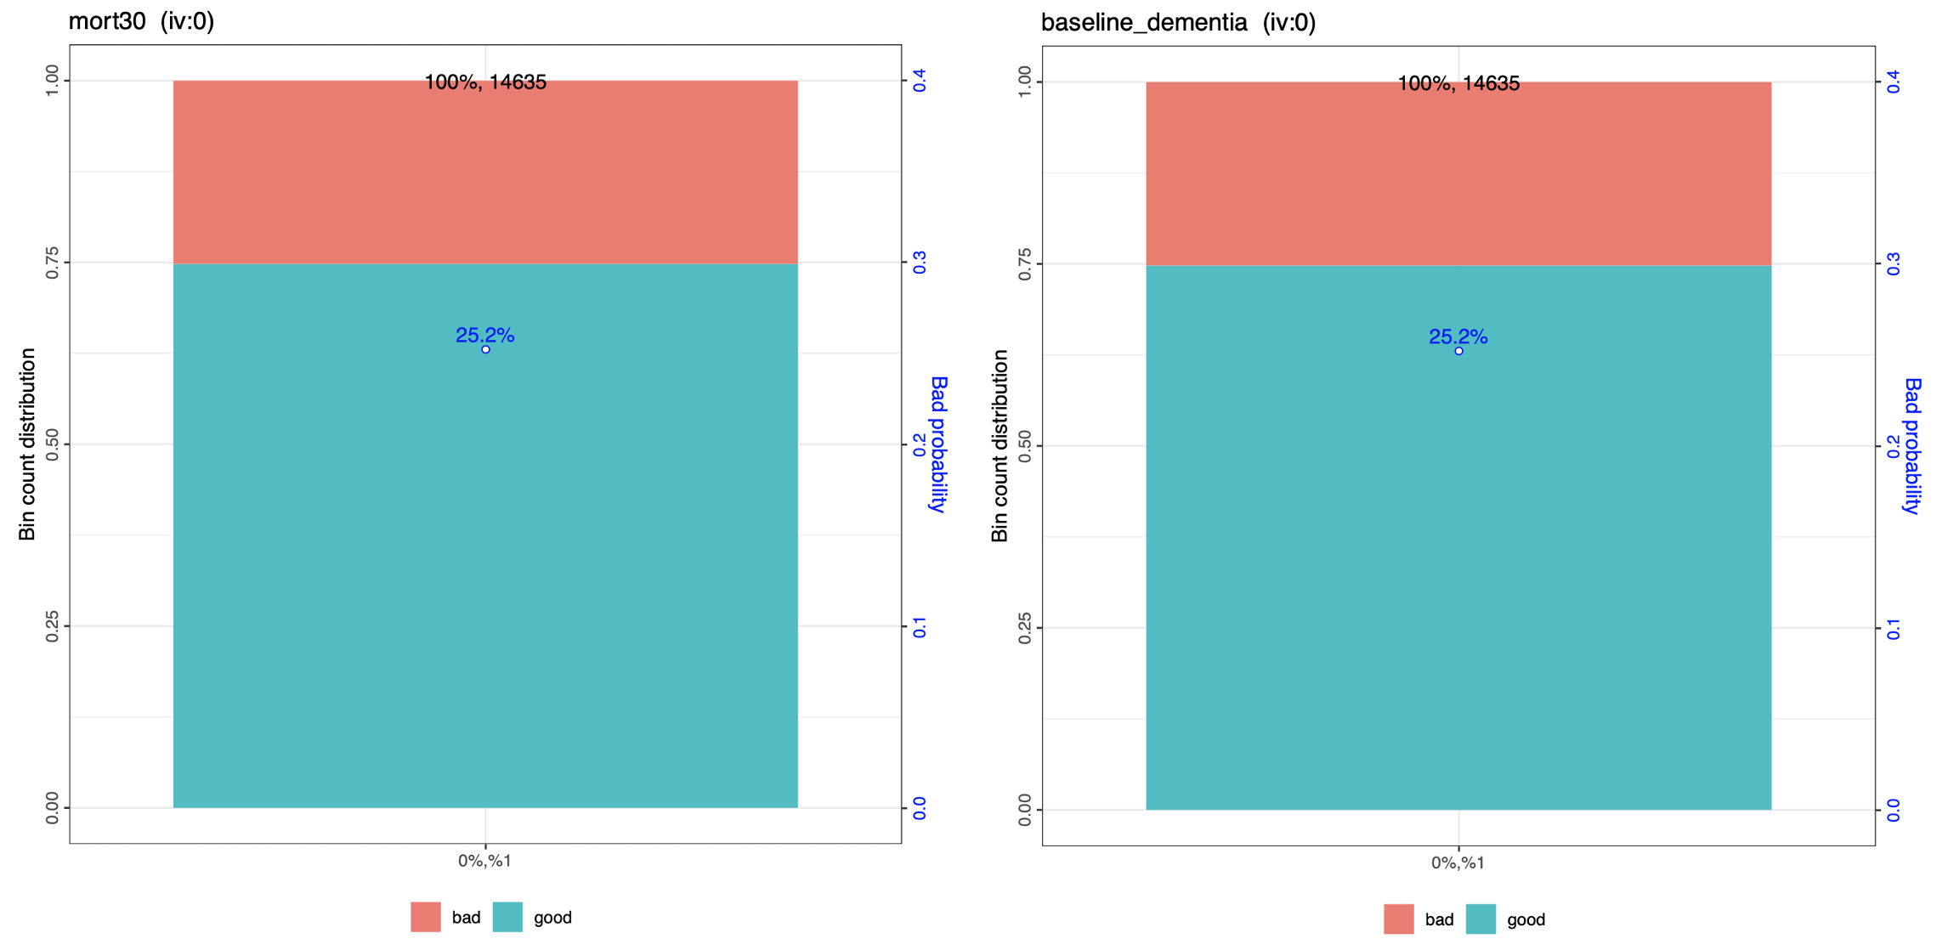

**Mort 30 y Baseline dementia (IV)**

Por otro lado, si analizamos la proporción de aparición de la variable objetivo sobre cada categoría:

#-- baseline_dementia  
surgical_dataset %>%  
 count(baseline_dementia, complication) %>%  
 group_by(complication)

## # A tibble: 4 x 3  
## # Groups: complication [2]  
## baseline_dementia complication n  
## <fct> <fct> <int>  
## 1 0 0 10913  
## 2 0 1 3651  
## 3 1 0 32  
## 4 1 1 39

#-- mort30  
surgical_dataset %>%  
 count(mort30, complication) %>%  
 group_by(complication)

## # A tibble: 4 x 3  
## # Groups: complication [2]  
## mort30 complication n  
## <fct> <fct> <int>  
## 1 0 0 10924  
## 2 0 1 3653  
## 3 1 0 21  
## 4 1 1 37

A simple vista, en ambas variables **no existe una clara separación sobre la variable objetivo**. Por tanto, se ha tomado la decisión de descartar ambas columnas del conjunto de datos:

surgical_dataset$baseline_dementia <- NULL; surgical_dataset$mort30 <- NULL   
  
# Actualizamos el vector con las variables categoricas  
cat_columns <- setdiff(cat_columns, c("baseline_dementia", "mort30"))

### 3.3.1 Agrupación de variables categóricas

Por otro lado, nos encontramos con dos variables cuyas categorías pueden ser agrupadas, según la información proporcionada por el paquete *scorecard*:

**DÍA DE LA SEMANA** (*dow*):

Sobre dicha variable, **observamos una relación "lineal" en la distribución de la variable objetivo a lo largo de los diferentes días de la semana**, comenzando por el lunes (0), con el menor porcentaje de complicaciones hospitalarias (alrededor del 14 %), seguido de los martes-miércoles-jueves, donde el porcentaje aumenta hasta el 30.4 %, y finalizando con los viernes, donde se alcanza el mayor porcentaje de complicaciones hospitalarias: 34.5 %:

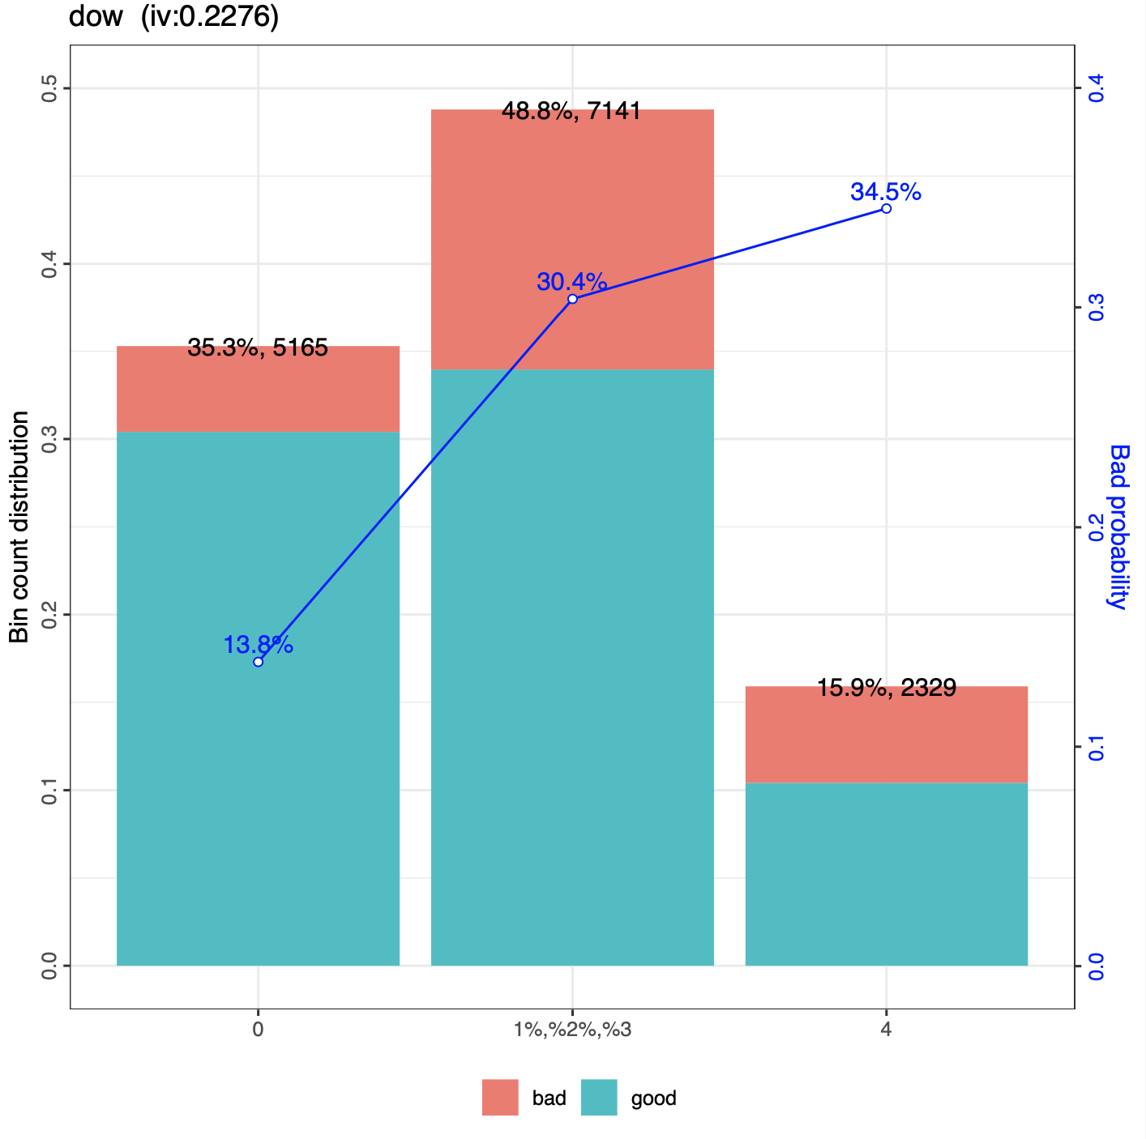

**Dia de la semana o dow (IV)**

Por otro lado, si analizamos detenidamente el gráfico de distribución:

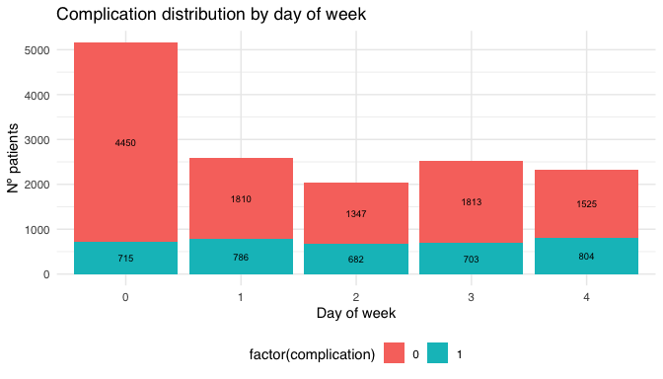

Observamos que la proporción de aparición de pacientes con complicaciones es muy similar entre los martes, miércoles y jueves:

## dow sin.comp con.comp total prop.complicacion  
## 1 1 4450 715 2596 30.3  
## 2 2 1810 786 2029 33.6  
## 3 3 1347 682 2516 27.9  
## 4 En conjunto (1-2-3) 1813 703 7141 30.4  
## 5 4 1525 804 2329 34.5

En conjunto, acumulan alrededor del 30.4 % de pacientes con complicaciones, mientras que con tan solo el viernes aumenta hasta alcanzar el 34 %. Por tanto, dado que los martes, miércoles y jueves presentan una proporción de aparición similar, **las agrupamos en torno a una misma categoría**:

1. **Lunes (0)**
2. **Martes-Miercoles-Jueves (1-3)**
3. **Viernes (4)**

**MES** (*month*):

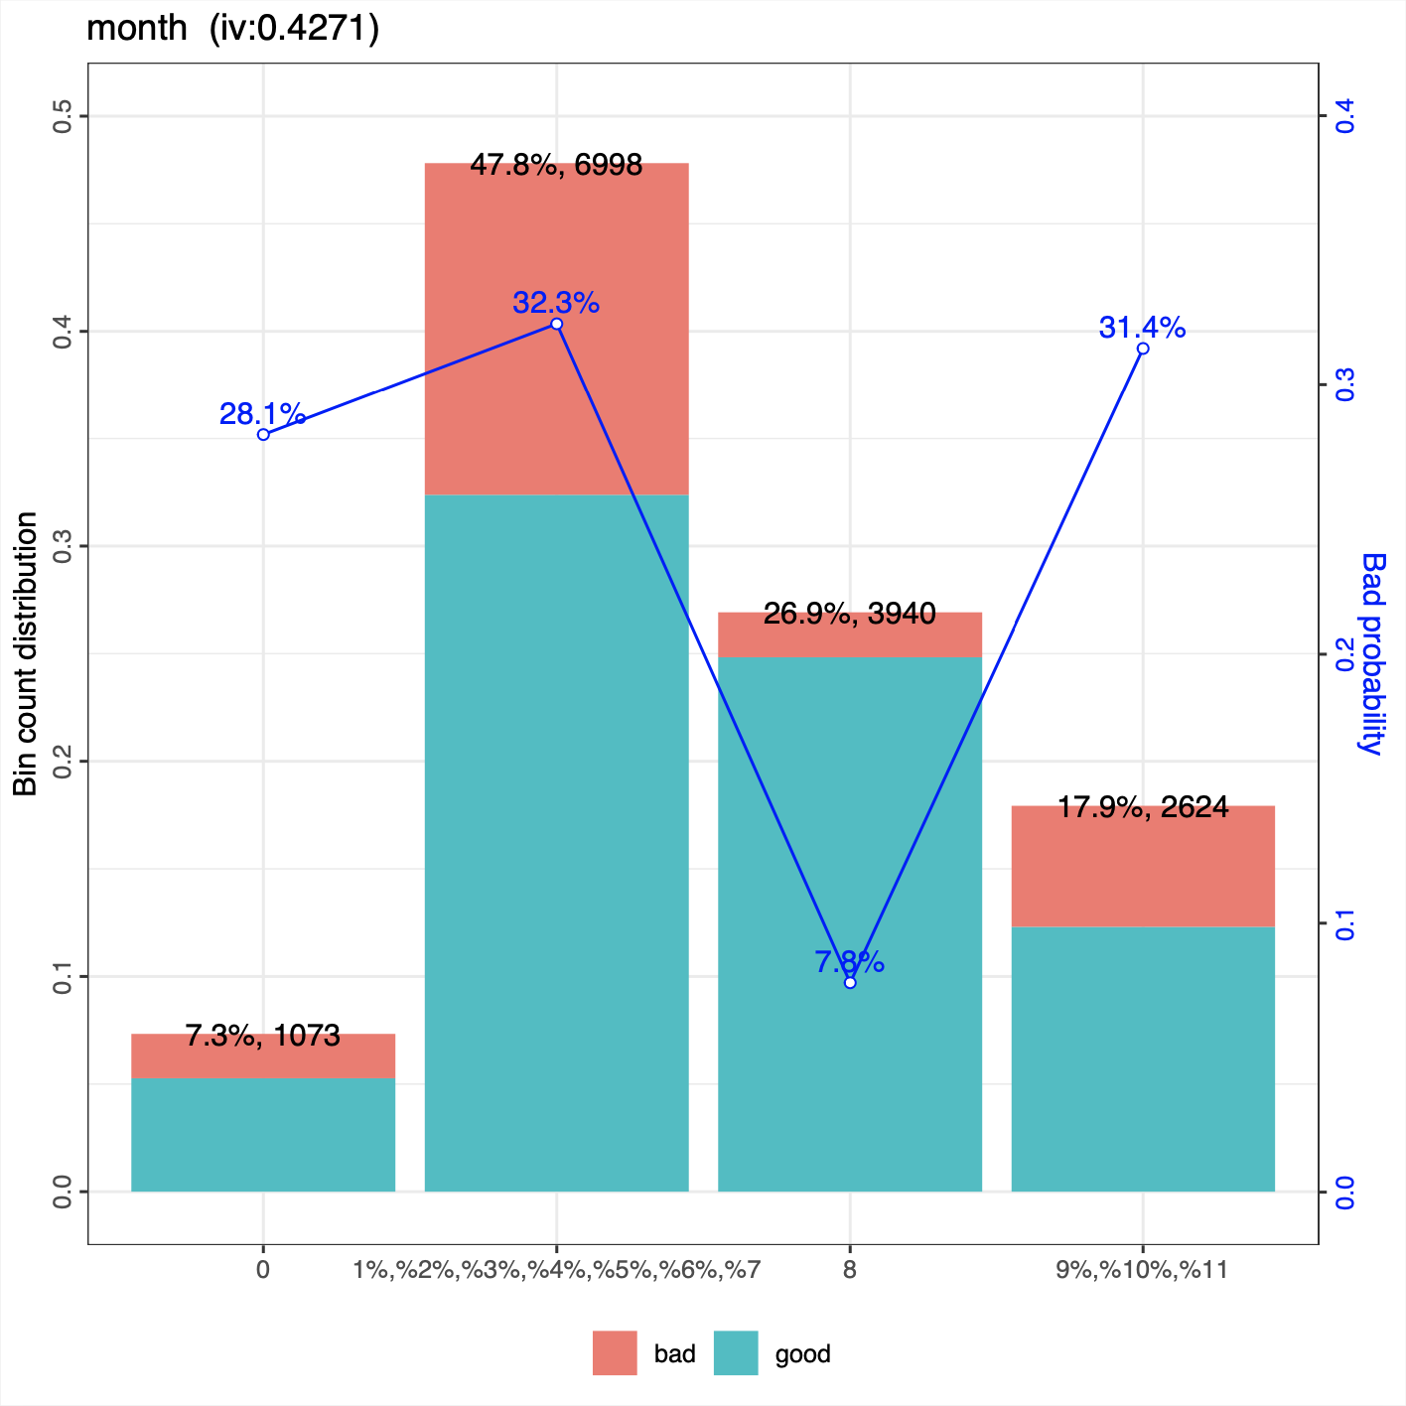

**Month (IV)**

En este caso, llaman la atención tres principales grupos: en primer lugar el mes de enero (0), con un 28.1 % de las complicaciones hospitalarias, **seguido de los meses de febrero (1) hasta agosto (7) con un total acumulado del 32.3 % de los pacientes con complicaciones**, es decir, el mes de enero tiene un porcentaje similar de pacientes con complicaciones que los siguientes 7 meses en conjunto. Por el contrario, **durante el mes de septiembre (8) el porcentaje se desploma hasta el 7.8 %**, porcentaje que vuelve a aumentar en los tres meses siguientes (octubre, noviembre y diciembre), hasta el 31.4 %.

Por otro lado, si analizamos el gráfico de distribución:

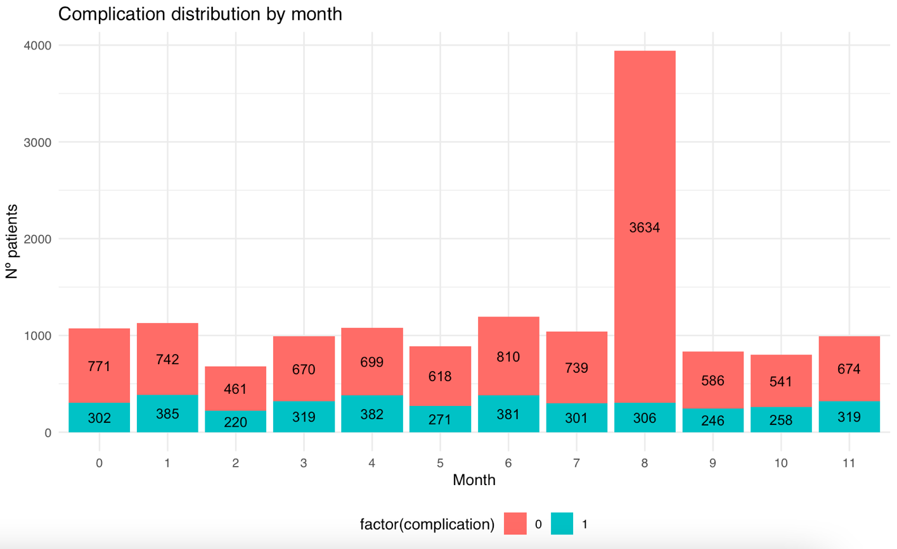

Sucede un comportamiento similar al de la variable *dow*: salvo el mes de septiembre, **la distribución de la variable objetivo sobre cada mes es muy similar, de forma que podemos agrupar varios de los meses en una misma categoría, tal y como hemos comprobado anteriormente**. A modo de ejemplo, analicemos la proporción en el número de complicaciones hospitalarias de cada mes por separado y en conjunto:

## dow sin.comp con.comp total prop.complicacion  
## 1 0 771 302 1073 28.1  
## 2 1 742 385 1127 34.2  
## 3 2 461 220 681 32.3  
## 4 3 670 319 989 32.3  
## 5 4 699 382 1081 35.3  
## 6 5 618 271 889 30.5  
## 7 6 810 381 1191 32.0  
## 8 7 739 301 1040 28.9  
## 9 Uniendo 1-7 4739 2259 6998 32.3  
## 10 8 3634 306 3940 7.8  
## 11 9 586 246 832 29.6  
## 12 10 541 258 799 32.3  
## 13 11 674 319 993 32.1  
## 14 Uniendo 9-11 1801 823 2624 31.4

Como podemos comprobar, **la proporción de pacientes con complicaciones hospitalarias, entre los meses de febrero (1) y agosto (7), se sitúa en torno al 32 % si agrupamos dichas categorías**. Del mismo modo, **los meses de octubre, noviembre y diciembre (9, 10 y 11) se sitúan en torno al 31 %**. Como consecuencia, y dado que dichas categorías presentan una proporción similar en cuanto a pacientes con complicaciones se refiere, las agrupamos:

1. **Enero (0)**
2. **Febrero a Agosto (1-7)**
3. **Septiembre (8)**
4. **Octubre, Noviembre y Diciembre (9-10-11)**

En relación con el resto de las variables categóricas, si analizamos sus correspondientes valores de información (iv):

## variable iv  
## 1 **baseline_osteoart** 0.5246  
## 2 **month** 0.4271  
## 3 **dow** 0.2276  
## 4 **moonphase** 0.2119  
## 5 **baseline_cancer** 0.1358  
## 6 **baseline_cvd** 0.0429  
## 7 **gender** 0.0221  
## 8 **baseline_digestive** 0.0134  
## 9 **asa_status** 0.0062  
## 10 **baseline_pulmonary** 0.0053  
## 11 **baseline_diabetes** 0.0013  
## 12 **race** 0.0002  
## 13 **baseline_psych** 0.0001

Por lo general, **la mayoría de las variables categóricas presentan, como primera impresión, un buen poder predictivo**, con ciertas excepciones como *asa_status*, *baseline_pulmonary*, *baseline_diabetes*, *race* o *baseline_pysch*, cuyo IV no alcanza el 0.01 (como normal general, un valor de información inferior a 0.1-0.02 se traduce en un poder predictivo muy bajo o prácticamente nulo)[5].

De este modo, de cara a la selección de variables, **en caso de ser necesario descartar alguna variable categórica, utilizaremos esta tabla como referencia**.

## 3.4 Variables continuas

En relación con las variables continuas, nos encontramos con algunas variables con un número de valores únicos muy reducidos:

#-- Nº Valores unicos (continuas)  
apply(surgical_dataset[, num_columns], 2, function(x) {length(unique(x))})

## bmi Age baseline_charlson ahrq_ccs   
## 3095 672 14 22   
## ccsMort30Rate hour mortality_rsi   
## 20 725 633

A modo de ejemplo, variables como *baseline_charlson*, *ahrq_ccs* o *ccsMort30Rate* presentan 14, 22 o 20 valores únicos, respectivamente. No obstante, se tomó la decisión de mantener dichas variables como continuas, principalmente para facilitar la selección de variables, evitando con ello crear nuevas variables *dummy* (una por cada categoría), utilizando con ello menos parámetros para describir el conjunto de datos.

Por otro lado, en un primer análisis exploratorio se observó que en las variables continuas, por lo general, **no existe una clara separación entre ambas variables objetivo**. A modo de ejemplo, observemos las dos siguientes variables: *age* y *bmi*:

**AGE**:

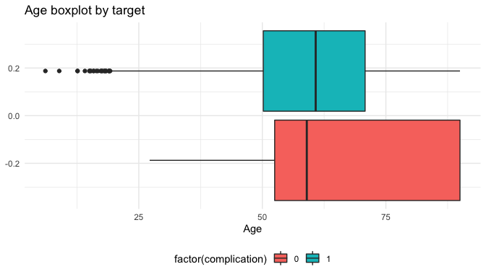

En este caso, **bien es cierto que los pacientes que no sufren complicaciones oscilan entre los 25 y los 90 años, aproximadamente, mientras que existe un número de pacientes (menores a 25 años), donde padecen alguna complicación hospitalaria**. Pese a ello, la separación no es tan clara.

**BMI**:

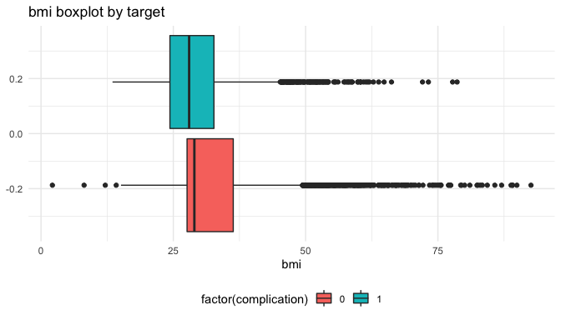

Incluso con el índice de masa de corporal, **a simple vista no existe una clara separación que diferencie a ambas variables objetivo en función de dicho índice**.

## 3.5 Estandarización de variables continuas

Una vez realizado el primer análisis, **procedemos a la estandarización de las variables continuas**:

# --- Estandarizacion de variables  
surgical_dataset_stnd <- surgical_dataset  
  
# media  
media <- sapply(surgical_dataset_stnd[, num_columns], mean)  
  
# sd  
desv.tipica <- sapply(surgical_dataset_stnd[, num_columns], sd)  
  
surgical_dataset_stnd[, num_columns] <- scale(surgical_dataset_stnd[, num_columns],   
 center = media,   
 scale = desv.tipica)

## 3.6 Creación de variables *dummy*

A continuación**, convertimos las variables categóricas (con más de una categoría) en variables *dummy*, mediante la función *dummy.data.frame***, convirtiendo de este modo todas las variables a formato numérico:

columnas_dummy <- c("asa_status", "dow", "month", "moonphase", "race")  
surgical_dataset_stnd_dummy <- dummy.data.frame(surgical_dataset_stnd[, columnas_dummy],   
 sep = ".")

Una vez codificadas las variables, **comprobamos si existen variables *dummy* con una frecuencia de aparición menor a 100**:

names(surgical_dataset_stnd_dummy[, colSums(surgical_dataset_stnd_dummy == 0) < 100,   
 drop = FALSE])

## character(0)

Como podemos comprobar, todas las variables *dummy* codificadas presentan una frecuencia superior. A continuación, **unimos en un único *data.table* tanto las variables numéricas, las variables categóricas (binarias), las variables *dummy*, así como la variable objetivo**:

surgical_dataset_final <- cbind(  
 surgical_dataset_stnd[, num_columns],  
 surgical_dataset_stnd[, cat_columns[!cat_columns %in% columnas_dummy]],  
 surgical_dataset_stnd_dummy,  
 surgical_dataset_stnd[, target]  
 )

Finalmente, de cara a la elaboración de los modelos **codificamos la variable objetivo como "Yes" / "No"**, renombrando la variable como *target*:

#-- Renombramos la variable objetivo como "target"  
names(surgical_dataset_final)[33] <- "target"  
  
# Renombramos las columnas para adecuarlas a formulas  
names(surgical_dataset_final) <- make.names(names(surgical_dataset_final))  
  
# 1 - "Yes" ; 0 - "No"  
surgical_dataset_final$target <- ifelse(  
 surgical_dataset_final$target == 1,  
 "Yes",  
 "No"  
)  
  
surgical_dataset_final$target <- as.factor(surgical_dataset_final$target)

## Numero de variables finales (dummies incluidas): 32

# 4. Selección de variables bajo logística

## 4.1 Selección de una submuestra

Durante la selección de variables, e incluso con determinados modelos como redes neuronales o SVM, el tiempo de cómputo que requiere era demasiado elevado. Como consecuencia, se planteó utilizar, en lugar del *dataset* completo con 14.000 observaciones, **un subconjunto de menor tamaño**.

Dado que la variable objetivo se encuentra desbalanceada, como pudimos comprobar en el apartado de Depuración, recurrimos al **muestreo estratificado**, el cual nos asegura la proporción de la variable objetivo. Para ello, *caret* dispone de la función *createDataPartition*, con el que obtener una submuestra estratificada. Concretamente, para el desarrollo del proyecto empleamos un subconjunto con el **40 % de las observaciones**:

#-- Muestreo estratificado  
set.seed(1234)  
partitions <- createDataPartition(surgical_dataset_final$target, p = 0.40, list = FALSE)  
  
surgical_dataset_final_est <- surgical_dataset_final[partitions, ]  
  
# Mantenemos la misma proporcion en la variable objetivo  
table(surgical_dataset_final_est$target)

##   
## No Yes   
## 4378 1476

No obstante, con un 40 % de los datos **¿Es suficiente? Más importante aún ¿Se obtienen los mismos resultados o similares?** Es decir, si nos fijamos en la depuración final, nos encontramos con 14.635 / 32 ~ 457 observaciones por variable, aproximadamente. Sin embargo, con tan solo el 40 %, obtendríamos (14.635 * 0.4) / 32 ~ 183 observaciones por variable. Es decir, con una menor proporción de observaciones por variable, es posible que los modelos no sean exactamente iguales con ambos conjuntos.

Por ello, durante la selección de variables **aplicaremos las mismas técnicas sobre ambos conjuntos**:

1. *stepwise AIC*
2. *stepwise BIC*
3. *RFE o Recursive Feature Elimination (sobre logística)*
4. *RFE (sobre Random Forest)*

A continuación, y en caso de obtener una selección de variables similar, **aplicamos un modelo logístico en ambos casos, comprobando de este modo si los resultados son similares**, incluso con tan solo el 40 % de las observaciones. De ser así, de cara al resto de modelos trabajaremos con el subconjunto.

## 4.2 Stepwise AIC

Comenzamos con la selección de variables bajo *stepwise AIC*:

#-- Stepwise AIC (100 semillas y 0.8 x 0.2 train-test)  
lista.variables.aic <- steprepetidobinaria(data=surgical_dataset,  
 vardep=target,listconti=vars,  
 sinicio=1234,sfinal=1334,  
 porcen=0.8,criterio="AIC")  
tabla.aic <- lista.variables.aic[[1]]

## n varible_dataset_original variable_subset  
## 1 1 **mortality_rsi** **mortality_rsi**## 2 2 **ccsMort30Rate** **ccsMort30Rate**  
## 3 3 **bmi** **bmi**  
## 4 4 **month.8 month.8**## 5 5 **baseline_cvd baseline_cvd**  
## 6 6 **dow.0** **dow.0**  
## 7 7 **Age** **Age**  
## 8 8 **moonphase.0 moonphase.0**## 9 9 **month.0 month.0**## 10 10 **asa_status.0 asa_status.0**## 11 11 **baseline_osteoart baseline_osteoart**  
## 12 12 **baseline_charlson** **baseline_charlson**  
## 13 13 **ahrq_ccs** **ahrq_ccs**  
## 14 14 **baseline_diabetes** **baseline_diabetes**  
## 15 15 **baseline_cancer** **-**  
## 16 16 **baseline_psych -**  
## 17 17 **asa_status.1** **-**

Como podemos observar, **la diferencia entre el *dataset* original y la submuestra es de tan solo 3 variables: *baseline_cancer*, *baseline_psych* y *asa_status.1***.

## 4.3 Stepwise BIC

Por otro lado, analicemos la selección de variables bajo *stepwise BIC*:

#-- Stepwise BIC (100 repeticiones)  
lista.variables.bic <- steprepetidobinaria(data=surgical_dataset,  
 vardep=target,listconti=vars,  
 sinicio=1234,sfinal=1334,  
 porcen=0.8,criterio="BIC")  
tabla.bic <- lista.variables.bic[[1]]

## n varible_dataset_original variable_subset  
## 1 1 **mortality_rsi** **mortality_rsi**## 2 2 **ccsMort30Rate** **ccsMort30Rate**  
## 3 3 **bmi** **bmi**  
## 4 4 **month.8 month.8**## 5 5 **dow.0** **dow.0**## 6 6 **Age** **Age**  
## 7 7 **moonphase.0 moonphase.0**  
## 8 8 **baseline_osteoart baseline_osteoart**  
## 9 9 **asa_status.0 asa_status.0**## 10 10 **baseline_cancer -**

En este caso, la diferencia en ambas seleciones es de tan solo una única variable: *baseline_cancer*.

## 4.4 Recursive Feature Elimination (bajo logística)

No obstante, en ambas selecciones de variables **el número de parámetros es bastante elevado**, en especial con *stepwise AIC*. Como consecuencia, a los métodos anteriores añadimos una selección de variables mediante *Recursive Feature Elimination*, tanto bajo logística como con *Random Forest*, eliminando las variables más débiles de forma recursiva:

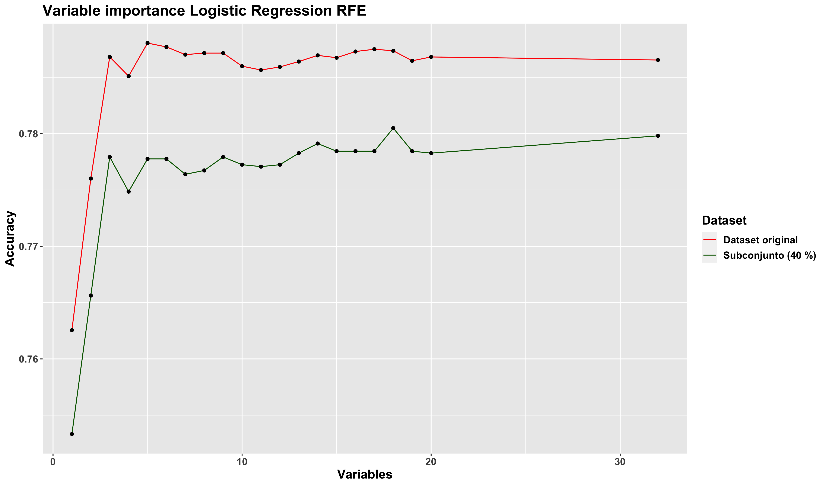

**RFE Logistic Regression (hasta 20 variables)**

Analizando el gráfico resultante, observamos que la diferencia de *Accuracy* en ambos *datasets* no es muy significativa: **mientras que con el *dataset* completo se alcanza un valor en torno a 0.78, con el subconjunto la precisión se reduce a tan solo 0.77**. De hecho, en ambos casos se obtienen muy buenos resultados con tan solo tres variables, y en ambos casos coinciden:

## Top 3 variables:  
  
## [1] **ccsMort30Rate**  
## [2] **mortality_rsi**## [3] **bmi**

## 4.5 Recursive Feature Elimination (bajo Random Forest)

En el caso de *Random Forest*, **con 4-5 parámetros se obtienen resultados muy similares**: en el caso el *dataset* original en torno a 0.90 y 0.88 el caso del subconjunto. De hecho, en el punto de máximo *accuracy* (con tan solo 4 variables en el *dataset* original y 5 en el subconjunto), ambos modelos comparten las mismas variables, a excepción de *ahrq_ccs*:

## n varible_dataset_original variable_subset  
## 1 1 **Age** **Age**  
## 2 2 **ccsMort30Rate** **ccsMort30Rate**  
## 3 3 **mortality_rsi mortality_rsi**  
## 4 4 **bmi** **bmi**  
## 5 5 **- ahrq_ccs**

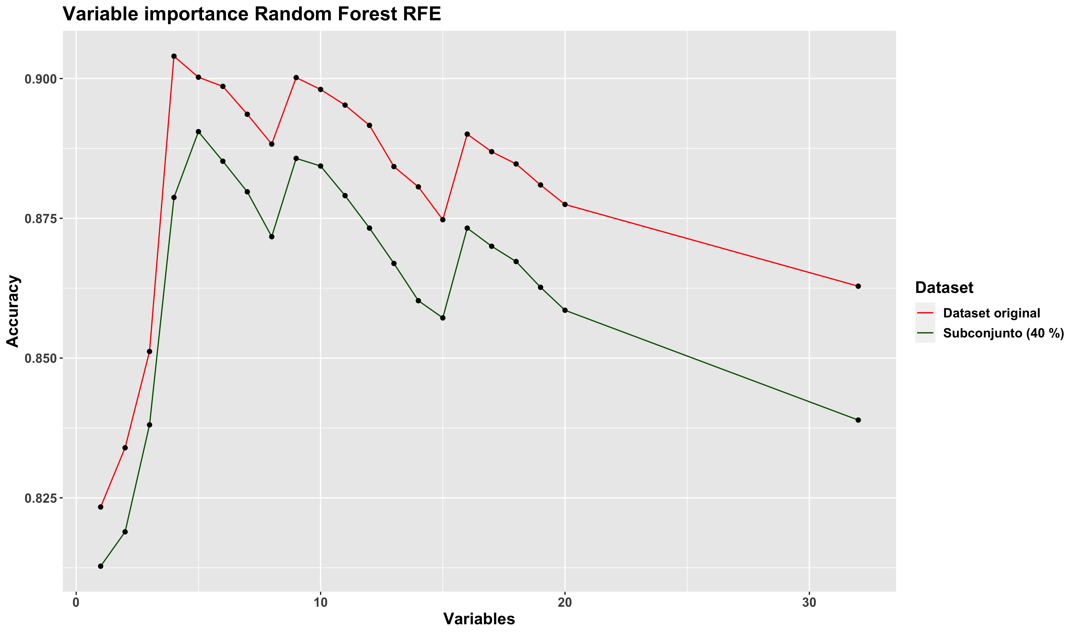

**RFE Random Forest (hasta 20 variables)**

**Curiosamente, llama la atención la notable mejoría que experimenta al emplear un modelo no lineal como es el caso de Random Forest, de nuevo un claro indicio de la no linealidad de las variables.**

## 4.6 Selección bajo logística

A continuación, y una vez realizada la selección de variables tanto por AIC/BIC como por RFE, **realizamos una primera comparación, bajo logística, de la selección de variables obtenidas en los métodos anteriores:**

1. Variables obtenidas por *stepwise* AIC: 17 en el *dataset* original y 14 en el subconjunto.
2. Variables obtenidas por *stepwise* BIC: 10 en el *dataset* original y 9 en el subconjunto.
3. Variables obtenidas por *Recursive Feature Elimination* (logística), concretamente el top 3.
4. Variables obtenidas por *Recursive Feature Elimination* (*Random Forest*), concretamente el top 4 y top 5 variables obtenidos con el *dataset* original y con el subconjunto, respectivamente.

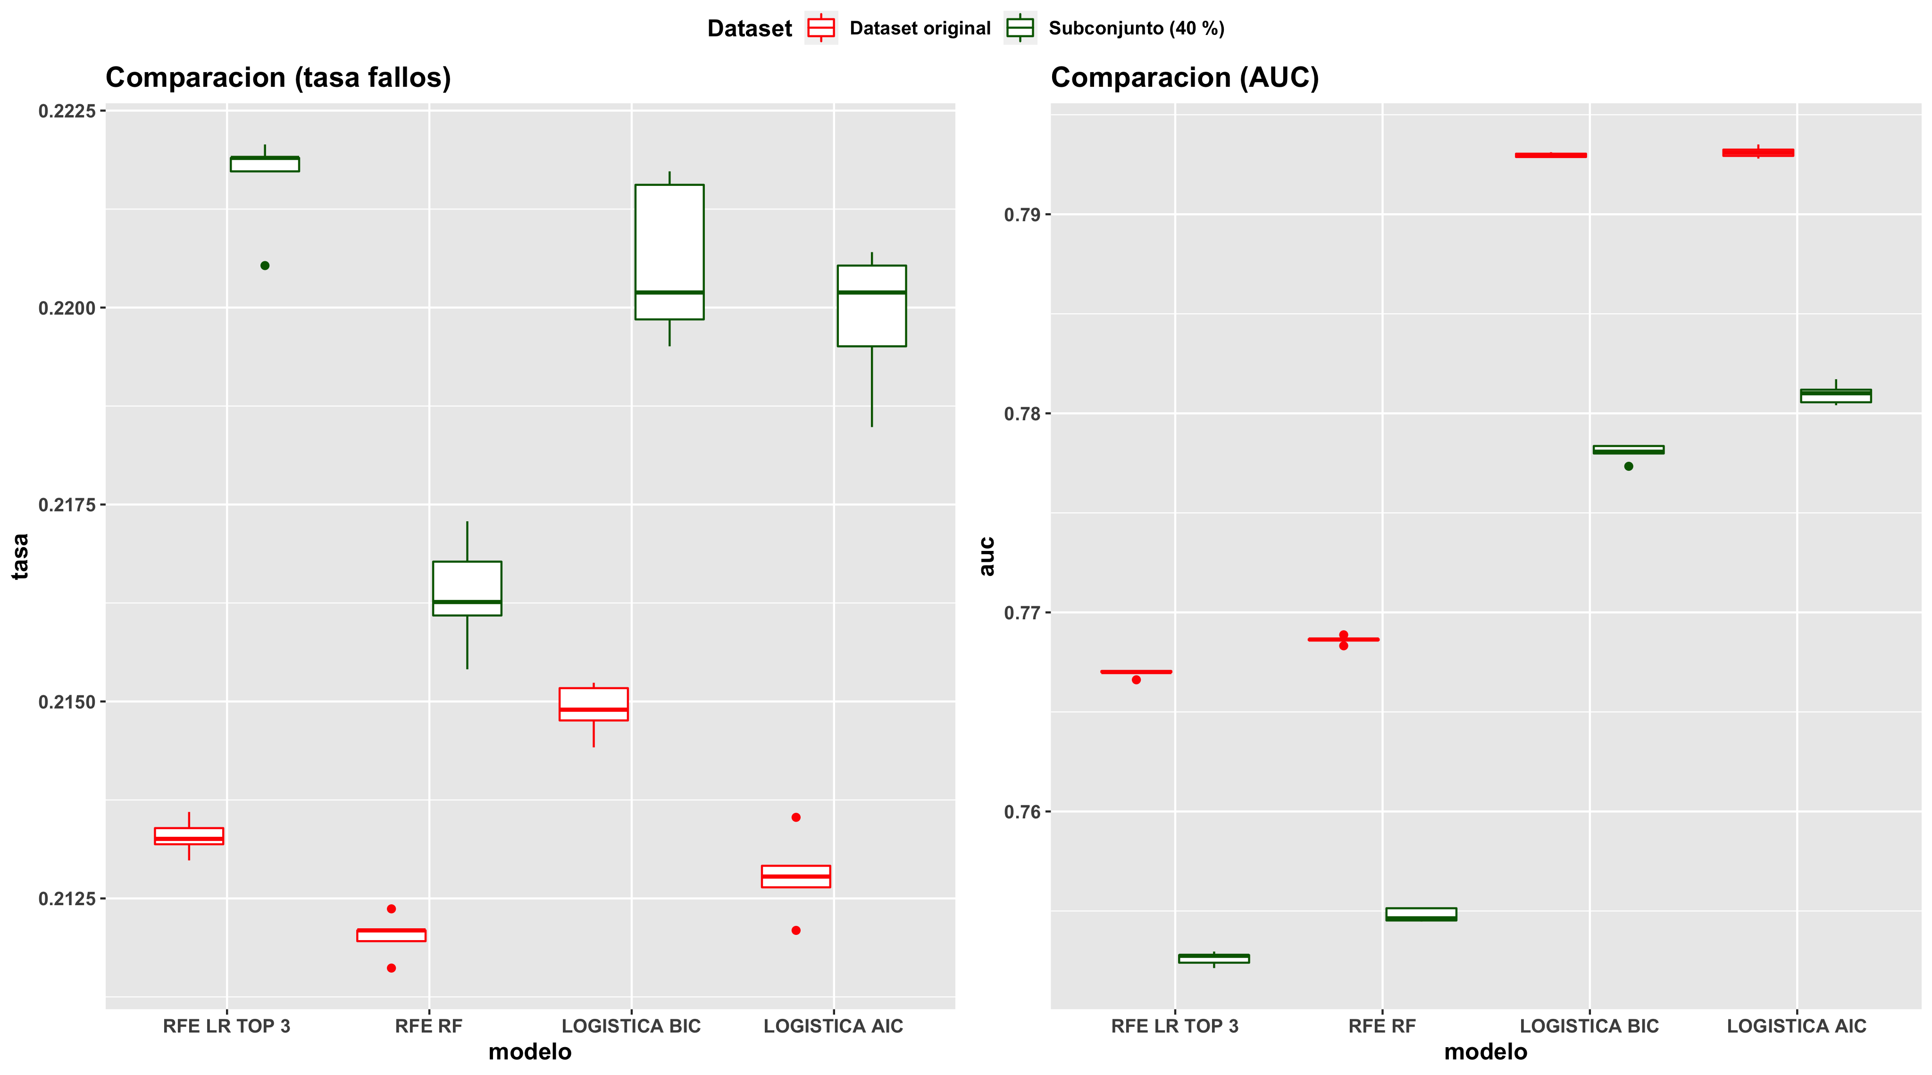

**Comparación bajo logística (I)**

Como primera impresión, y dada la escala del eje Y, **la diferencia en cuanto a tasa de fallos y AUC se refiere es muy pequeña**, concretamente de 0.01, aproximadamente (0.21 en tasa de fallos y 0.77-0.79 en AUC frente a 0.22 y 0.76-0.78). Es decir, habiendo eliminado el 60 % de las observaciones del fichero original, la ganancia de error es muy pequeña, además de que la varianza en las "cajas" se comporta de forma similar en ambos casos.

Por tanto, dado que la diferencia entre ambos *datasets* es pequeña, **de cara al resto de la práctica se trabajó con el subconjunto del 40 %**. No obstante, en los últimos apartados (y una vez tuneados los modelos), se realiza una última comparación con el fichero original, comprobando de este modo si el orden de los algoritmos se conserva.

### 4.6.2 Selección de los mejores sets de variables

Una vez realizada la comparación con el *dataset* original, nos centramos en la selección de variables obtenida por el subconjunto, tanto por *stepwise AIC/BIC* como por RFE. En primer lugar, y remontándonos al diagrama de cajas anterior, debemos recordar la diferencia en el número de variables entre *stepwise AIC* y *BIC*: con 14 y 9 variables, respectivamente, **la tasa de fallos es prácticamente idéntica, y en relación con el valor AUC, la diferencia es de tan solo unas milésimas, pues ambos modelos se sitúan en torno a 0.78**.

Por tanto, el hecho de incluir demasiadas variables **no afecta en gran medida al modelo, lo cual puede traducirse en un sobreajuste en el resto de los algoritmos**. En consecuencia, en ambas selecciones **probamos a eliminar las variables categóricas menos relevantes, concretamente aquellas con un menor poder predictivo**, tal y como pudimos observar en el apartado de depuración, gracias al **Valor de Información (IV)**:

1. En el caso de *stepwise AIC*, eliminamos los campos *baseline_cvd*, *asa_status.0* y *baseline_diabetes* (iv: 0.04, 0.0062 y 0.0013, respectivamente).
2. En el caso de *stepwise BIC*, eliminamos el campo *asa_status.0* (iv: 0.0062).

## n setpwise_aic stepwise_bic  
## 1 1 **mortality_rsi** **mortality_rsi**  
## 2 2 **ccsMort30Rate** **ccsMort30Rate**  
## 3 3 **bmi** **bmi**  
## 4 4 **month.8 month.8**## 5 5 **dow.0 dow.0**## 6 6 **Age** **Age**  
## 7 7 **moonphase.0 moonphase.0**## 8 8 **month.0 baseline_osteoart**  
## 9 9 **baseline_osteoart** **-**## 10 10 **baseline_charlson -**  
## 11 11 **ahrq_ccs -**

Analicemos tanto la tasa de fallos como el valor AUC:

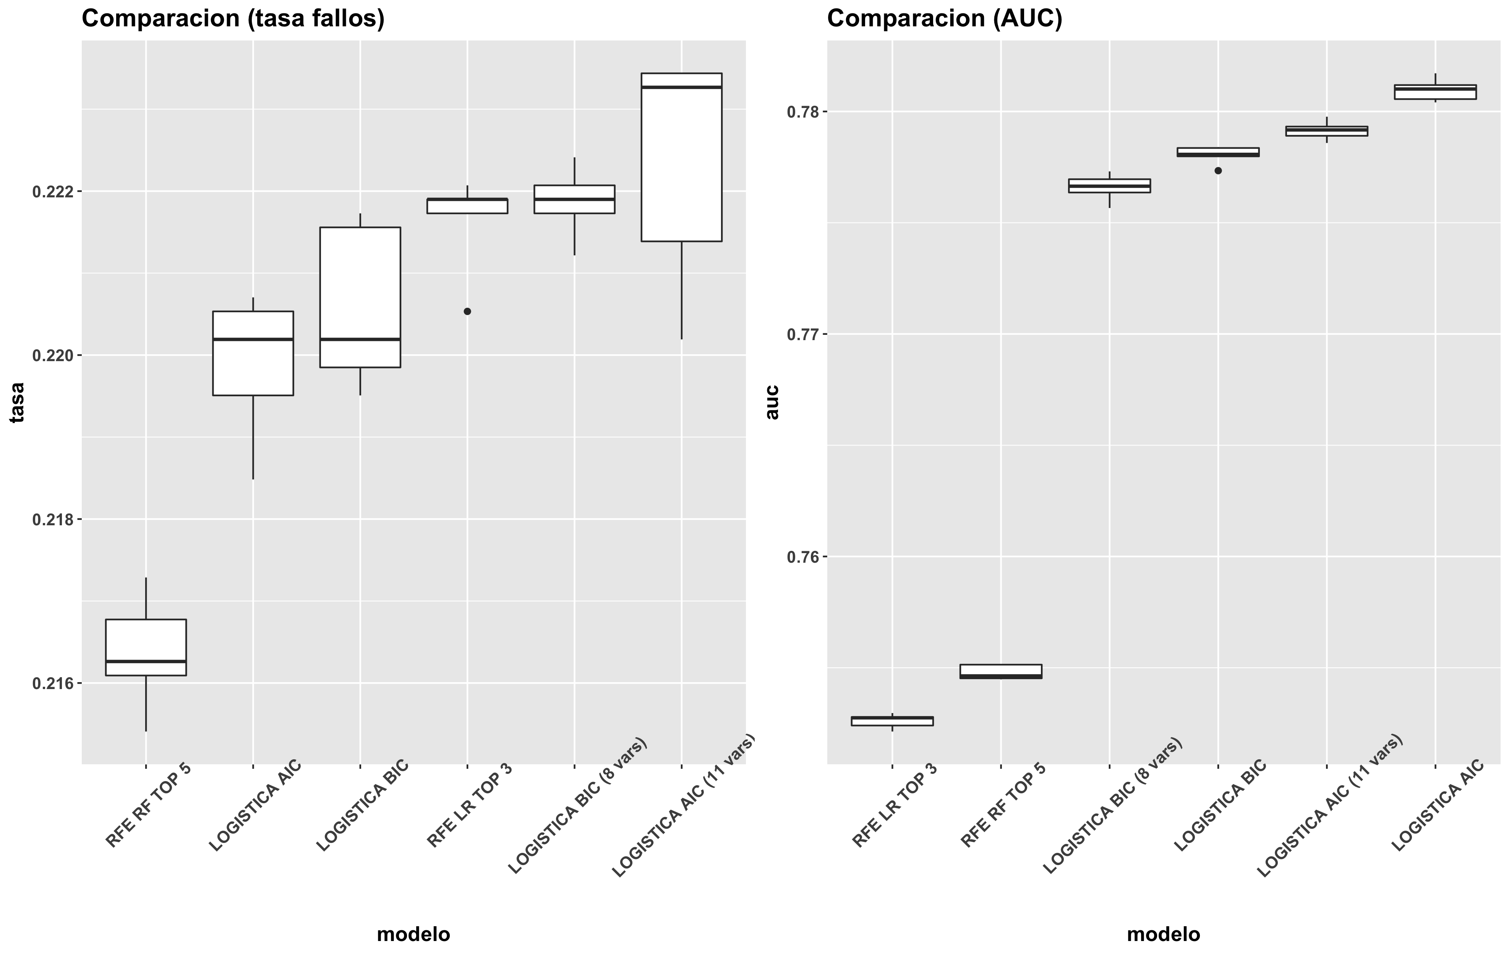

**Comparación bajo logística (II)**

Incluso reduciendo el número de variables en ambos casos, aunque la tasa de fallos aumente o el valor auc disminuya ligeramente, la diferencia no es muy significativa.

No obstante, uno de los aspectos que más llama la atención es la selección de variables RFE con *Random Forest*, **donde con tan solo 5 variables el *accuracy* aumentaba hasta cerca del 90 %**, mucho más alto que un modelo logístico. Por tanto, ¿Y si entrenamos un pequeño modelo *Random Forest* para observar la importancia de las variables tanto en *stepwise AIC* como en *BIC*? De este modo (y dado que con un modelo de árbol se obtienen buenos resultados), podemos comprobar la relevancia en el modelo y, en caso necesario, descartar variables:

#-- mtry: probamos a sortear 5 variables  
rf_modelo_bic <- train_rf_model(surgical_dataset, formula.candidato.bic.2, ntree = 2000,   
 mtry = 5, grupos = 5, repe = 5, nodesize = 10,seed = 1234)

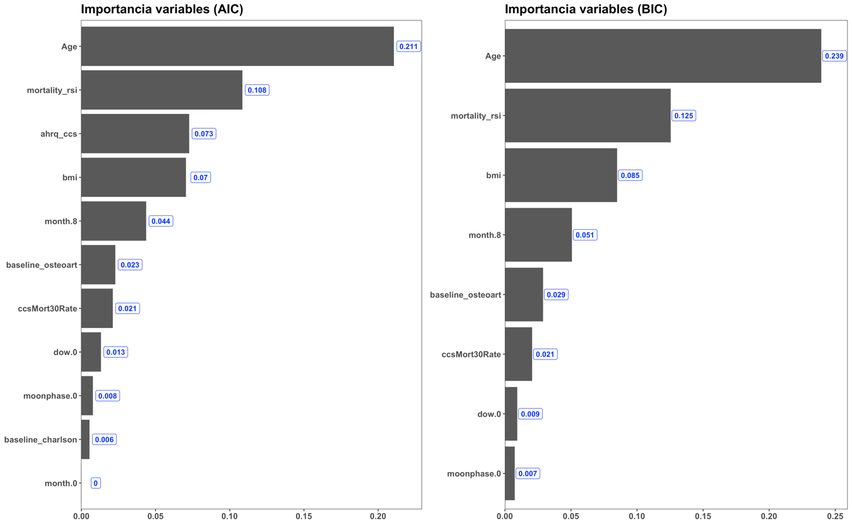

**Importancias variables Random Forest (AIC y BIC)**

Analizando el gráfico de importancia (*Mean Decrease Accuracy*), caben destacar cuatro principales variables, **las cuales coinciden en ambos modelos, tanto en *stepwise AIC* como *BIC***: *Age*, *mortality_rsi*, *bmi* y *month.8*. Por otro lado, en el modelo *AIC* cabe destacar, además, la variable *ahrq_ccs*. En relación con el modelo *BIC*, cabe destacar una quinta variable: *baseline_osteoart*, aunque también la variable *ccsMort30Rate* se aproxima bastante. El resto de variables, por el contrario, **no parecen afectar al modelo en caso de ser eliminadas**.

Por tanto, vista la importancia que presentan las variables en el modelo *Random Forest*, cabría preguntarse si realmente es necesario un modelo con 11 u 8 variables, como es el caso de *stepwise AIC* o *BIC*, respectivamente. Es decir, **¿Y si reducimos el modelo a las 4-5 variables más relevantes?** Por ejemplo, una última comparación bajo logística consistiría en (y en base al gráfico de importancia anterior) analizar un modelo con las cuatro variables más importantes, comunes a ambos *stepwise*:

1. *Age*, *mortality_rsi*, *bmi* y *month.8*.

Otro modelo logístico con las cinco variables más relevantes del *set* de variables *BIC*:

1. *Age*, *mortality_rsi*, *bmi*, *month.8* y *ahrq_css*.

Además de otros dos modelos con las cinco variables más relevantes en el *set* de variables *AIC* (dado que *baseline_osteoart* y *ccsMort30Rate* son muy similares en cuanto a importancia se refiere, realizamos la prueba con ambos *sets*):

1. *Age*, *mortality_rsi*, *bmi*, *month.8* y *baseline_osteoart*.
2. *Age*, *mortality_rsi*, *bmi*, *month.8* y *ccsMort30Rate*.

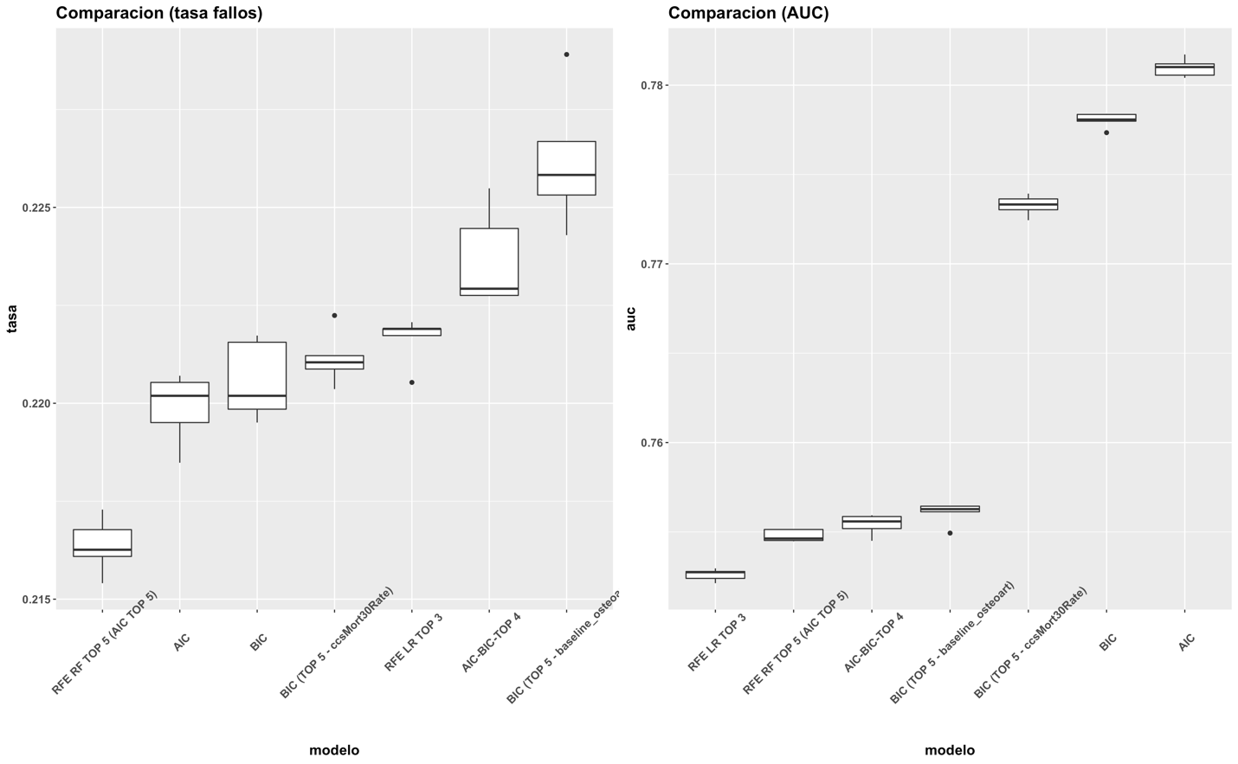

**Comparación bajo logística (III)**

Analizando las salidas anteriores, llama la atención el modelo BIC con las cinco variables más importantes (incluyendo *ccsMort30Rate*), donde observamos que la diferencia no solo en el área bajo la curva, sino además en la tasa de fallos, es poco o nada significativa: mientras que con las selecciones *stepwise AIC-BIC* original (14 y 9 variables), el AUC y la tasa de fallos se sitúan sobre 0.77-0.78 y 0.22, respectivamente, **con 5 variables tan solo disminuye unas centésimas, reduciendo el AUC hasta 0.775, aproximadamente, mientras que la tasa de error no se ve apenas afectada**.

Por otro lado, nos encontramos con modelos que incluso con 3-4 variables (RFE por logística-top3 y top 4 variables *stepwise* AIC-BIC) el valor AUC no se ve reducido drásticamente: tan solo disminuye de 0.77 a 0.75, aproximadamente. En relación con la tasa de fallos, y dada la escala de los ejes, se sitúan en la misma línea que el resto de las selecciones: sobre 0.22.

Por tanto, ¿Qué *sets* de variables debemos escoger? De cara al resto de modelos, **se ha optado por escoger dos *sets* candidatos**:

* 1. En primer lugar, las cinco variables más importantes de *stepwise* BIC (*Age*, *mortality_rsi*, *bmi*, *month.8* y *ccsMort30Rate*), una buena selección que ha permitido obtener resultados similares a otros *sets* con más variables (*stepwise AIC-BIC* originales).
  2. Por otro lado, y aunque el valor AUC sea ligeramente menor, escogemos como segundo *set* al top 4 variables tanto en AIC como BIC (podríamos escoger el *set* con tan solo 3 variables, aunque se ha optado, en caso de duda, por una variable adicional).

#--- Variables de los modelos candidatos  
#-- Modelo 1  
var_modelo1 <- c("mortality_rsi", "ccsMort30Rate", "bmi", "month.8", "Age")  
  
#-- Modelo 2  
var_modelo2 <- c("mortality_rsi", "bmi", "month.8", "Age")

## 4.7 Tuneo y comparación final

Finalmente, realizamos una última comparación de ambos modelos candidatos, **aumentando la validación cruzada de 5 a 10 repeticiones**:

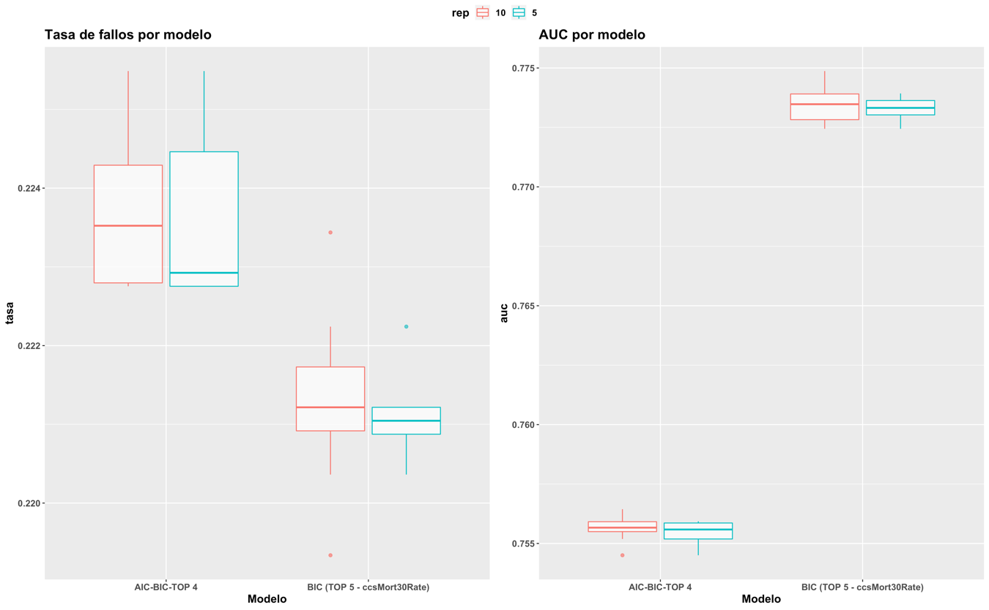

**Comparación final logística (5-10 rep.)**

A primera vista, al aumentar el número de repeticiones, la varianza en ambos modelos es muy similar, con una ventaja en el segundo modelo en cuanto a AUC se refiere (0.775 frente a 0.755, aproximadamente). Además, aunque la varianza con tan solo 4 variables aparente ser mayor (en la tasa de fallos), **la escala del eje puede conducir a engaño, ya que la variación es del orden de milésimas**.

# 5. Modelos iniciales con H2O

Una realizada la selección de variables y decantarnos por dos posibles *sets* de variables, antes de comenzar con el tuneo de hiperparámetros, **realizamos un modelo *autoML* por cada *set* de variables**. De este modo, podremos comprobar, de forma orientativa:

1. Qué modelo o modelos son los más adecuados, tanto a nivel AUC como en tasa de fallos.
2. Del mejor o mejores modelos, qué parámetros se ha empleado.

## 5.1 Modelo 1 (BIC TOP 5)

# Modelo 1  
aml_1 <- h2o.automl(x = var_modelo1, y = target,   
 training_frame = surgical_dataset_h, nfolds = 5, seed = 1234,  
 balance_classes = TRUE, keep_cross_validation_predictions = TRUE,  
 max_models = 10)

**model_id auc logloss mpc_error**1 GBM_5_AutoML 0.9211350 0.2591059 0.1608837  
2 StackedEnsemble 0.9208431 0.2647496 0.1603029  
3 GBM_1_AutoML 0.9200581 0.2690935 0.1659645  
4 StackedEnsemble 0.9200033 0.2647962 0.1676764  
5 GBM_2_AutoML 0.9190857 0.2695043 0.1648937  
6 XGBoost_3_AutoML 0.9189663 0.2613378 0.1651901  
7 XGBoost_grid__1_AutoML 0.9189402 0.2629065 0.1675371  
8 GBM_grid__1_AutoML 0.9187735 0.2763313 0.1689585  
9 GBM_3_AutoML 0.9175951 0.2725404 0.1757392  
10 XGBoost_2_AutoML 0.9169047 0.2717032 0.1707306

*mpc_error: mean_per_class_error

En un primer análisis, de todos los modelos *autoML* creados, **los modelos *gradient boosting*, *ensemble* y *xgboost* obtienen los mejores resultados**, con un AUC en torno a 0.91-0.92, así como un error medio por cada clase de 0.16-0.17, aproximadamente. Por otro lado, si analizamos los parámetros del mejor modelo, concretamente *gradient boosting*:

## modelo ntrees max_depth sample_rate col_sample_rate  
## 1 **Modelo 1 (BIC TOP 5)** 82 15 0.8 0.8  
## col_sample_rate_per_tree  
## 1 0.8

Analizando los parámetros, por lo general *h2o* **opta por un modelo *gbm* sencillo, con un número bajo de árboles (inferior a 100), una profundidad moderada/alta en cada árbol (15), además de sortear no solo observaciones, sino además variables (en torno al 80 %)**.

## 5.2 Modelo 2 (AIC-BIC top 4)

**model_id auc logloss mpc_error**1 GBM_5_AutoML 0.9096419 0.2700148 0.1646700  
2 StackedEnsemble_BestOfFamily_AutoML 0.9088350 0.2712222 0.1666722  
3 StackedEnsemble_AllModels_AutoML 0.9083655 0.2708531 0.1683963  
4 XGBoost_3_AutoML 0.9083145 0.2683037 0.1735557  
5 GBM_1_AutoML 0.9075638 0.2769396 0.1730899  
6 GBM_2_AutoML 0.9072236 0.2767946 0.1770094  
7 XGBoost_grid__1 0.9065834 0.2696259 0.1678335  
8 XGBoost_2_AutoML 0.9064648 0.2756899 0.1671682  
9 XGBoost_1_AutoML 0.9047755 0.2746863 0.1725274  
10 GBM_grid__1_AutoML 0.9044822 0.3115999 0.1720491

*mpc_error: mean_per_class_error

Nuevamente, con el segundo *set* de variables **continúa optando por un modelo *gradient boosting*, con un AUC muy similar al primer *set* de variables** (0.90 frente a 0.92). Dado que los modelos logísticos obtenidos hasta el momento apenas superan el 75 y 77 % de AUC, el hecho de obtener un mejor resultado con *gradient boosting* **es un claro indicio de la no linealidad de las variables**.

Además, si analizamos los parámetros del mejor modelo:

## modelo ntrees max_depth sample_rate col_sample_rate  
## 1 **Modelo 1 (BIC TOP 5)** 82 15 0.8 0.8  
## 2 **Modelo 2 (AIC-BIC-top4)** 72 15 0.8 0.8  
## col_sample_rate_per_tree  
## 1 0.8  
## 2 0.8

Salvo el número de árboles, el resto de los parámetros coinciden. Por tanto, de cara a la elaboración de los modelos, **comprobaremos si el mejor modelo en ambos *sets* es, efectivamente, un modelo *gbm*, o si al menos se sitúa entre los mejores modelos con un AUC similar**.

# 6. Redes neuronales

## 6.1 Modelo 1 (BIC TOP 5)

A continuación, procedemos con el tuneado del primer modelo *Machine Learning*: la red neuronal, comenzando con el primer *set* (5 variables input). En primera instancia, analicemos el número de nodos necesario para obtener entre 20 y 30 observaciones por parámetro, teniendo 5 variables *input*:

1. Con 20 observaciones por parámetro:
$$h*(k+1)+h+1=5854/20=292\text{ parámetros}$$

$$\text{Con }k=5\text{ variables input, entonces: }7*h+1=292.\text{ Es decir},41-42\text{ nodos}$$

2. Con 30 observaciones por parámetro:

$$h*(k+1)+h+1=5854/30=195\text{ parámetros}$$

$$\text{Con }k=5\text{ variables input, entonces: }7*h+1=195\text{. Es decir},27-28\text{ nodos}$$

En primera instancia, dado que dispone de tan solo cinco variables , probablemente no serán necesarios tantos nodos. No obstante, realizamos un primer tuneo con varios tamaños (desde 5 hasta 40):

size.candidato.1 <- c(5, 10, 15, 20, 25, 30, 35, 40)  
decay.candidato.1 <- c(0.1, 0.01, 0.001)  
  
cvnnet.candidato.1 <- cruzadaavnnetbin(data=surgical_dataset,vardep=target,  
 listconti=var_modelo1, listclass=c(""),  
 grupos=5,sinicio=1234,repe=5, size=size.candidato.1,  
 decay=decay.candidato.1,repeticiones=5,itera=200)

## **id size decay Accuracy**  
## 1 1 25 0.010 0.8950798  
## 2 2 30 0.010 0.8947370  
## 3 3 20 0.010 0.8945332  
## 4 4 35 0.010 0.8939514  
## 5 5 30 0.001 0.8934057  
## 6 6 40 0.010 0.8921747  
## 7 7 25 0.001 0.8919025  
## 8 8 35 0.001 0.8914928  
## 9 9 15 0.010 0.8905699  
## 10 10 20 0.001 0.8899210  
## 11 11 40 0.001 0.8892375  
## 12 12 25 0.100 0.8862640  
## 13 13 35 0.100 0.8855127  
## 14 14 30 0.100 0.8847618  
## 15 15 20 0.100 0.8841129  
## 16 16 40 0.100 0.8837363  
## 17 17 15 0.100 0.8829166  
## 18 18 15 0.001 0.8794649  
## 19 19 10 0.010 0.8793648  
## 20 20 10 0.100 0.8653218  
## 21 21 10 0.001 0.8557885  
## 22 22 5 0.010 0.8237056  
## 23 23 5 0.100 0.8129454  
## 24 24 5 0.001 0.8113744

Analizando la tabla anterior, empleando un *decay* o *learning_rate* de 0.01, **el modelo obtiene muy buenos resultados, mejores incluso que la regresión logística, un indicativo nuevamente de la no linealidad de las variables**. Por otro lado, y en relación con el número de nodos ¿Merece aumentar hasta 20, 30 o incluso 40 nodos? En vista a los resultados, no lo parece. A modo de ejemplo, con tan solo 15 nodos y un *decay* de 0.01, el valor de *accuracy* alcanza un 89 %, mientras que con 20, 30 o 40 nodos, la diferencia es de tan solo unas milésimas (**no estamos ganando lo suficiente como para decantarnos por un modelo más complejo**). Por tanto, una buena alternativa sería emplear 15 nodos (10 tampoco sería una mala opción, aunque comienza a decaer hasta el 87 %).

No obstante, con un *decay* de 0.01, analicemos tanto el sesgo como la varianza en base al número de nodos:

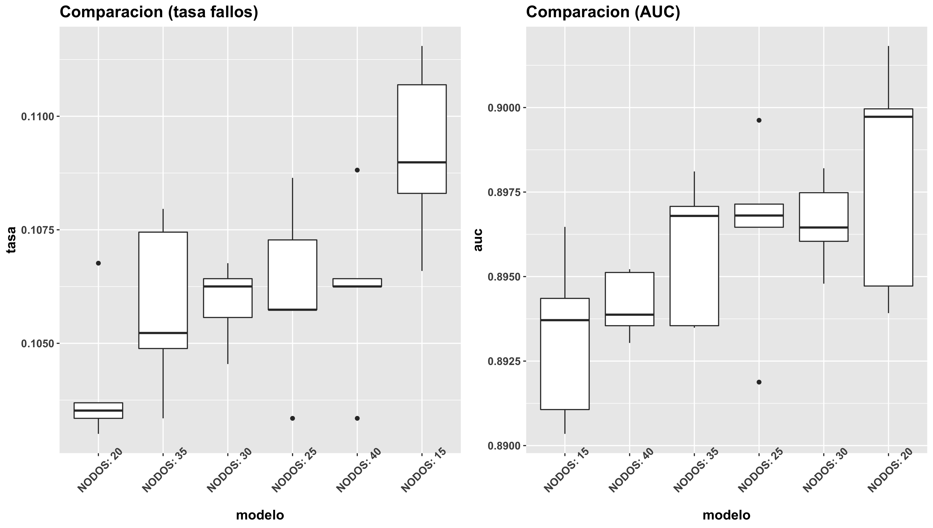

**Comparación avnnet modelo 1**

Como primera impresión, y en base al mejor AUC, un modelo con 20, 25 o 30 nodos sería una buena alternativa, de no ser por un aspecto clave: **la escala de los ejes**. En relación con la tasa de fallos, la diferencia de error entre un modelo con 15 nodos y un modelo con 20 es muy pequeña (de 0.11 a 0.105), además de que la varianza del modelo con 15 nodos (elevada desde un punto de vista gráfico), la escala del eje puede llevar a engaño, dado que sus valores de error oscilan entre 0.1075 y 0.11.

Por otro lado, la diferencia del AUC entre un modelo con 15 nodos y un modelo con 20 es muy pequeña (en torno 0.8925-0.895 en el caso de 15 nodos y 0.895-0.90 en el caso de 20 nodos). Dicha variación puede ser debida, más que al aumento en el número de nodos, a la estructura del remuestreo o el valor de la semilla.

De hecho, si aumentamos el número de repeticiones a 10:

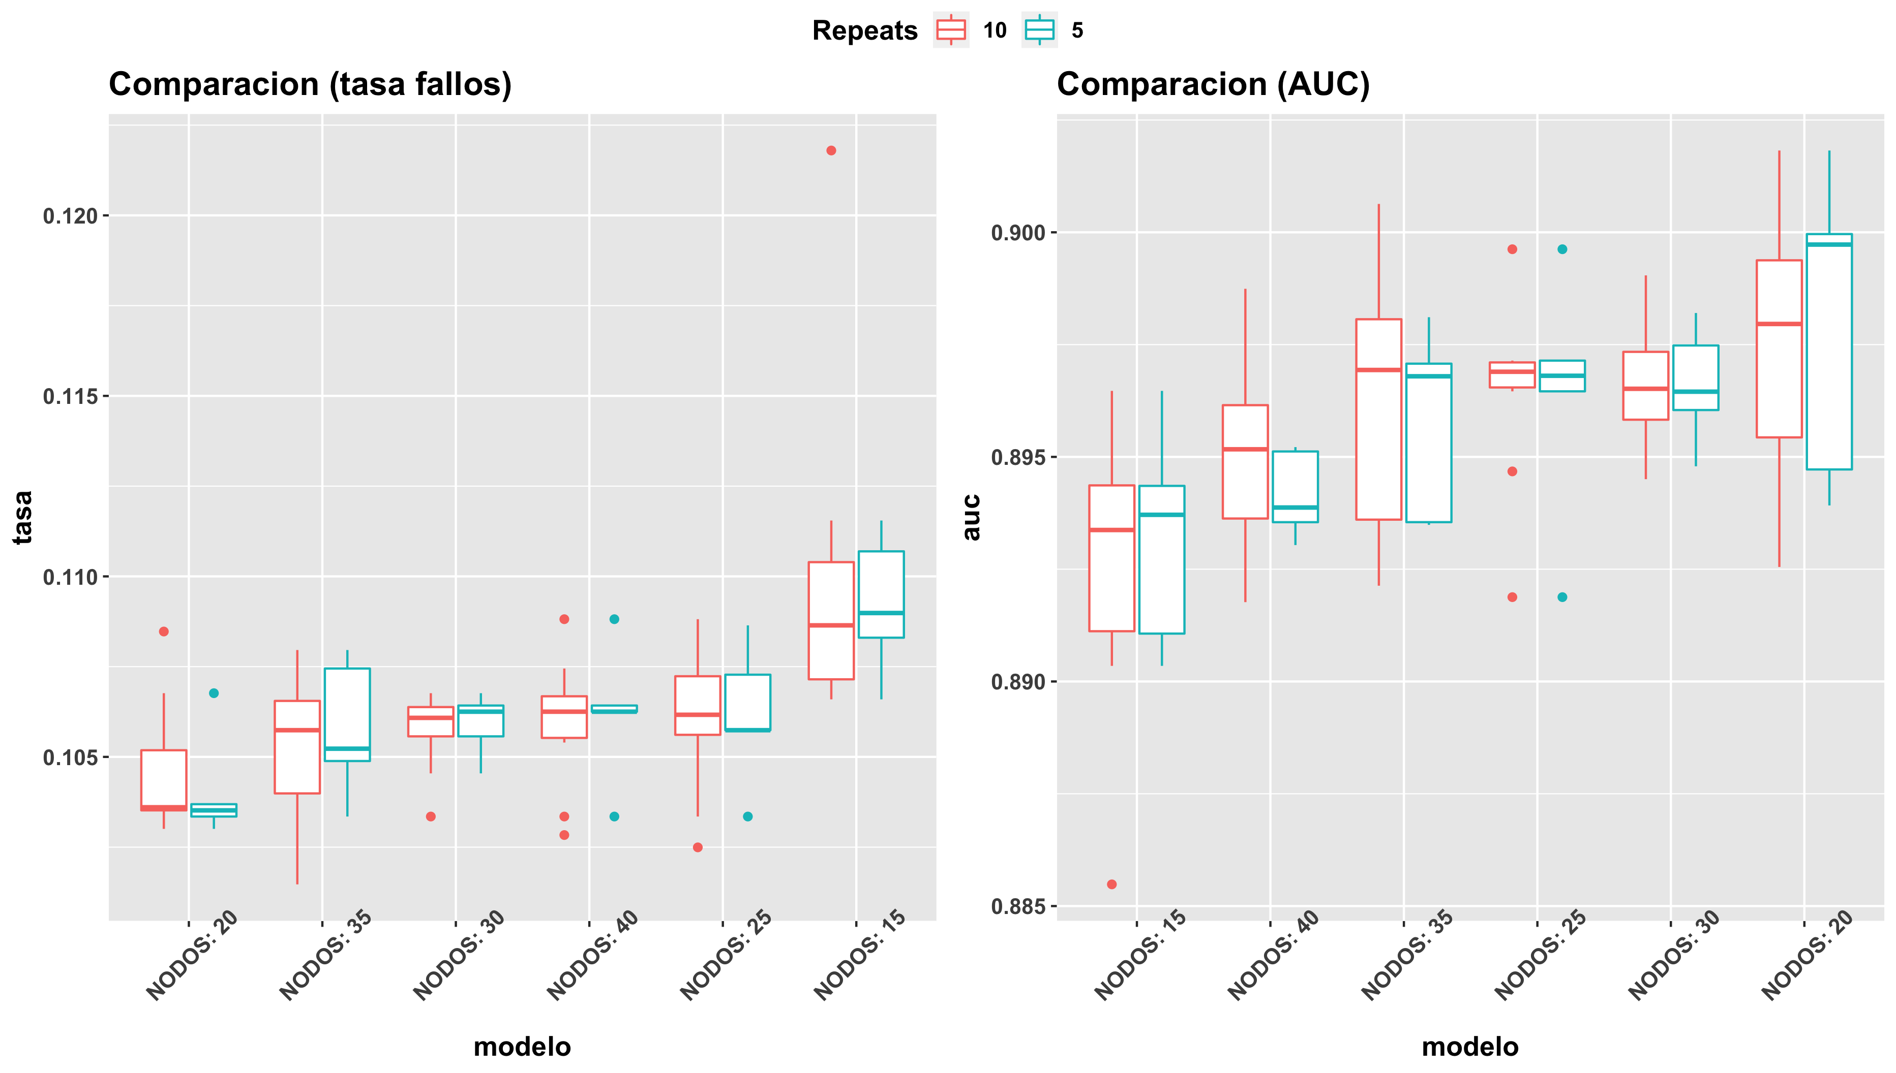

**Comparación avnnet modelo 1 (10 rep.)**

Comprobamos que tanto el orden de los diferentes modelos como su varianza se mantienen prácticamente constante. En conclusión, con el primer *set* de variables **nos decantamos por un modelo de red con 15 nodos**, dado que la ganancia que supone al aumentar el número de nodos, tanto en AUC como en tasa de fallos, es muy pequeña, lo cual puede conducir al sobreajuste.

A continuación, y aumentando a 10 el número de repeticiones, **probamos a tunear el número de iteraciones**:

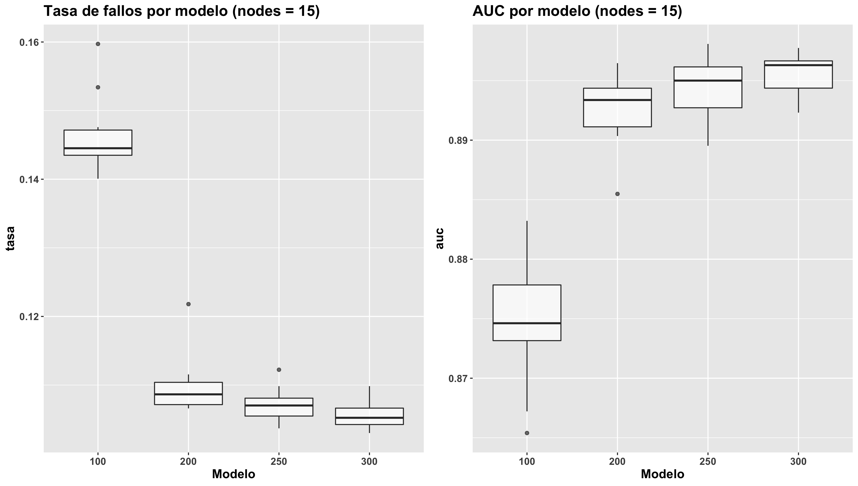

**Comparación avnnet modelo 1 (iteraciones)**

Analizando los resultados, **bien es cierto que conforme aumenta el número de iteraciones, tanto la tasa de fallos como el AUC comienzan a estabilizarse**, especialmente de 100 a 200. No obstante, la ganancia que supone aumentar el número de iteraciones (a partir de 200) es muy pequeña: a modo de ejemplo, de 200 a 300 iteraciones, la tasa de fallos mejora de 0.11 a 0.105, aproximadamente, mientras que el valor AUC apenas se ve afectado. Por tanto, **mantenemos el número de iteraciones a 200**.

## 6.2 Modelo 2 (AIC-BIC TOP 4)

A continuación, realizamos los mismos pasos con el segundo *set* de variables candidato. En primer lugar, y dado que disponemos de 4 variables *input*, para obtener 20 o 30 observaciones por parámetros necesitamos:

1. Con 20 observaciones por parámetro:
$$\text{Con }k=4\text{ variables input, entonces: }6*h+1=292.\text{ Es decir},48-49\text{ nodos}$$

2. Con 30 observaciones por parámetro:

$$\text{Con }k=4\text{ variables input, entonces: }6*h+1=195\text{. Es decir},27-28\text{ nodos}$$

Con un primer cálculo, necesitaríamos un elevado número de nodos para obtener, al menos, 20 o 30 observaciones por parámetro. Sin embargo, si nos fijamos en lo empírico:

size.candidato.2 <- c(5, 10, 15, 20, 25, 30, 35, 40, 45)  
decay.candidato.2 <- c(0.1, 0.01, 0.001)  
  
cvnnet.candidato.1 <- cruzadaavnnetbin(data=surgical_dataset,vardep=target,  
 listconti=var_modelo2, listclass=c(""),  
 grupos=5,sinicio=1234,repe=5, size=size.candidato.1,  
 decay=decay.candidato.1,repeticiones=5,itera=200)

## **id size decay Accuracy**  
## 1 1 20 0.001 0.9026305  
## 2 2 35 0.001 0.9021868  
## 3 3 25 0.001 0.9020152  
## 4 4 30 0.001 0.9017081  
## 5 5 25 0.010 0.9007853  
## 6 6 30 0.010 0.8998632  
## 7 7 15 0.001 0.8997609  
## 8 8 45 0.001 0.8995550  
## 9 9 20 0.010 0.8994869  
## 10 10 45 0.010 0.8994521  
## 11 11 40 0.001 0.8994190  
## 12 12 15 0.010 0.8992479  
## 13 13 35 0.010 0.8989061  
## 14 14 40 0.010 0.8986332  
## 15 15 10 0.010 0.8946358  
## 16 16 10 0.001 0.8906726  
## 17 17 25 0.100 0.8897164  
## 18 18 40 0.100 0.8896133  
## 19 19 20 0.100 0.8895444  
## 20 20 35 0.100 0.8894082  
## 21 21 30 0.100 0.8888957  
## 22 22 45 0.100 0.8888273  
## 23 23 15 0.100 0.8884856  
## 24 24 10 0.100 0.8855818  
## 25 25 5 0.010 0.8447890  
## 26 26 5 0.001 0.8358688  
## 27 27 5 0.100 0.8303017

En un primer resultado, **con un parámetro de regularización pequeño** (0.001) **obtenemos buenos resultados**. A modo de ejemplo, llama la atención modelos de red con 20, 25 o 30 nodos que alcanzan un *Accuracy* de 0.90. Sin embargo, conforme descendemos en la tabla (y con ello, el número de nodos) comprobamos que la diferencia no es muy significativa: con tan solo 15 o 10 nodos y un *decay* de 0.01, el valor de *Accuracy* tan solo empeora apenas una centésima (0.90 a 0.89). Es decir, a simple vista el hecho de aumentar el número de nodos **no compensa la ganancia de *Accuracy***.

Por tanto, analicemos tanto el sesgo como la varianza con los mejores modelos:

# Probamos con 15-20-25-30 nodos y decay 0.001; 10-15 nodos y decay 0.01  
size.candidato.2 <- c(10, 15, 15, 20, 25, 30)  
decay.candidato.2 <- c(0.01, 0.01, 0.001, 0.001, 0.001, 0.001)

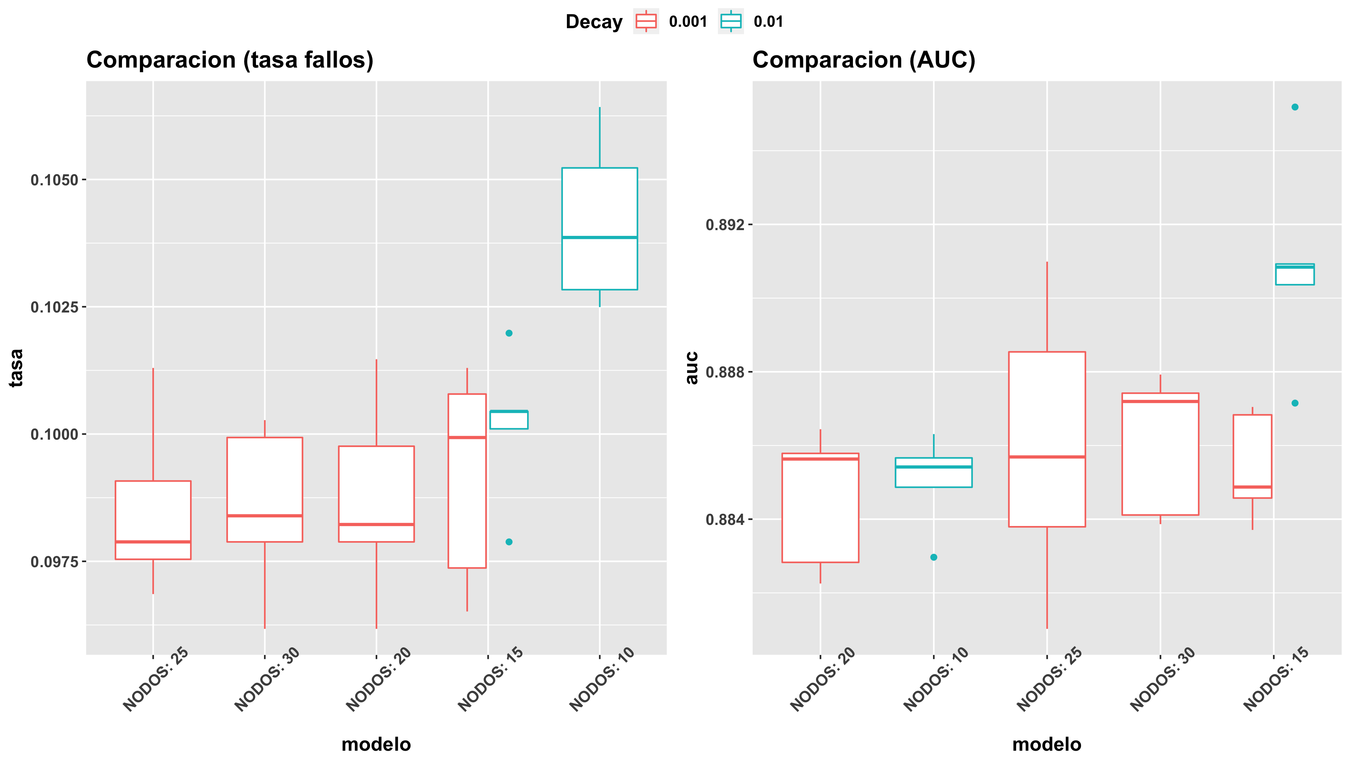

**Comparación avnnet modelo 2**

En un primer resultado, **la ganancia de error que supone reducir el número de nodos a 10 (y con un *decay* de 0.01), es muy pequeña: de 0.09 con 25 nodos a 0.105 con tan solo 10 nodos**. Del mismo modo sucede con el área bajo la curva ROC, donde la mejoría con 15 o 30 nodos es de tan solo unas milésimas de diferencia, lo cual puede depender de condiciones azarosas como la semilla de aleatoriedad.

A continuación, probamos a aumentar el número de repeticiones con un número bajo de nodos (10, 15 y 20):



**Comparación avnnet modelo 2 (10 rep.)**

Incluso aumentando a 10 repeticiones, el orden de los modelos no cambia. Por tanto, dada su simplicidad y la poca ganancia de error que supone, para el segundo *set* de variables **elegimos un modelo con 10 nodos y *decay* 0.01**.

Por último, tuneamos el número de iteraciones:

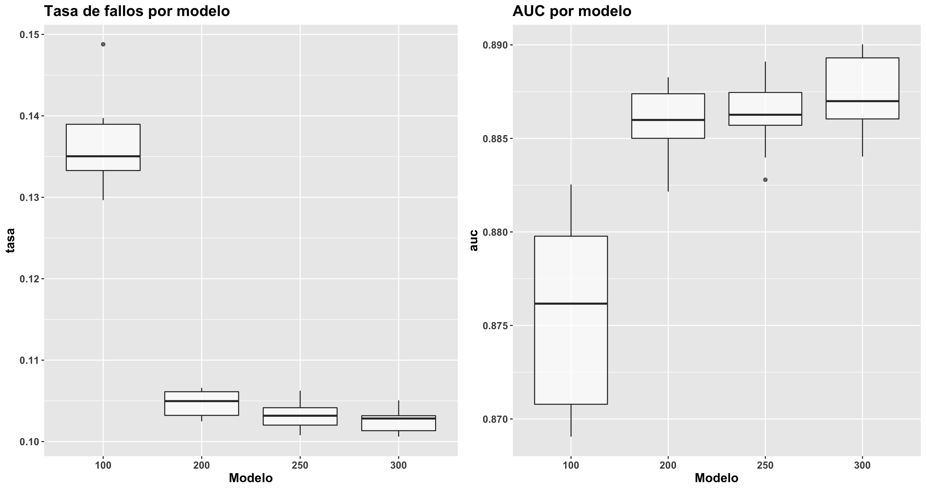

**Comparación avnnet modelo 2 (iteraciones)**

Del mismo modo que sucedía con el primer *set* de variables, **aumentar el número de iteraciones no supone una mejoría significativa**, por lo que lo mantenemos a 200.

## 6.3 Comparación final

Una vez obtenidos ambos modelos, realizamos la comparación de ambos modelos junto con logística:

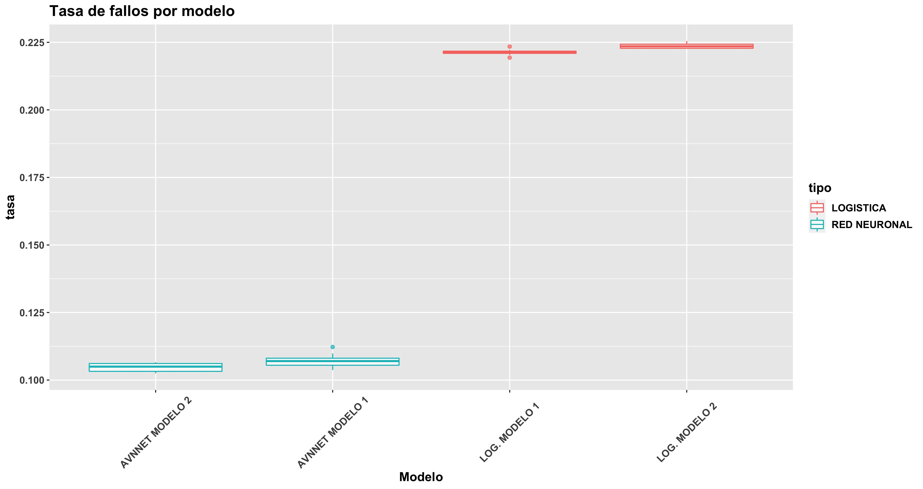 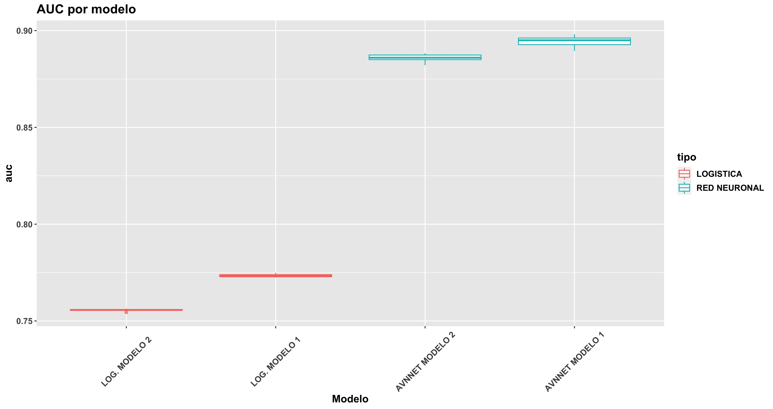

A la vista de los resultados obtenidos, tanto en tasa de fallos como en AUC, **los modelos de red mejoran significativamente los resultados del modelo**, un claro indicio (del mismo modo que en *h2o*) de la **no linealidad con la variable objetivo**. Por otro lado, en relación con ambos *sets* de variables, el hecho de añadir una variable *input* adicional en el primer modelo **no hace mejorar significativamente sus resultados**.

**RESUMEN red neuronal**:

1. modelo 1: *size* = 15 y *decay* = 0.01.
2. modelo 2: *size* = 10 y *decay* = 0.01.

# 7. Bagging

## 7.1 Selección del número de árboles

Continuando con el modelo *bagging*, de forma previa al tuneo de hiperparámetros, **debemos fijar un número de árboles (ntrees) para ambos *sets* de variables**, un valor mínimo a partir del cual el error OOB ( *Out of bag error* ) se estabiliza:

#-- Seleccion del numero de arboles  
set.seed(1234)  
#-- Modelo 1  
rfbis.1<-randomForest(factor(target)~mortality_rsi+ccsMort30Rate+bmi+month.8+Age,  
 data=surgical_dataset,  
 mtry=mtry.1,ntree=5000,nodesize=10,replace=TRUE)  
  
#-- Modelo 2  
rfbis.2<-randomForest(factor(target)~Age+mortality_rsi+bmi+month.8,  
 data=surgical_dataset,  
 mtry=mtry.2,ntree=5000,nodesize=10,replace=TRUE)

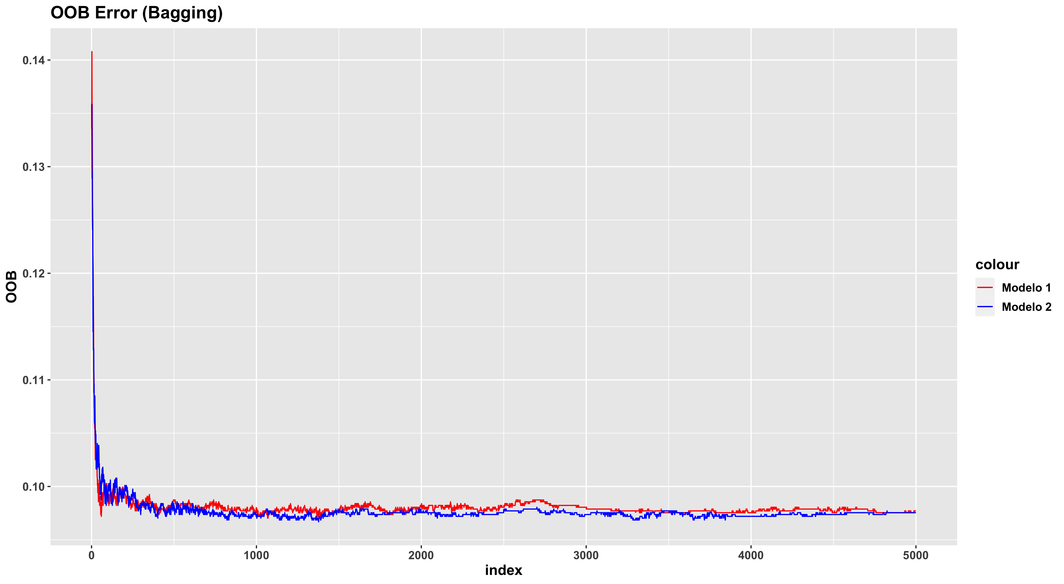

**OOB Error (Modelos 1 y 2) (I)**

Analizando el error *Out of bag*, **en ambos modelos el error se estabiliza con aproximadamente 900-1000 árboles, obteniendo valores de error inferiores a 0.1, similares a los obtenidos en los modelos de red**. Si hacemos *zoom* sobre el gráfico:

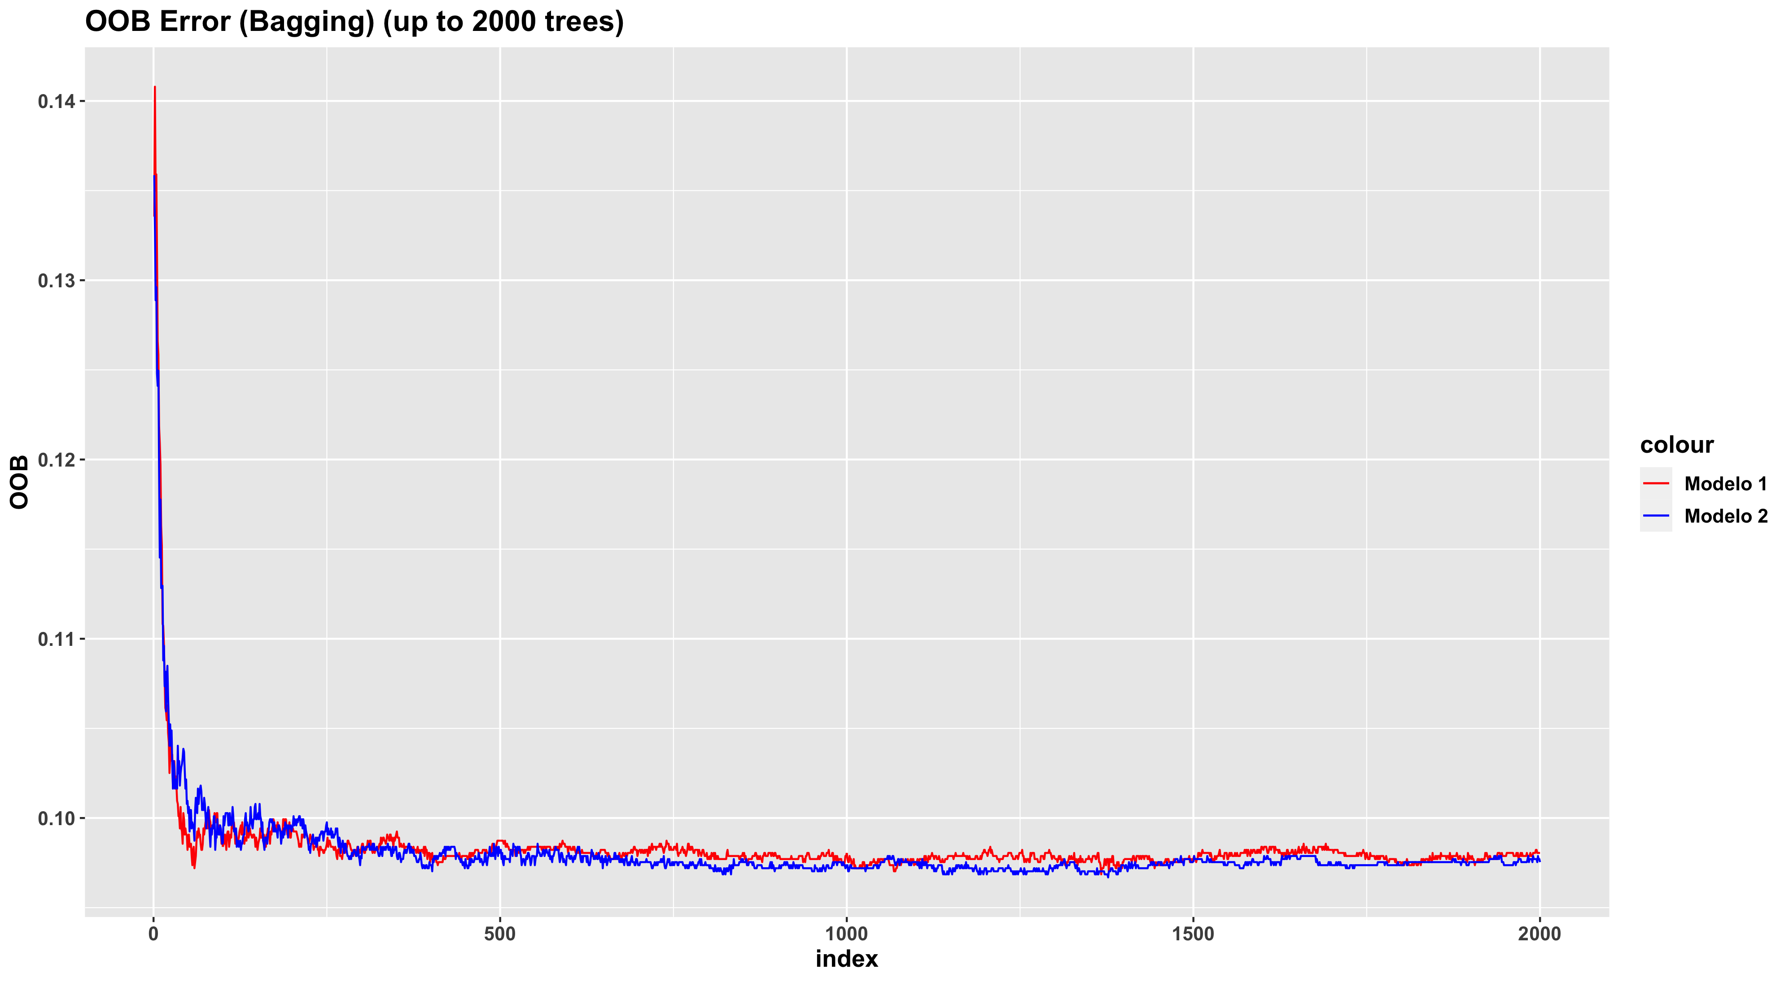

**OOB Error (Modelos 1 y 2) (II)**

Observamos como a partir de 200-250 árboles, el error comienza a situarse por debajo de 0.10. Sin embargo, **no es hasta los 900-1000 árboles cuando el error prácticamente se estabiliza, a partir del cual se detectan ciertas fluctuaciones (subidas o bajadas en el error), aunque de forma aleatoria**. Por tanto, **para ambos modelos escogemos 900 como número de árboles**.

n.trees.1 <- 900; n.trees.2 <- 900

## 7.2 Modelo 1

En un primer comienzo, hagamos un repaso previo de los parámetros a tunear en un modelo *bagging*, junto con el número de árboles:

* *mtry*: número de variables sorteadas aleatoriamente en cada división del árbol. Dado que se trata de un modelo *bagging*, **establecemos en dicho parámetro el número total de variables independientes del modelo**.
* *nodesize*: tamaño máximo de nodos finales.
* *sampsize*: número de observaciones seleccionadas aleatoriamente (con o sin reemplazamiento) para la construcción del árbol.
* *replace*: si el sorteo anterior se realiza con o sin reemplazamiento (por defecto, con reemplazamiento).

Dado que *mtry* debe corresponder con el número de variables *input* y el número de árboles ya está definido, quedan por tunear tanto *nodesize* como *sampsize* y *replace*. Por tanto, **comenzamos ajustando tanto el tamaño de la muestra como el tamaño máximo de nodos finales** (en el caso del parámetro *replace*, una vez obtenidos los modelos *bagging* para ambos *sets*, con el mejor de ambos probaremos a seleccionar muestras sin reemplazamiento).

Antes de tunear *sampsize*, y dado que estamos trabajando con validación cruzada, **dispondremos de menos observaciones para construir el modelo, de forma que debemos establecer un tamaño máximo sobre dicho parámetro**. Concretamente, dado que disponemos de 5854 observaciones y 5 grupos de validación cruzada, cada grupo tendrá disponible 5854 * (4/5) ~ 4683 observaciones, siendo el tamaño máximo de muestra que podemos probar:

mtry.1 <- 5  
#-- Redondeamos 4683 a 4600  
sampsizes.1 <- list(1, 100, 500, 1000, 2000, 3000, 4600)  
nodesizes.1 <- list(5, 10, 20, 30, 40, 50, 100)  
  
bagging_modelo1 <- tuneo_bagging(surgical_dataset, target = target,  
 lista.continua = var_modelo1,  
 nodesizes = nodesizes.1,  
 sampsizes = sampsizes.1, mtry = mtry.1,  
 ntree = n.trees.1, grupos = 5, repe = 5)

A continuación, por cada combinación *nodesize* - *sampsize* mostramos el promedio tanto de la tasa de fallos como de AUC:

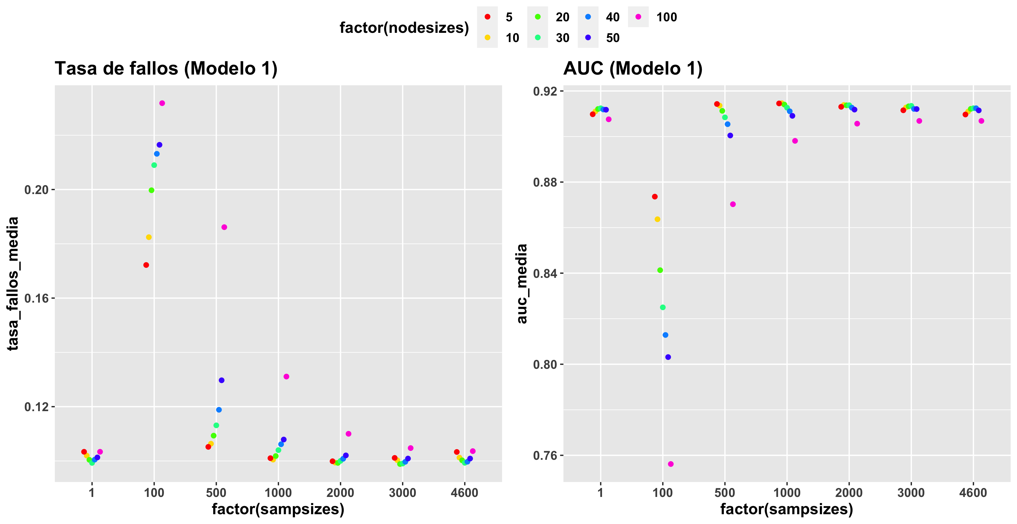

**Distribución de la tasa de fallos y AUC por sampsize y nodesize (Modelo 1) (I)**

En un primer análisis, caben destacar fundamentalmente dos aspectos:

1. En relación con *nodesize*, **tanto en tasa de fallos como en AUC se obtienen buenos resultados en torno a un valor de 5-30, aproximadamente, pues a partir de 50-100 (árboles menos complejos), la precisión del modelo comienza a disminuir**. Sin embargo, ¿Merece la pena aumentar la complejidad del árbol, disminuyendo el parámetro *nodesize*? A simple vista, la diferencia entre un modelo de mayor complejidad ( *nodesize* = 5 ), y un modelo de menor complejidad ( *nodesize* = 20, por ejemplo ), es muy pequeña (punto **rojo** y **verde**). **Por tanto, una posibilidad sería decantarse por un *nodesize* elevado, en torno a 20.**
2. Por otro lado, llama la atención el tuneo sobre el parámetro *sampsize*. Bien es cierto que conforme aumenta el tamaño de la submuestra, mayor es la precisión. No obstante, **¿Qué diferencia existe entre un modelo en el que se utilizan todas las observaciones ( *sampsize* = 1 ) y un modelo con tan solo 500 o 1000 submuestras? No hay demasiada diferencia**, en especial con un *nodesize* en torno a 20, tal y como comentamos en el apartado anterior. De este modo, y gracias además al elevado número de árboles del que disponemos (900), **un valor *sampsize* bajo permite no solo reducir el tiempo de cómputo para entrenar el modelo, sino además una mayor variedad en la construcción de cada uno de los árboles**.

Es decir, para obtener un buen modelo *bagging* **no es necesario emplear todas las observaciones, ni tampoco árboles con demasiada complejidad**, sino que con pocas muestras (en torno a 500 o 1000), y un *nodesize* alto (20), se obtienen muy buenos resultados.

Por tanto, una vez realizado el primer análisis, realizamos una comparación (tanto del sesgo como de la varianza) sobre modelos *bagging* con un valor *nodesize* pequeño (5), lo que se traduce en árboles más complejos, frente a modelos con un valor alto (en torno a 20). Del mismo modo, analizamos el sesgo y varianza con diferentes valores de *sampsize*, aumentando a 10 el número de repeticiones para observar mejor su efecto:

nodesizes.1 <- list(5, 20)  
#-- sampsize: entre 500 y 2000 observaciones (1 = todas las observaciones)  
sampsizes.1 <- list(1, 500, 1000, 1500, 2000)  
bagging_modelo1_v2 <- tuneo_bagging(surgical_dataset, target = target,  
 lista.continua = var_modelo1,  
 nodesizes = nodesizes.1,  
 sampsizes = sampsizes.1, mtry = mtry.1,  
 ntree = n.trees.1, grupos = 5, repe = 10)

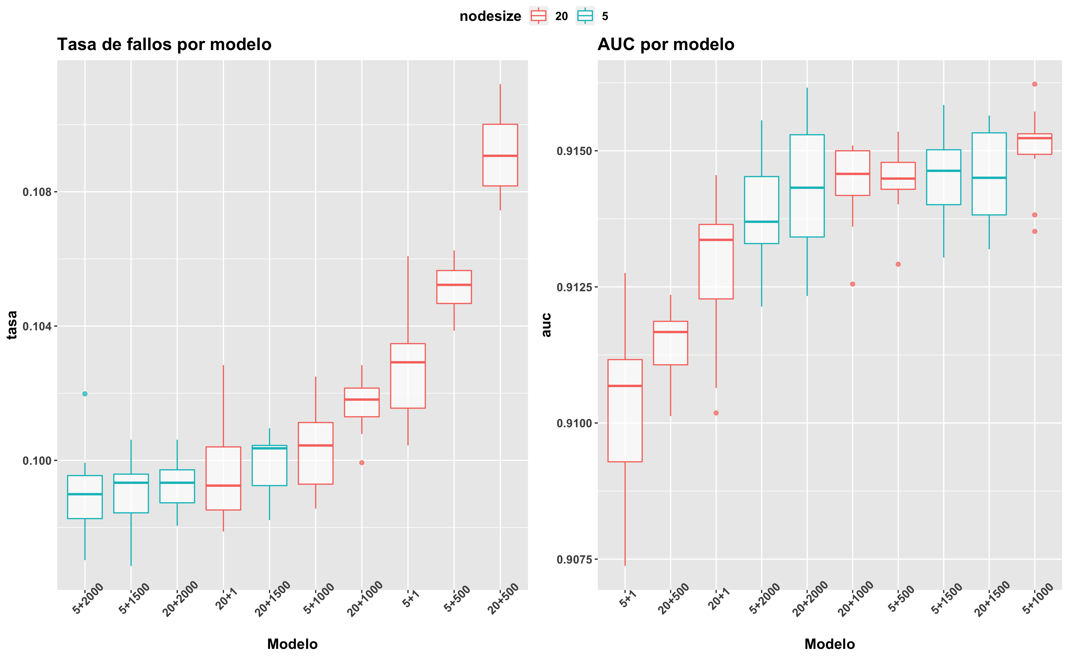

**Distribución de la tasa de fallos y AUC por sampsize y nodesize (Modelo 1) (II)**

Nuevamente, sin fijarnos en la escala del eje, una posible opción a decantarse sería elegir un modelo con *nodesize* 5 y *sampsize* 1000, pues presenta el mayor valor AUC y una tasa de fallos baja. No obstante, los valores del eje pueden llevarnos a engaño. Por ejemplo, **la diferencia entre este modelo y uno mucho más sencillo como es el caso de *nodesize* 20 y *sampsize* en torno a 500-1000** (20 + 500 o 20 + 1000) **es muy pequeña** (hablamos de una tasa de fallos en torno a 0.10 y un AUC de 0.91, por lo que la diferencia es del orden de milésimas), incluso con un menor número de muestras la varianza de los modelos se ve reducida en comparación con usar todas las observaciones, aunque la diferencia (por las escalas del eje) sea menor.

Por tanto, dada la poca ganancia que presentan los modelos complejos, **nos decantamos por un modelo *bagging* con *nodesize* moderado/alto (20) y un tamaño de muestra en torno a 500 y 1000**. Sobre ambos candidatos, para controlar mejor el tamaño óptimo de la muestra, probamos con una validación cruzada de 10 grupos y 20 repeticiones:

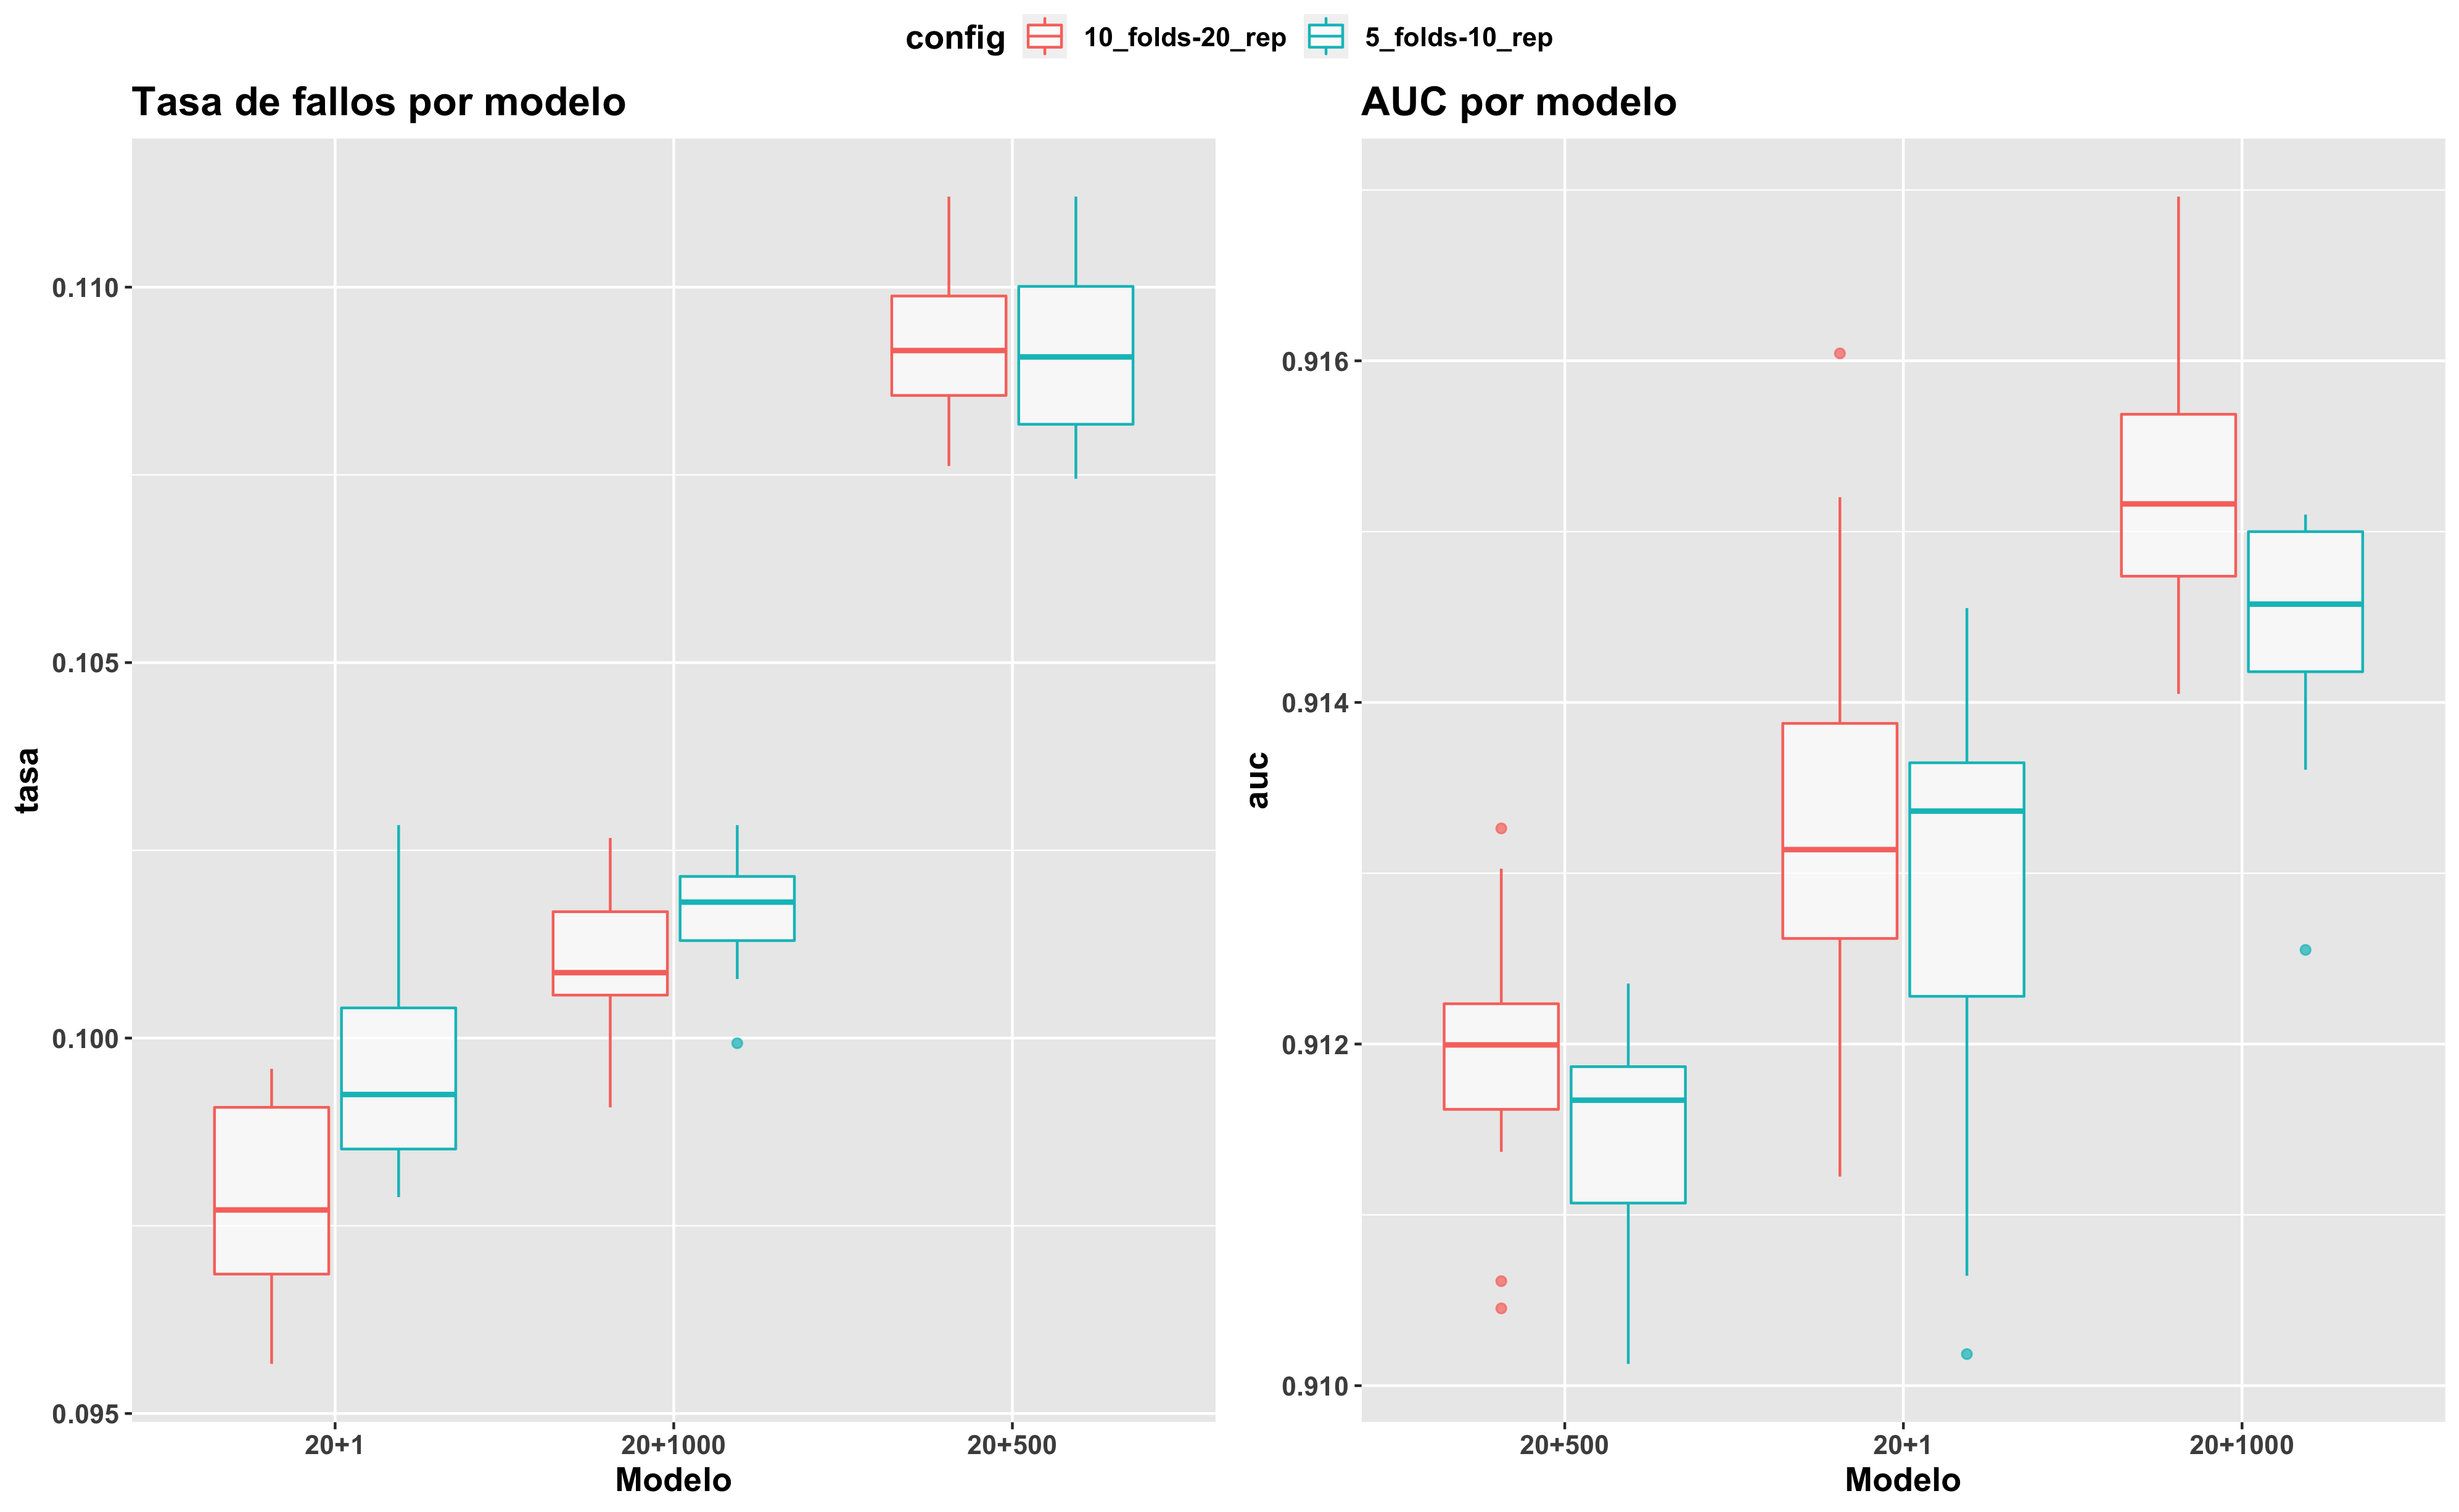

**Distribución de la tasa de fallos y AUC (Modelo 1) aumentando grupos y repeticiones**

Por lo general, incluso aumentando el número de grupos y repeticiones, el orden de los modelos se mantiene idéntico, tanto en tasa de fallos como en AUC. Por tanto, de los dos posibles modelos candidatos (con *sampsize* 500 o 1000), aunque la diferencia entre ambos, así como el sesgo y varianza no sean muy significativas (dada la escala de los ejes), **nos decantamos por un modelo con un tamaño de 1000 submuestras**, es decir, con tan solo el 1000 / 5854 ~ 17 % de las observaciones, reduciendo la tasa de fallos por debajo del 10 %.

## 7.3 Modelo 2

Del mismo modo, realizamos los mismos pasos con el segundo *set* de cuatro variables, comenzando con el tuneo tanto de *nodesize* como de *sampsize*, obteniendo el promedio en tasa de fallos y AUC con 5 repeticiones:

mtry.2 <- 4  
sampsizes.2 <- list(1, 100, 500, 1000, 2000, 3000, 4600)  
nodesizes.2 <- list(5, 10, 20, 30, 40, 50, 100)  
  
bagging_modelo1 <- tuneo_bagging(surgical_dataset, target = target,  
 lista.continua = var_modelo2,  
 nodesizes = nodesizes.2,  
 sampsizes = sampsizes.2, mtry = mtry.2,  
 ntree = n.trees.2, grupos = 5, repe = 5)

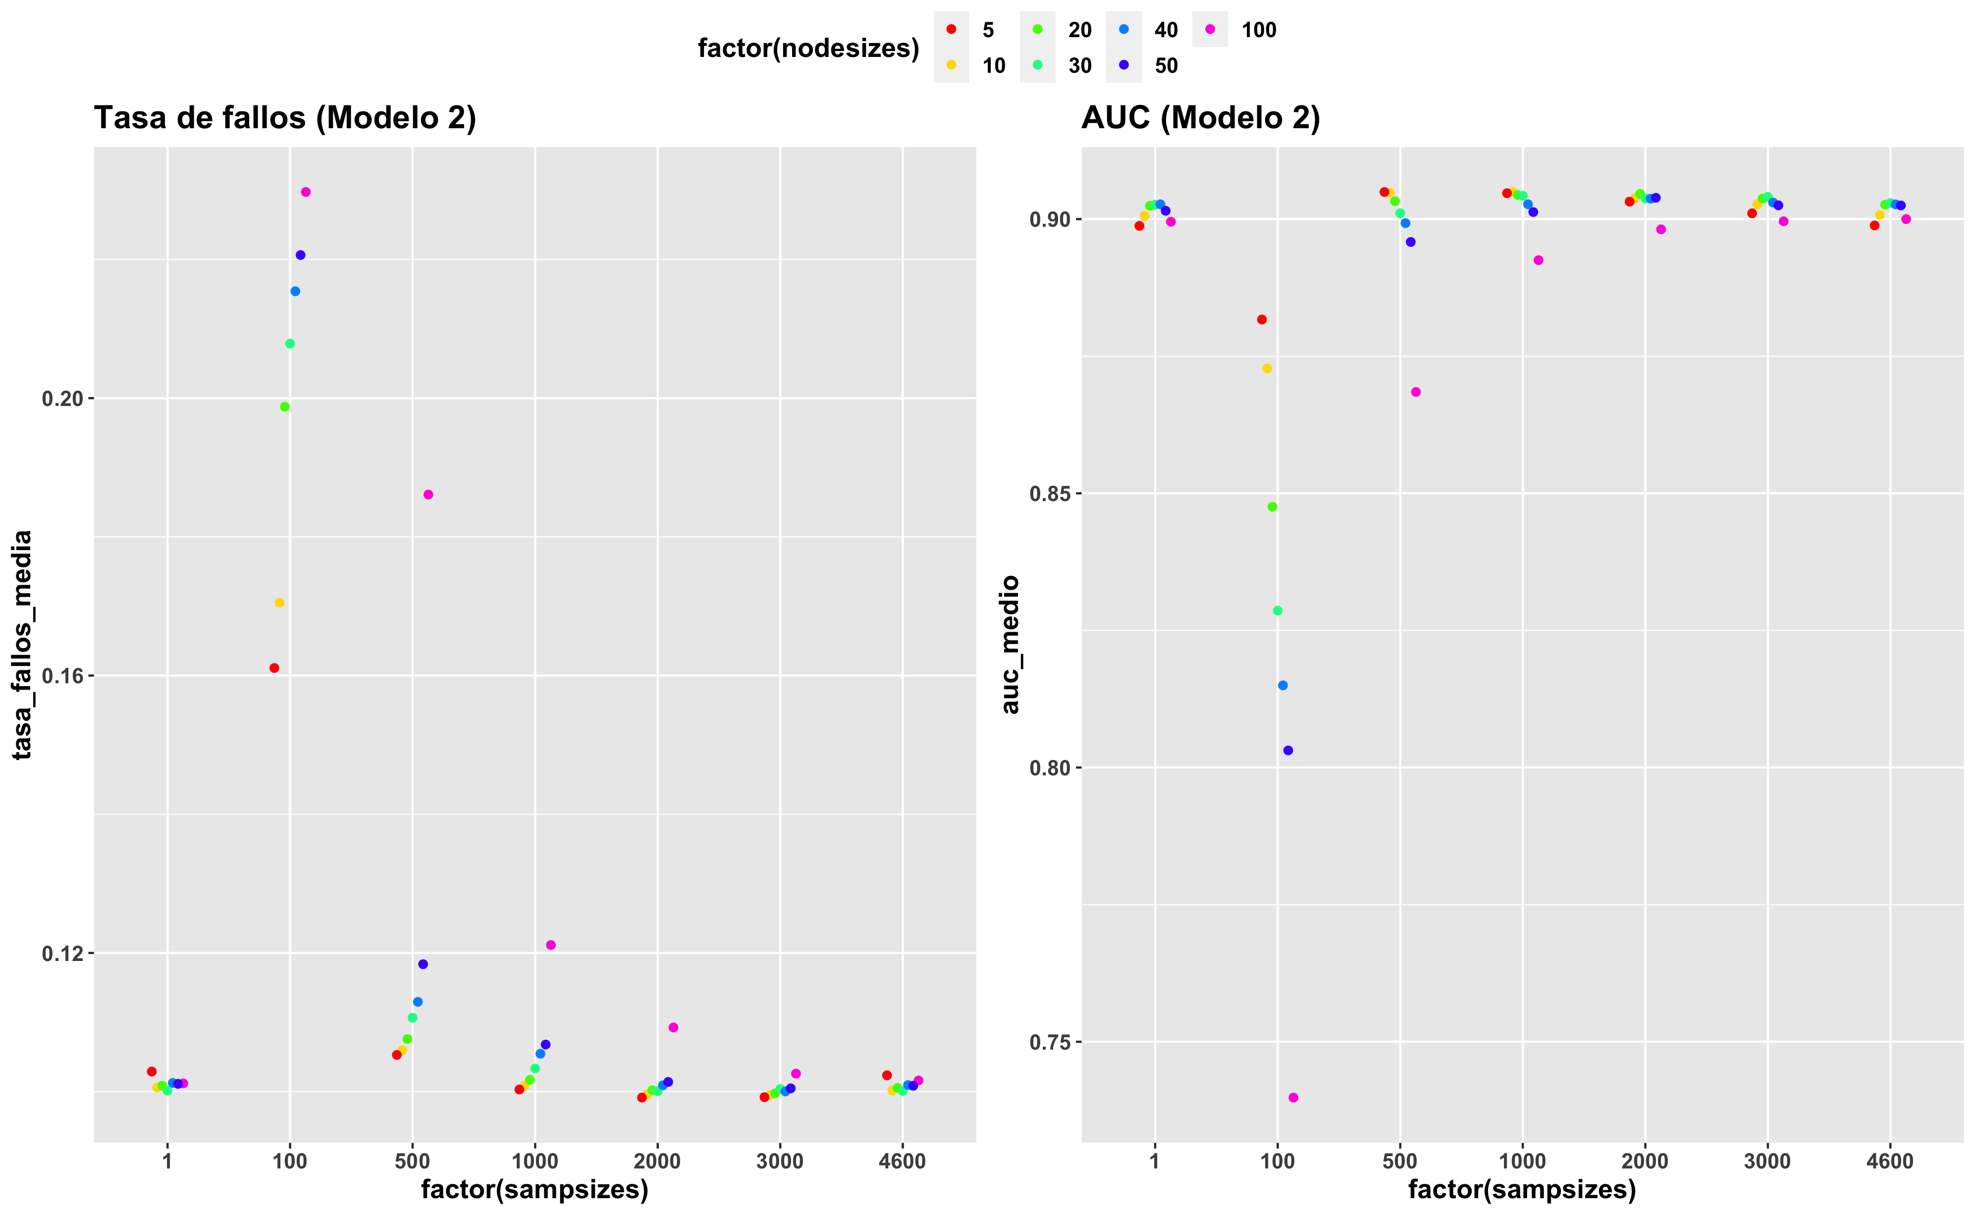

**Distribución de la tasa de fallos y AUC por sampsize y nodesize (Modelo 2) (I)**

Nuevamente, nos encontramos con un comportamiento similar al obtenido con el primer modelo: por un lado, con un valor *nodesize* moderado/alto (en torno a 20) se obtienen buenos resultados, por lo que no es necesario utilizar árboles demasiado complejos, pues la ganancia tanto en tasa de fallos como en AUC es ínfima. Por otro lado, y en relación con *sampsize*, **no es necesario emplear todas las observaciones**, sino que con tan solo 500 o 1000 muestras, el modelo obtiene resultados similares a utilizar todo el *dataset*.

Por tanto, y del mismo modo que en el primer *set* de variables, **comparamos la diferencia entre un modelo de mayor complejidad** ( *nodesize* = 5 ) **y de menor complejidad** ( *nodesize* = 20 ), **utilizando diferentes tamaños de *sampsi****ze*:

nodesizes.2 <- list(5, 20)  
#-- Probamos con un sampsize entre 500 y 2000 observaciones (1 = todas las observaciones)  
sampsizes.2 <- list(1, 500, 1000, 1500, 2000)  
bagging_modelo1_v2 <- tuneo_bagging(surgical_dataset, target = target,  
 lista.continua = var_modelo2,  
 nodesizes = nodesizes.2,  
 sampsizes = sampsizes.2, mtry = mtry.2,  
 ntree = n.trees.2, grupos = 5, repe = 10)

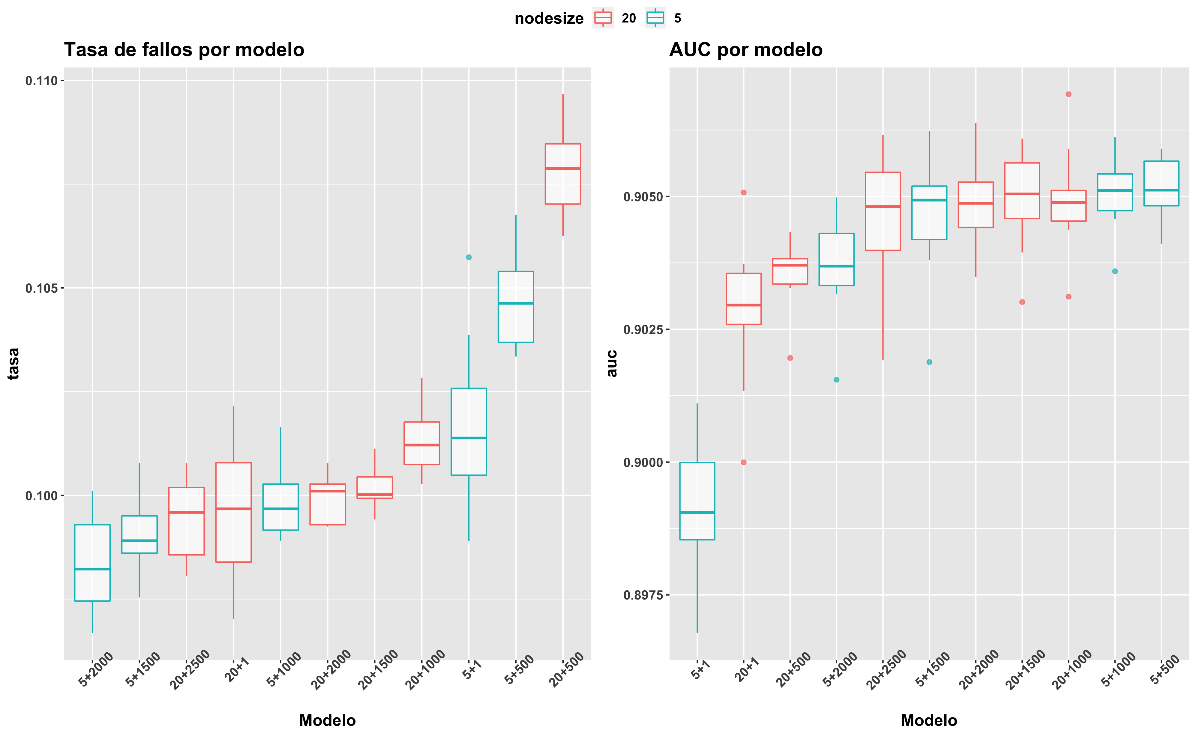

**Distribución de la tasa de fallos y AUC por sampsize y nodesize (Modelo 2) (II)**

De nuevo, el hecho de aumentar la complejidad de los árboles (reduciendo el valor de *nodesize*), no supone una mejoría relevante al modelo. A modo de ejemplo, la diferencia en la tasa de fallos entre un modelo con *nodesize* 5 (5 + 2000) y un modelo con *nodesize* 20 (20 + 2500), es de apenas unas milésimas de diferencia (del mismo modo sucede con AUC). Por tanto, y del mismo modo que en el primer *set* de variables, nos decantamos por un *nodesize* de 20 y un tamaño de muestra en torno a 500-1000 observaciones.

Sobre ambos candidatos, probamos de nuevo con una validación cruzada de 10 grupos y 20 repeticiones, comprobando de este modo la estabilidad de la varianza:

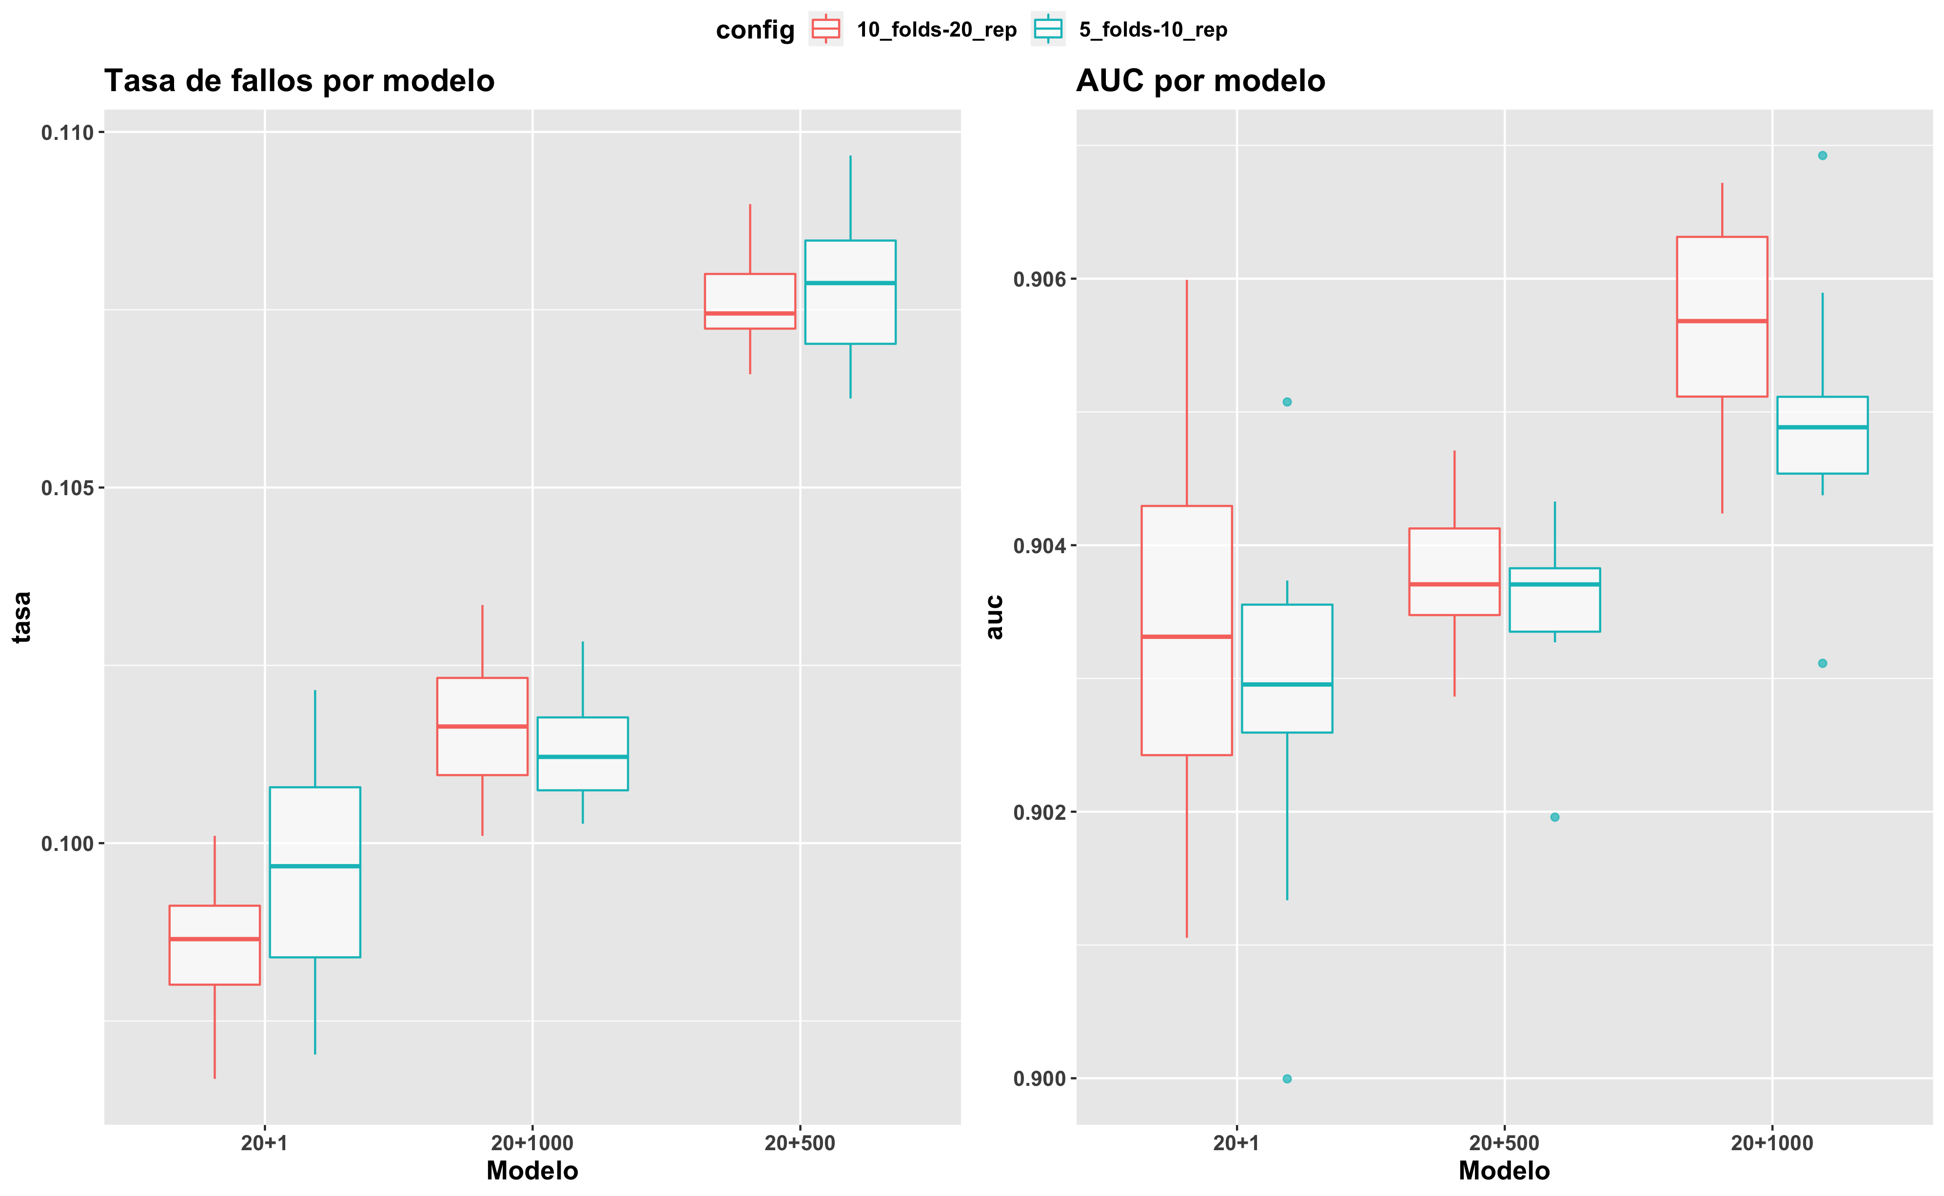

**Distribución de la tasa de fallos y AUC (Modelo 2) aumentando grupos y repeticiones**

Incluso aumentando el número de grupos, el orden y varianza de los modelos se mantiene prácticamente igual, aunque aumenta ligeramente al utilizar el *dataset* completo. En conclusión, **nos decantamos por la misma configuración que con el primer *set* de variables**: *nodesize* 20 y *sampsize* 1000.

**RESUMEN *bagging***:

1. modelo 1: *nodesize* = 20 y *sampsize* = 1000.
2. modelo 2: *nodesize* = 20 y *sampsize* = 1000.

## 7.4 Modelo sin reemplazamiento

Una vez tuneados ambos *sets* de variables, veamos la diferencia entre un modelo con *sampsize* con reemplazamiento y sin reemplazamiento:

#-- ¿Y si lo probamos sin reemplazamiento? Probamos con el mejor modelo en terminos de AUC (modelo 1)  
bagging_modelo_sin_reemp <- tuneo_bagging(surgical_dataset, target = target,  
 lista.continua = var_modelo1, nodesizes = 20,   
 sampsizes = 1000, mtry = mtry.1, ntree = n.trees.1,   
 grupos = 5, repe = 10, replace = FALSE)

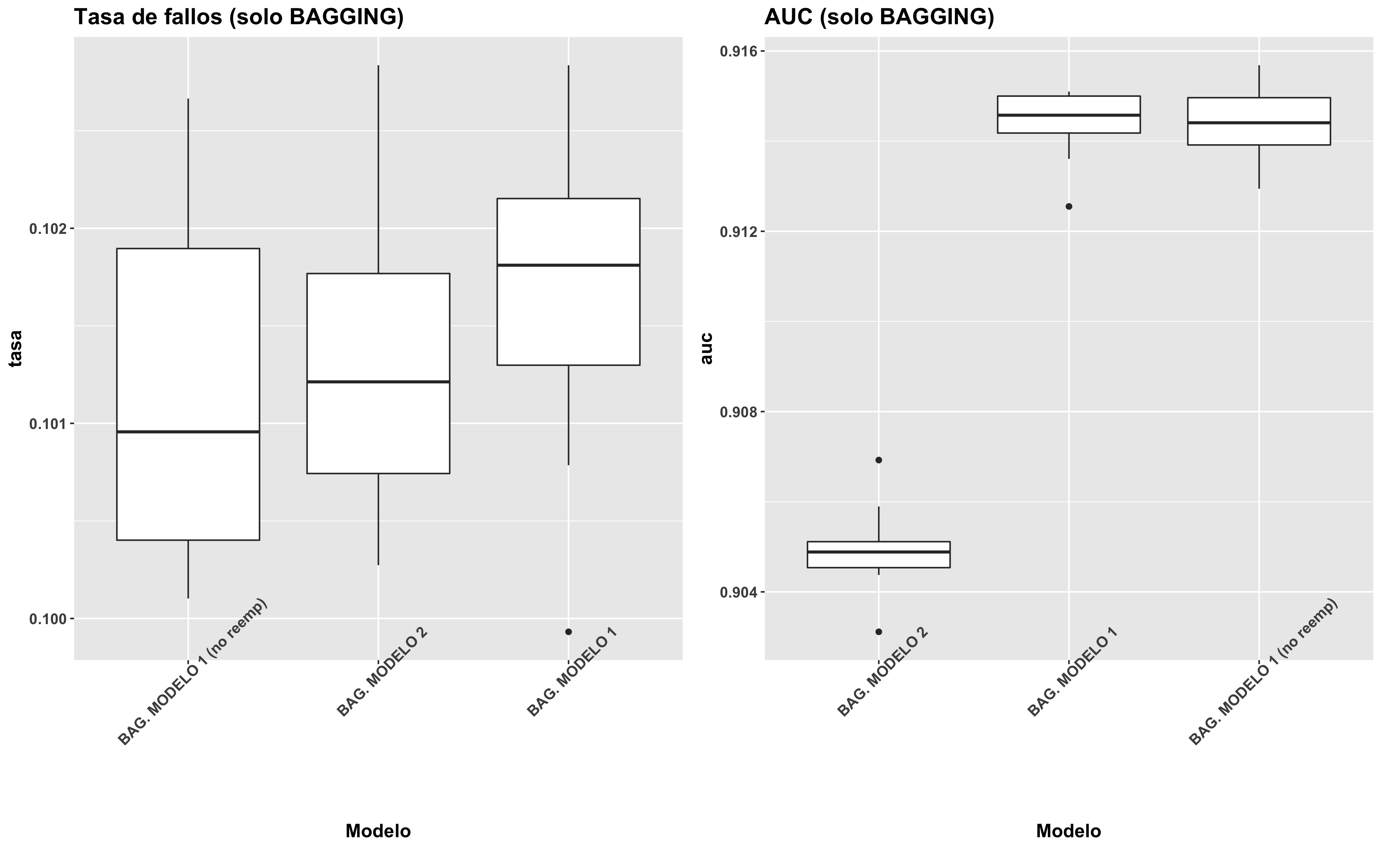

**Distribución de la tasa de fallos y AUC con y sin reemplazamiento**

A simple vista, no existe diferencia entre modelos con o sin reemplazamiento en *sampsize*. Por otro lado, y del mismo modo que sucedía con el modelo de red, no existe apenas diferencia entre el primer *set* con 5 variables y el segundo *set* con 4, tan solo de 0.01 en el caso del AUC.

## 7.5 Comparación final

Finalmente, realizamos la comparación final de ambos modelos *bagging*, tanto en tasa de fallos como en AUC, con el resto de los modelos:

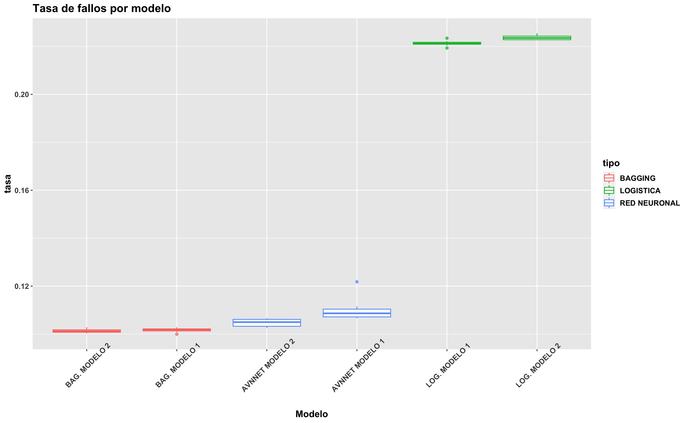

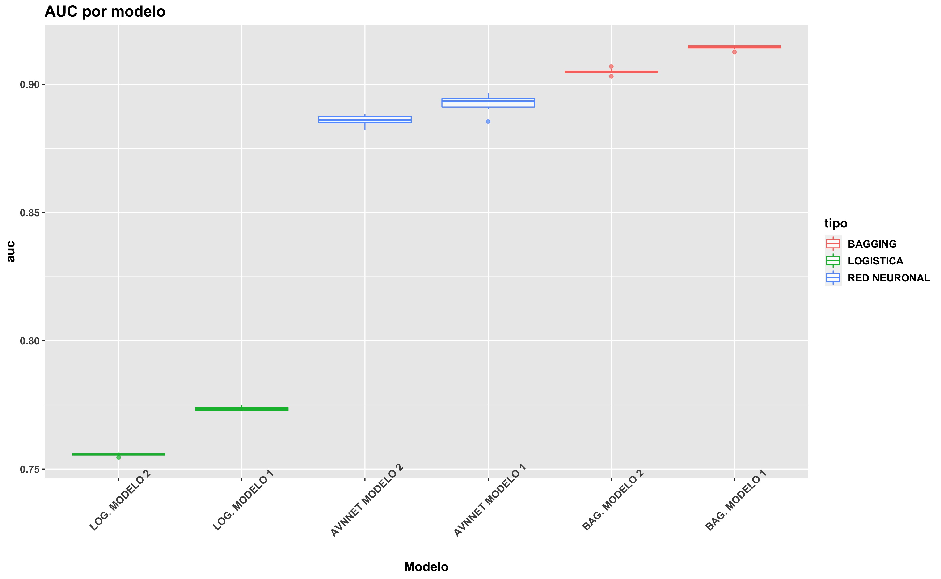

De nuevo, **la relación no lineal entre las variables *input* se ve reflejado en los resultados obtenidos tanto en modelos de red como *bagging***, siendo este último caso el que obtiene mejores resultados tanto en tasa de fallos como en AUC, aunque la diferencia (dada la escala de los ejes) no sea muy relevante.

# 8. Random Forest

## 8.1 Selección del número de árboles y mtry

Una vez elaborados los modelos *bagging*, y dado que *Random Forest* si realiza el sorteo de variables por cada división del árbol ¿Con 900 árboles es suficiente? Para comprobarlo, analicemos en ambos *sets* la evolución del *ratio* de error al variar el parámetro *mtry*:

### 8.1.1 Modelo 1

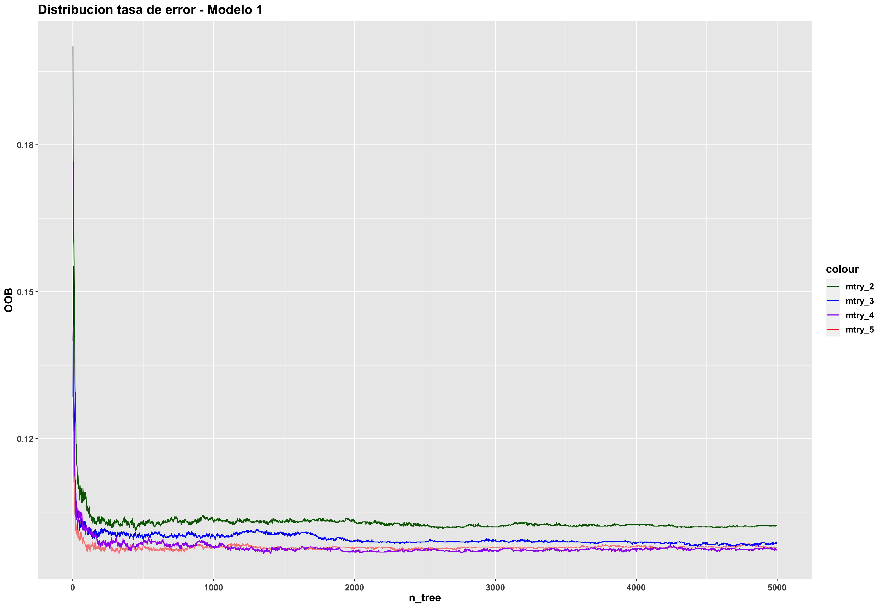

**Error rate (Modelo 1) en función de mtry**

En primera instancia, observamos que el error (para cualquier *mtry*) se estabiliza prácticamente a partir de 2000 árboles, momento en el que el error *Out of bag* es estable con *mtry* = 2 y 3. Sin embargo, con otros valores *mtry*, es decir, **sorteando un mayor número de variables**, el error se estabiliza con antelación:

1. *mtry* = 3: también a partir de 2000 árboles, aproximadamente.
2. *mtry* = 4: a partir de 1500 árboles, aproximadamente.
3. *mtry* = 5: a partir de 900 árboles (caso del modelo *bagging*).

Tras una primera impresión, y utilizando 2000 árboles, **lanzamos los primeros modelos *random forest***, utilizando los diferentes valores *mtry*. En relación con el resto de los parámetros como *nodesize* o *sampsize*, **utilizamos los empleados en el modelo *bagging***: 20 + 1000.

#-- 2000: numero de arboles a partir del cual se estabiliza con mtry = 2 y 3  
# Inicialmente, probamos con 5 repeticiones  
mtry.1 <- c(2,3,4,5) # mtry = 5 -> modelo bagging  
primera.imp <- tuneo_rf(surgical_dataset, target=target,lista.continua=var_modelo1,  
 grupos=5,repe=5,nodesizes=20,mtry=mtry.1,ntree=2000,replace=TRUE,   
 sampsizes=1000)

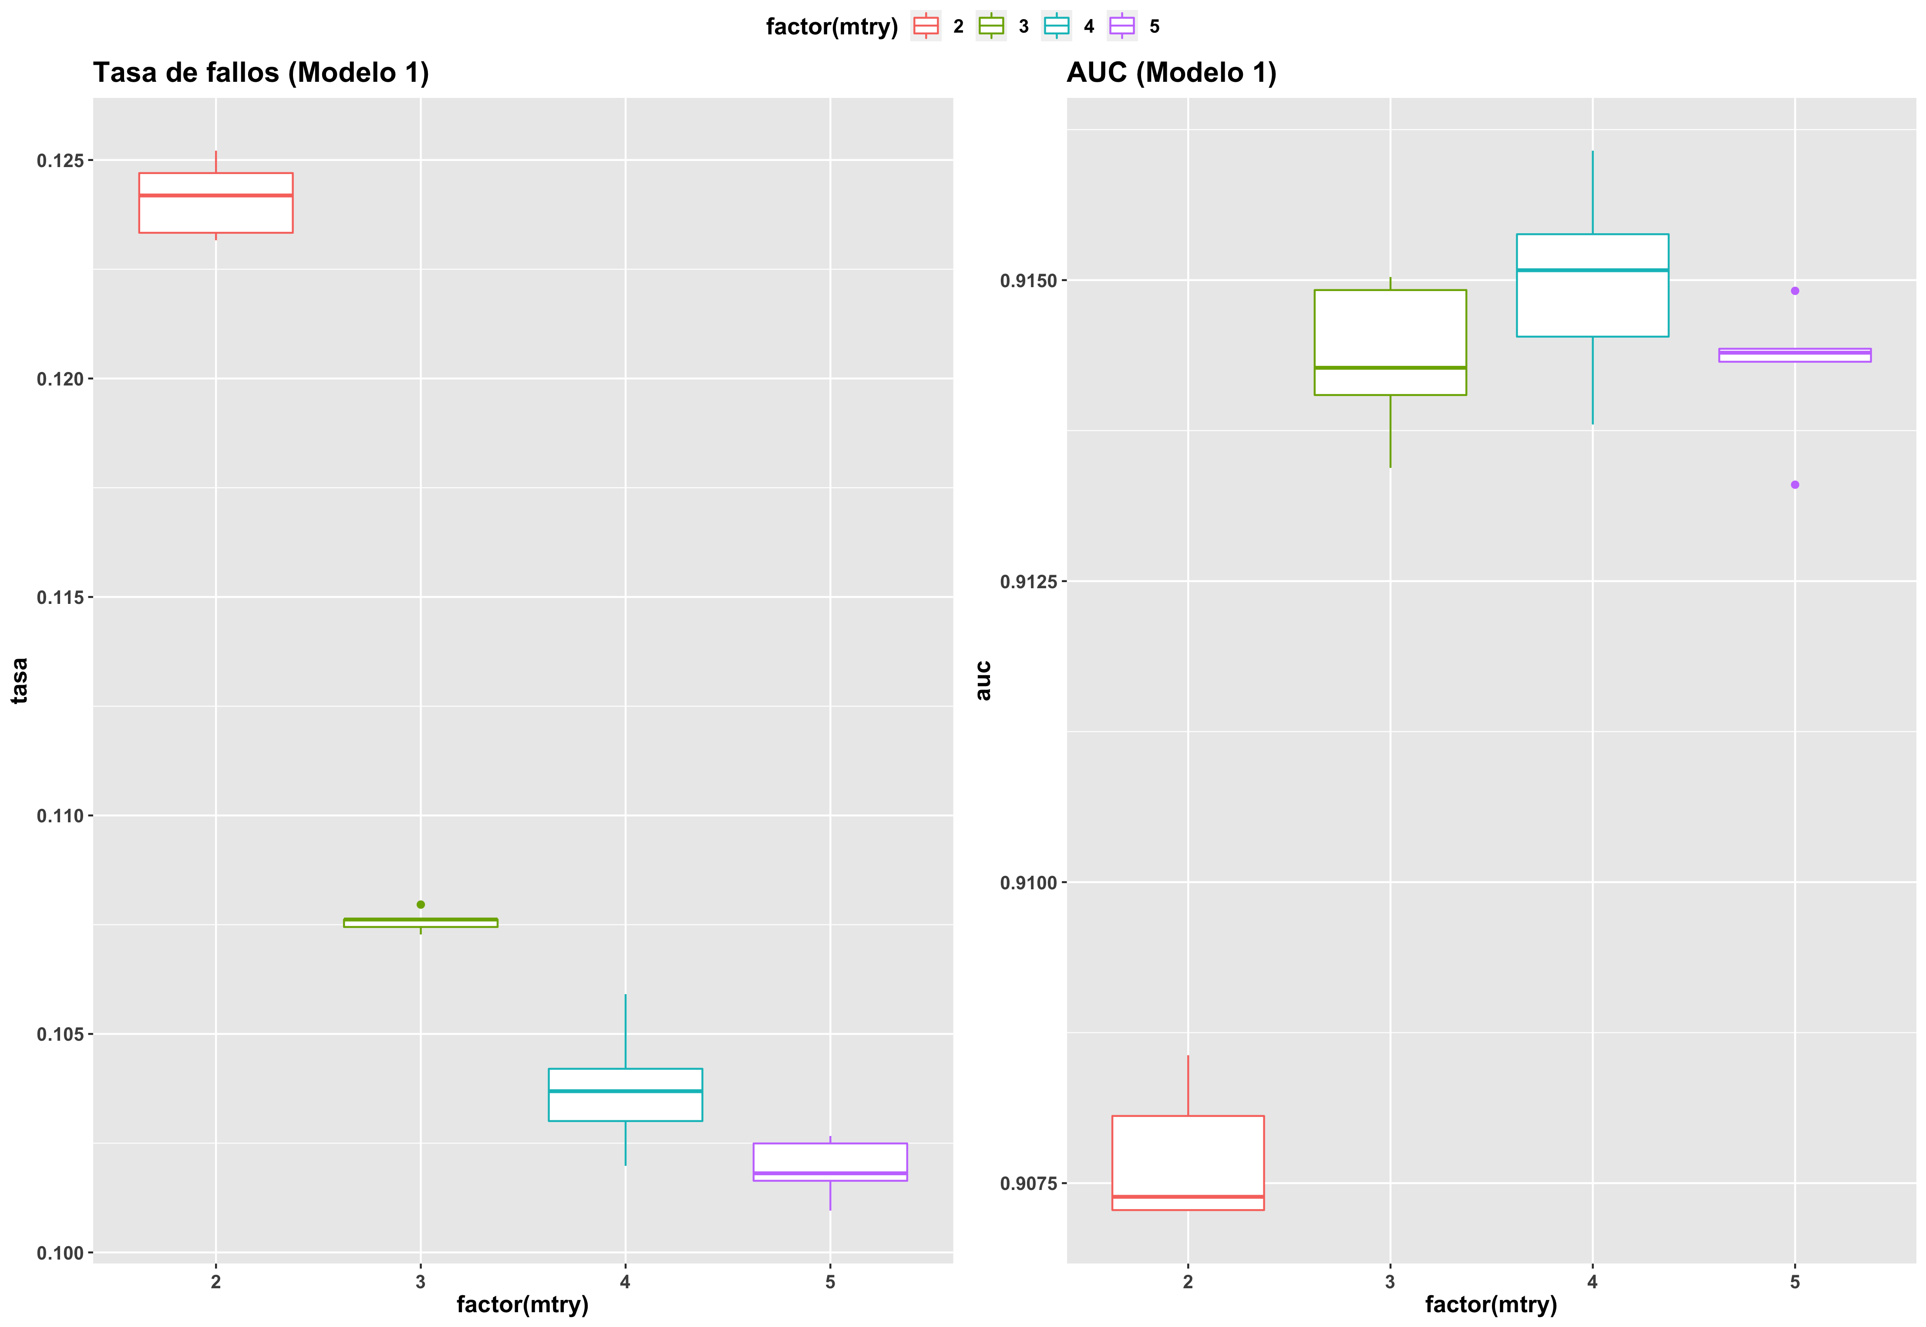

**Tasa de fallos y AUC en función de mtry - Modelo 1**

A simple vista, **podemos comprobar que no es realmente necesario sortear todas las variables en cada nivel del árbol, sino que con un tamaño menor, moderado, en torno a 3, se obtienen resultados. muy similares, aunque con una ganancia en la tasa de fallos muy pequeña** (0.107-0.108 frente a 0.102 del modelo *bagging*). Por otro lado, aunque teóricamente sortear menos variables permite controlar mucho mejor la varianza del modelo, en este caso (y dada la escala de ambos ejes), no es el principal inconveniente, pues sorteando 3, 4 o 5 variables la varianza se mantiene prácticamente igual.

Por tanto, en vista a los resultados obtenidos, **nos decantamos por un valor mtry moderado, en torno a 3**, dado que sorteando dos variables la tasa de fallos comienza a aumentar hasta 0.12, aunque la ganancia de error no sea demasiado alta.

### 8.1.2 Modelo 2

Del mismo modo, realizamos los mismos pasos para el segundo *set* candidato, comenzando con el número de árboles:

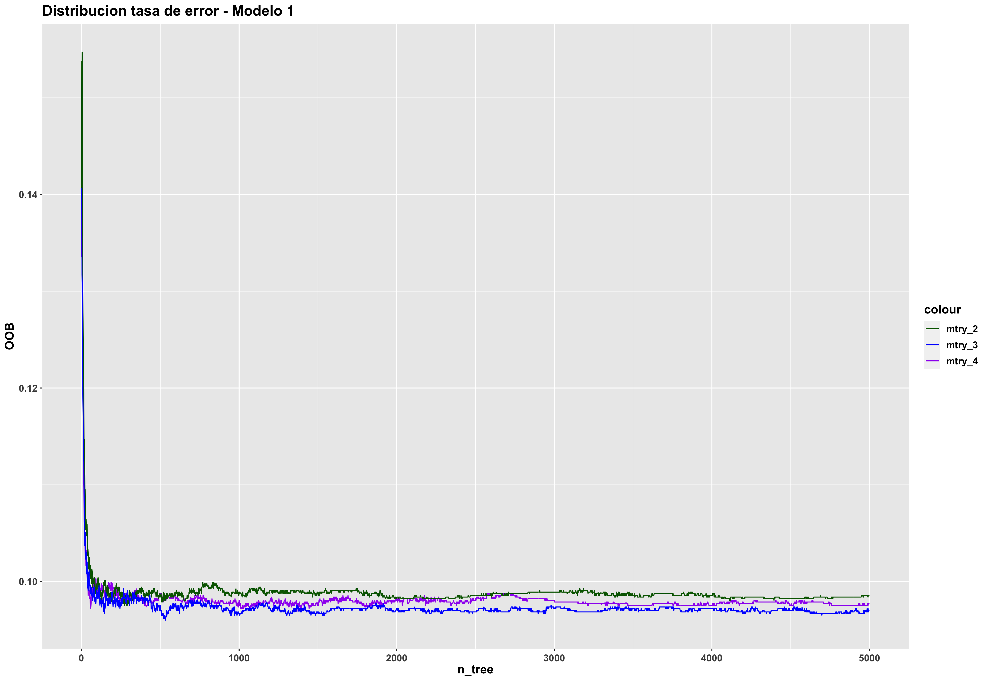

**Error rate (Modelo 2) en función de mtry**

Al igual que en el primer modelo, a excepción de *mtry* = 4 (correspondiente con el modelo *bagging*), para estabilizar el error **se requieren un mayor número de árboles**, en torno a 2000 aproximadamente tanto para *mtry* = 2 como *mtry* = 3.

A continuación, echemos un primer vistazo al comportamiento de los modelos, tanto en sesgo como en varianza, utilizando los diferentes valores *mtry*, así como 2000 árboles y el mejor valor *mtry* y *nodesize* obtenidos en *bagging* para el segundo *set* de variables (20 + 1000):

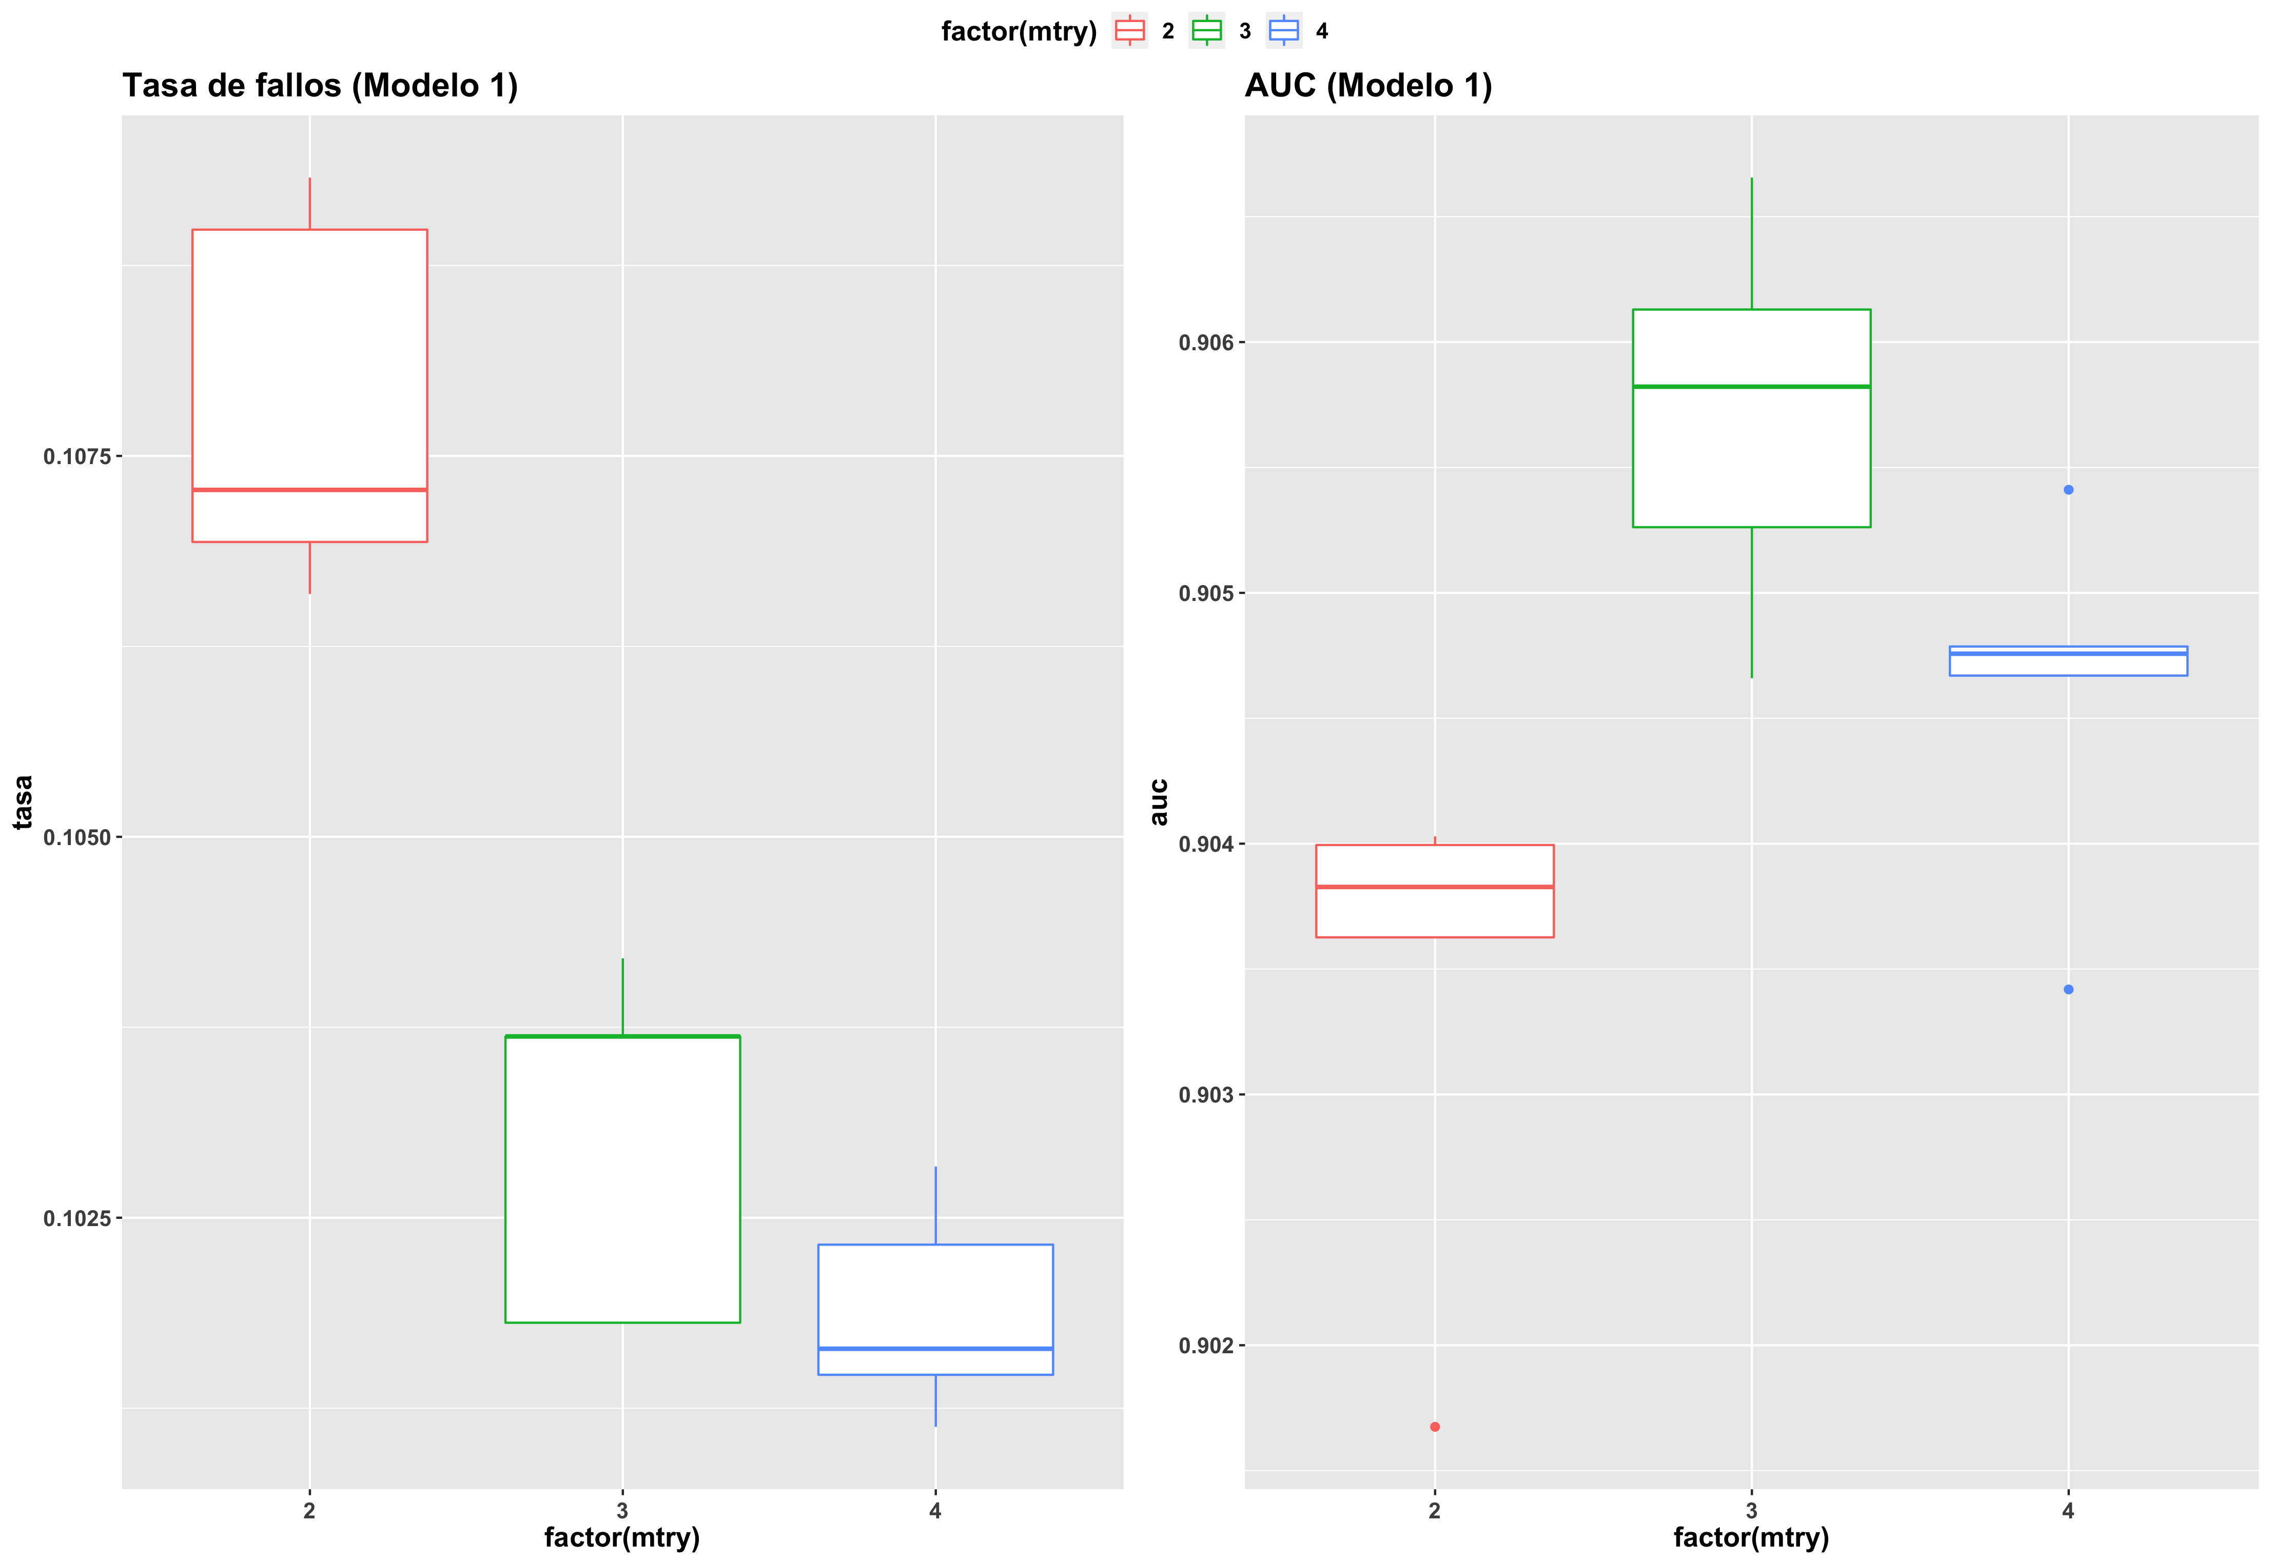

**Tasa de fallos y AUC en función de mtry - Modelo 2**

En primera instancia, una posibilidad sería decantarse por un modelo con *mtry* = 3, sin llegar a utilizar todas las variables. Sin embargo, y en base a la escala del eje Y, **el error y varianza que presenta el modelo con *mtry* = 2 no es tan pronunciado**:

1. En el caso de la tasa de fallos, la diferencia es de 0.005 (de 0.1025 en el caso de *mtry* = 4 a 0.1075 en el caso de *mtry* = 2). Además, la varianza que presenta en torno al modelo, teniendo en cuenta la escala del eje, es del orden de milésimas, pese a que el diagrama de cajas dé la sensación de una alta variabilidad en los resultados.
2. En el caso del área bajo la curva ROC, la diferencia también se sitúa en torno a las milésimas (de 0.906 en el caso de *mtry* = 4 a 0.904 en el caso de *mtry* = 2).

Dicha diferencia puede ser debida a numerosos factores: estructura de remuestreo, selección de observaciones con *sampsize*, valor de la semilla etc. Por tanto, dado que la diferencia no es apenas relevante, con el segundo *set* de variables **nos decantamos por un valor *mtry* = 2**.

## 8.2 Modelo 1

En un primer comienzo, con un valor *mtry* = 3 y el mismo *nodesize* y *sampsize* que en el modelo *bagging*, obtenemos muy buenos resultados. No obstante, hemos considerado un valor de *nodesize* y *sampsize* por defecto, esto es, los mejores parámetros obtenidos en *bagging*. Por tanto, **¿Puede llegar a ser influyente el hecho de aumentar o reducir el valor *nodesize*, o más importante aún, el tamaño de la submuestra en *sampsize*?** Del mismo modo que en *bagging*, analicemos la importancia de ambos parámetros, tuneando el modelo con diferentes valores (comenzando con tan solo 5 repeticiones):

sampsizes.1 <- list(1, 100, 500, 1000, 2000, 3000, 4600)  
nodesizes.1 <- list(5, 10, 20, 30, 40, 50, 100)  
  
# Tuneamos nuevamente tanto nodesizes como sampsizes  
# sampsize maximo: (4/5) * 5854 ~ 4600 observaciones  
bagging_modelo1_mtry3 <- tuneo_rf(surgical_dataset, target = target,  
 lista.continua = var_modelo1,  
 nodesizes = nodesizes.1,  
 sampsizes = sampsizes.1, mtry = 3,  
 ntree = 2000, grupos = 5, repe = 5)

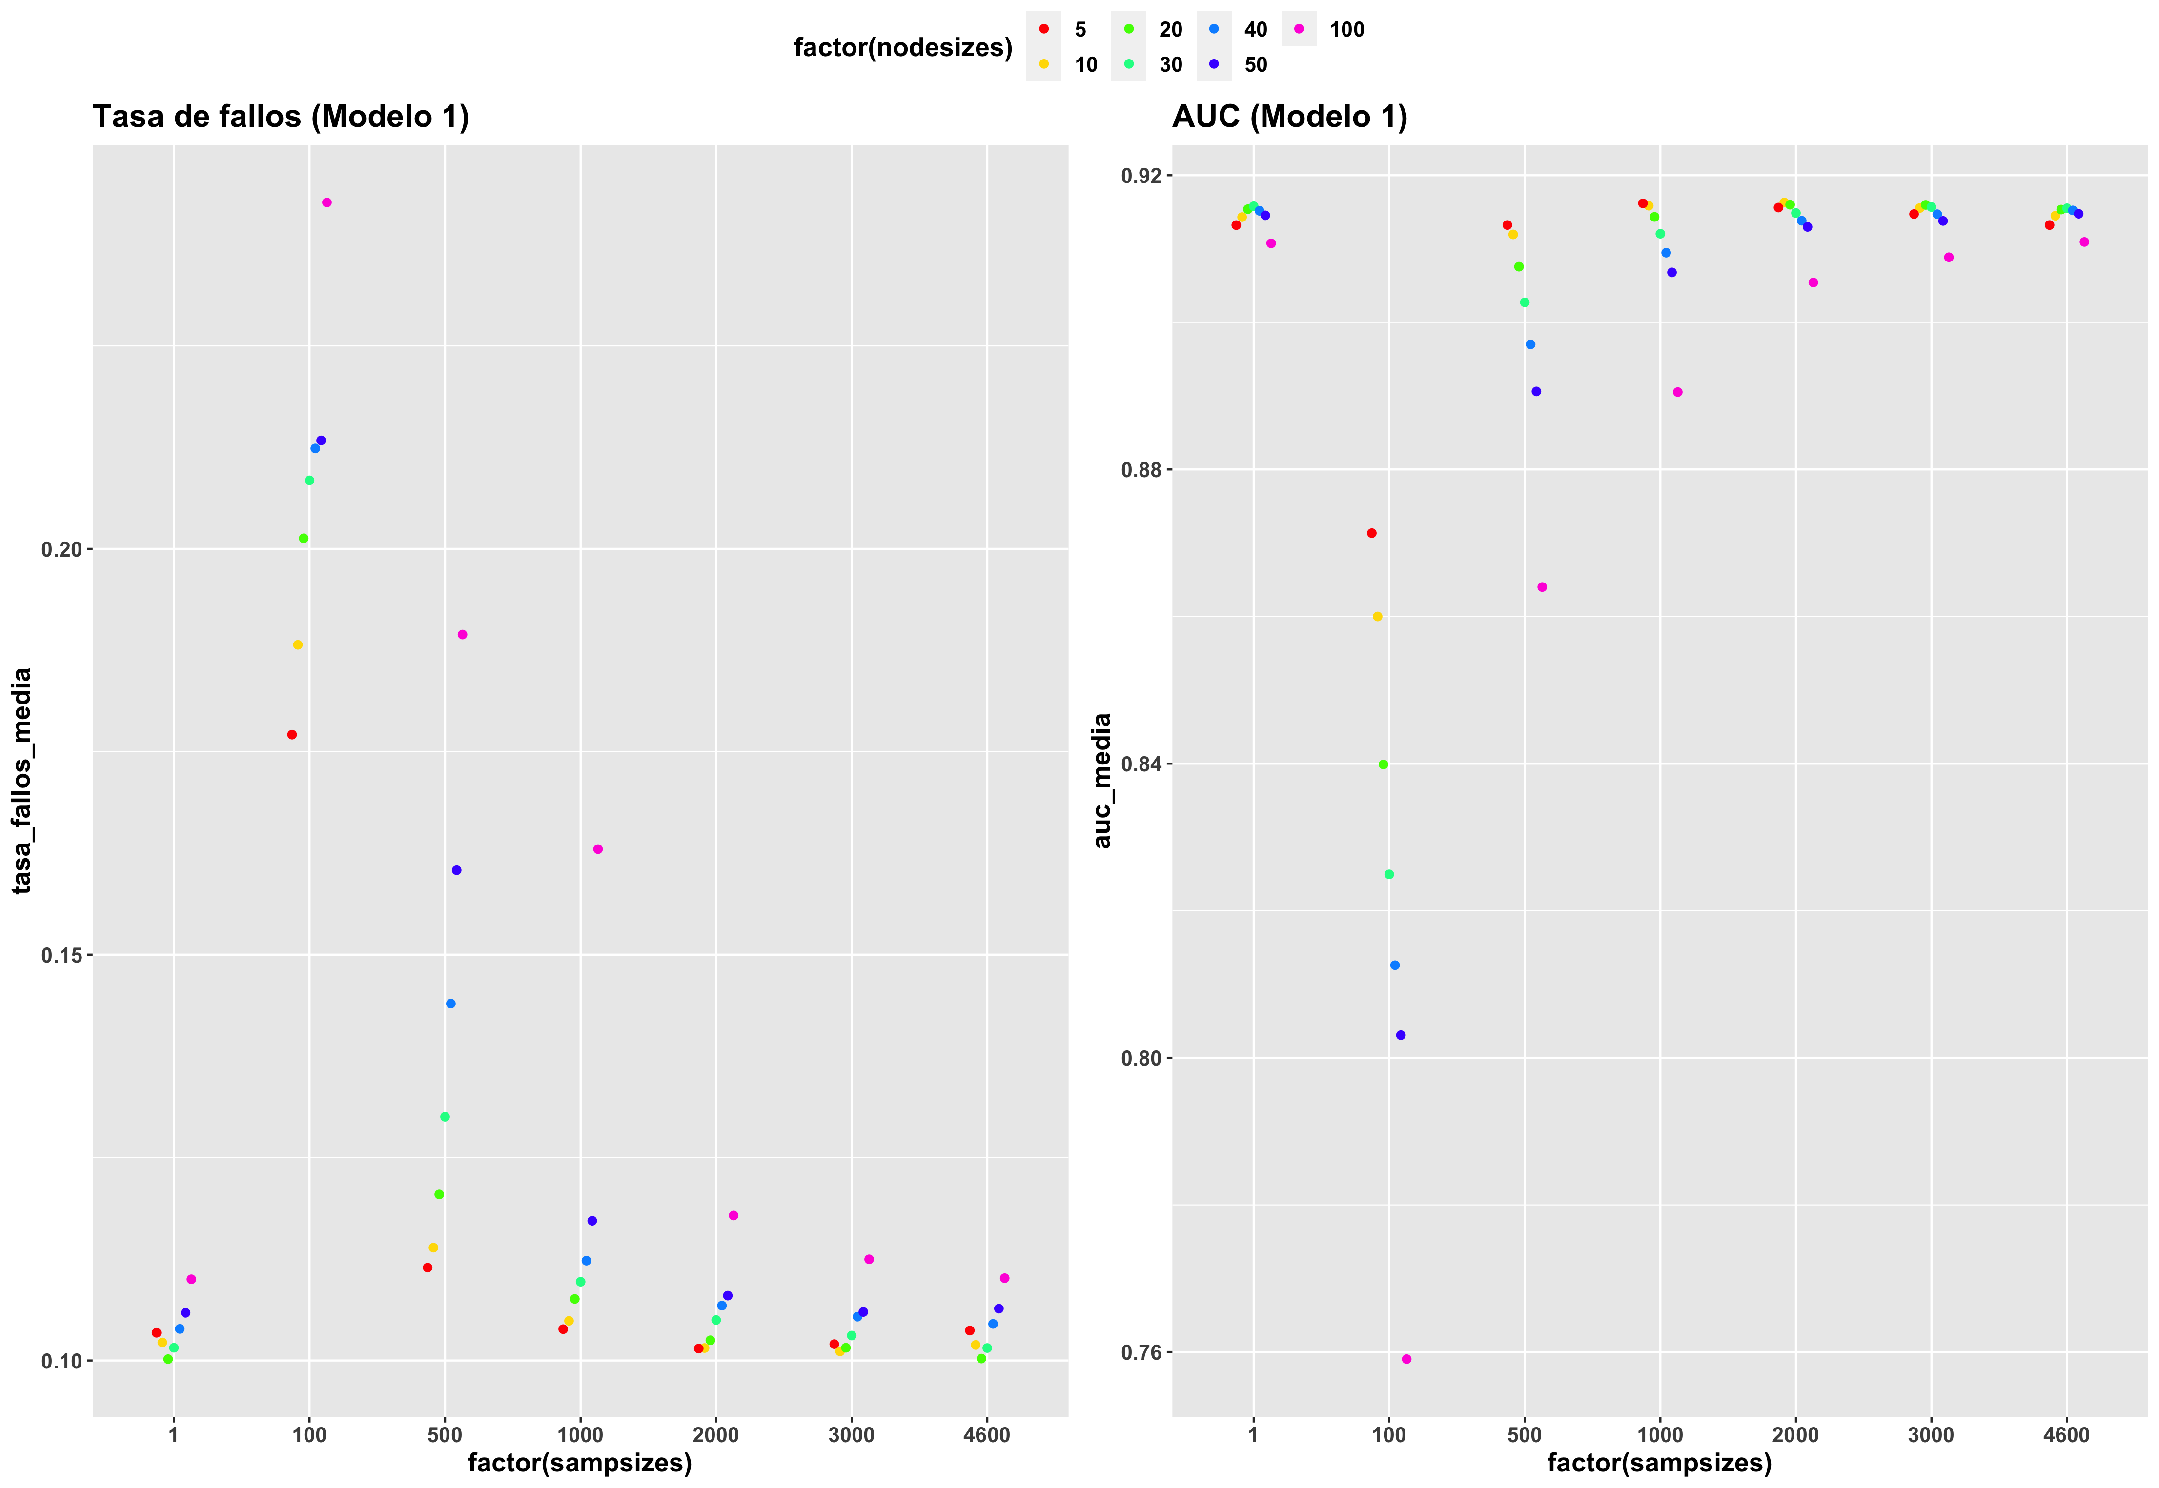

**Tasa de fallos y AUC en funcion de nodesize y sampsize - Modelo 1**

Analizando el promedio de cada modelo, detectamos prácticamente las mismas características que en el modelo *bagging*:

1. **Aumentando la complejidad del árbol, con un *nodesize* menor, la ganancia que supone tanto en tasa de fallos como en AUC no es muy relevante**, por lo que podemos mantener 20 como tamaño mínimo de cada nodo.
2. Además, como primera impresión **un valor *sampsize* en torno a 500-1000 vuelve a ser una buena opción, obteniendo los mismos resultados que con el conjunto total de las observaciones**, lo que permite la construcción de árboles mucho más diferentes entre si gracias al sorteo de menos muestras. No obstante, analicemos más en detalle tanto el sesgo como la varianza al variar el tamaño de la muestra (manteniendo el valor *nodesize* a 20 y aumentando a el número de repeticiones a 10):

nodesizes.1 <- list(20)  
# Probamos con un tamaño sampsize entre 500 y 3000 (1 = todas las observaciones)  
sampsizes.1 <- list(1, 500, 1000, 2000, 3000)  
  
bagging_modelo1_mtry3 <- tuneo_rf(surgical_dataset, target = target,  
 lista.continua = var_modelo1,  
 nodesizes = nodesizes.1,  
 sampsizes = sampsizes.1, mtry = 3,  
 ntree = 2000, grupos = 5, repe = 10)

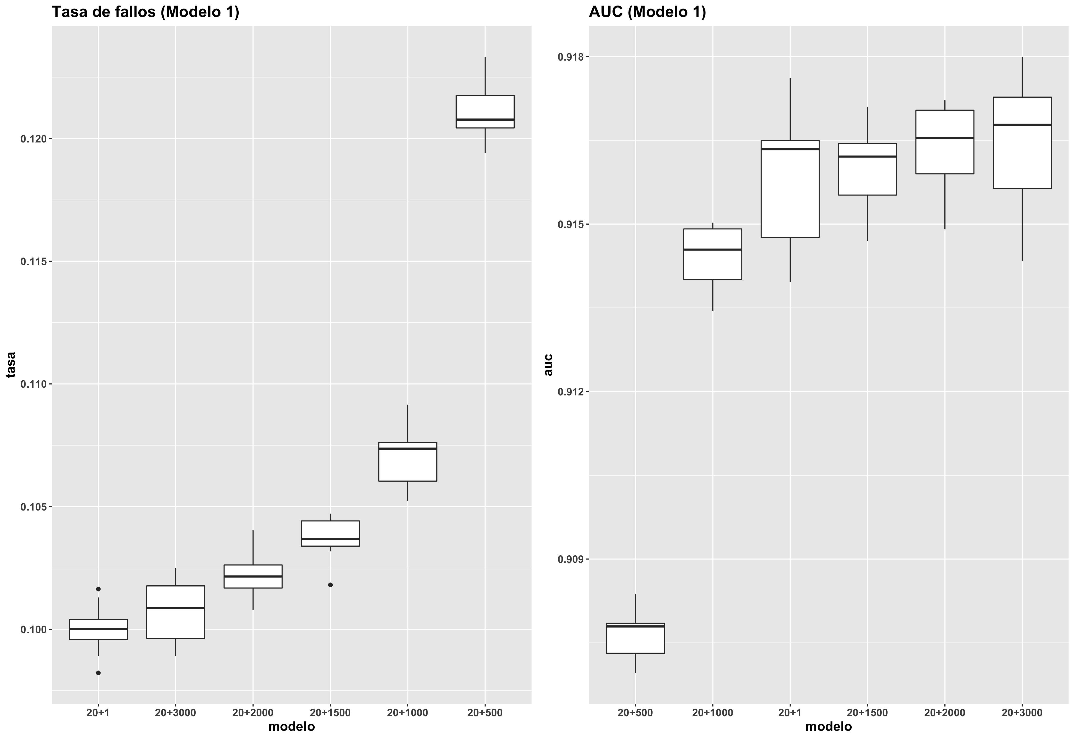

**Tasa de fallos y AUC en funcion de sampsize - Modelo 1**

Incluso sorteando variables, los resultados obtenido **no difieren demasiado de un modelo *bagging* tradicional**: mientras que con 500 observaciones la tasa de fallos aumenta hasta 0.12 y el AUC se reduce a 0.90, a partir de un tamaño de 1000 muestras (lo que supone alrededor del 17 % del total de las observaciones), **no solo iguala en AUC al resto de modelos con *sampsizes* mayores (en torno a 0.91), sino que además la ganancia de error es de tan solo unas milésimas**: entre un *sampsize* = 1000 y 2000-3000 observaciones, la diferencia es de 0.107 - 0.102 = 0.005.

Es decir, **aumentar demasiado el tamaño de las submuestras no aporta una mejoría significativa al modelo**, por lo que nos decantamos nuevamente por un tamaño de 1000.

Por último, para observar en mejor medida el efecto del parámetro *sampsize*, aumentamos a 10 grupos y 20 repeticiones, tanto con 1000 muestras como empleando todas las observaciones:

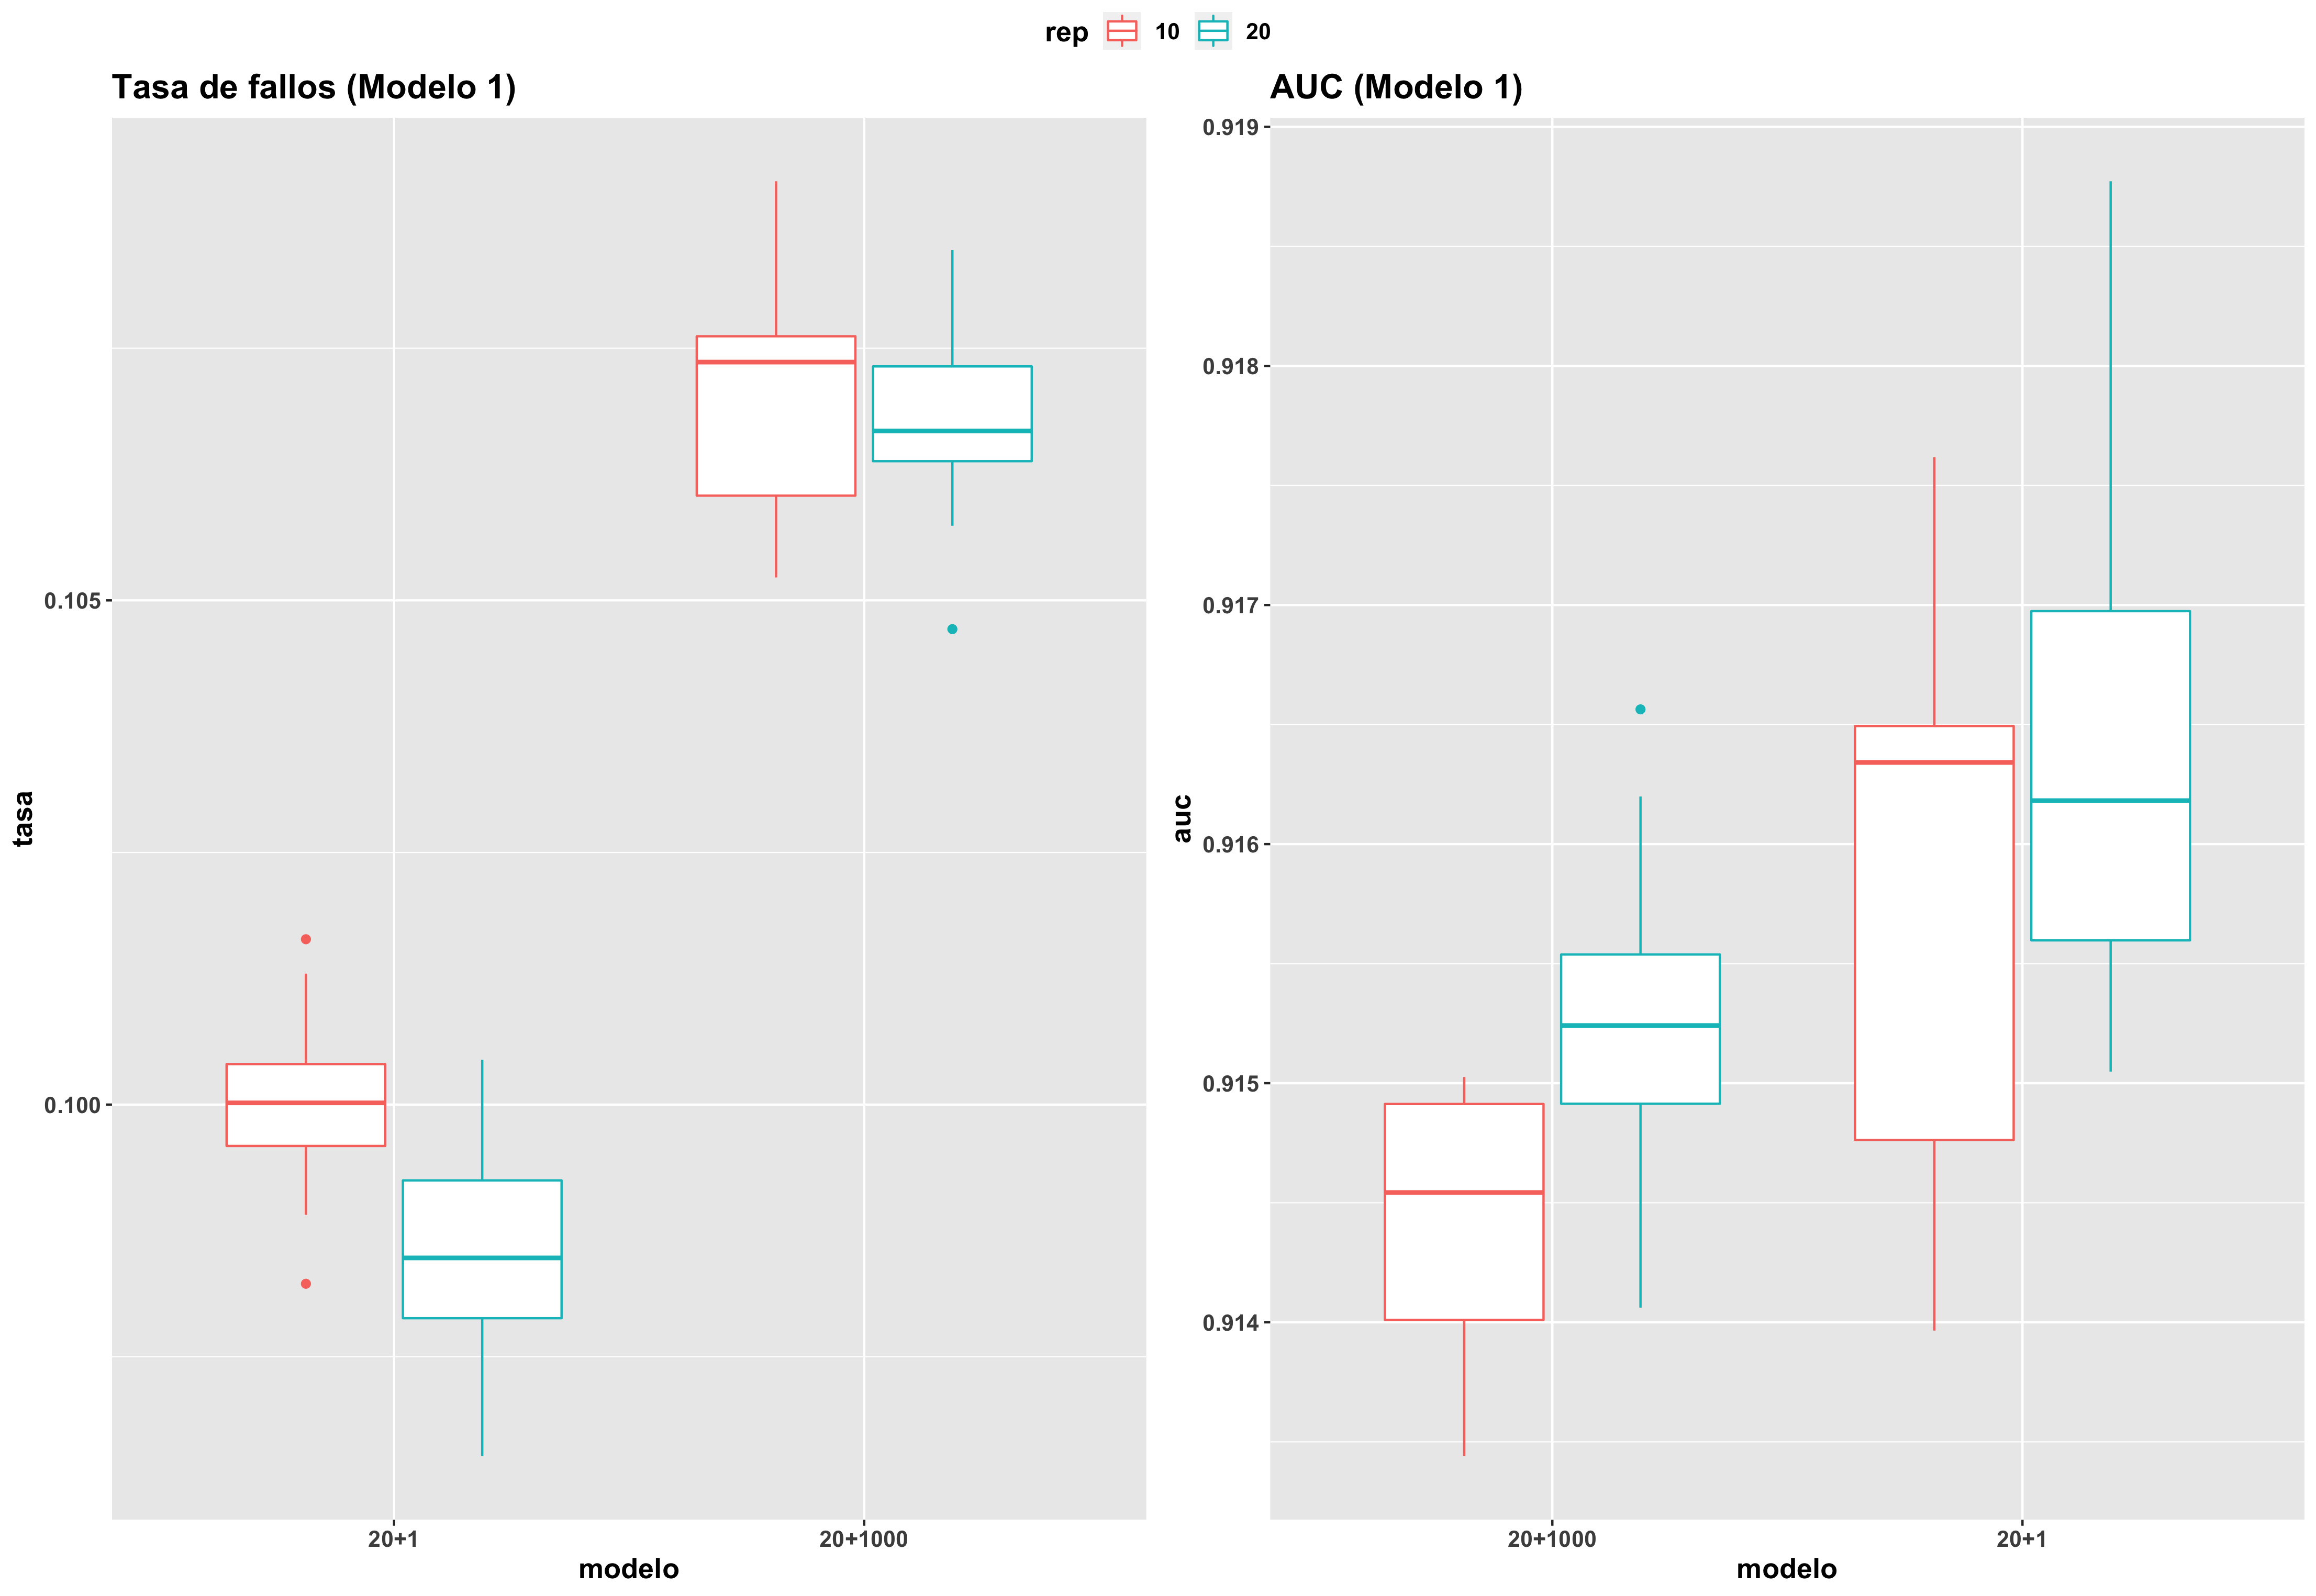

**Tasa de fallos y AUC aumentando a 10 grupos y 20 repeticiones - Modelo 1**

Incluso aumentando a 10 grupos y 20 repeticiones, **tanto el sesgo como la varianza se mantienen prácticamente idénticos**, salvo pequeñas variaciones, del orden de apenas unas milésimas. Por tanto, *nodesize* 20 + *sampsize* 1000 continúa siendo una buena alternativa, frente a utilizar todas las observaciones.

## 8.2 Modelo 2

A continuación, realizamos los mismos pasos con el segundo *set* de variables, parametrizando en primer lugar tanto *nodesize* como *sampsize*:

sampsizes.2 <- list(1, 100, 500, 1000, 2000, 3000, 4600)  
nodesizes.2 <- list(5, 10, 20, 30, 40, 50, 100)  
  
# Tuneamos nuevamente tanto sampsizes como nodesizes  
bagging_modelo2_mtry2 <- tuneo_rf(surgical_dataset, target = target,  
 lista.continua = var_modelo2,  
 nodesizes = nodesizes.2,  
 sampsizes = sampsizes.2, mtry = 2,  
 ntree = 2000, grupos = 5, repe = 5)

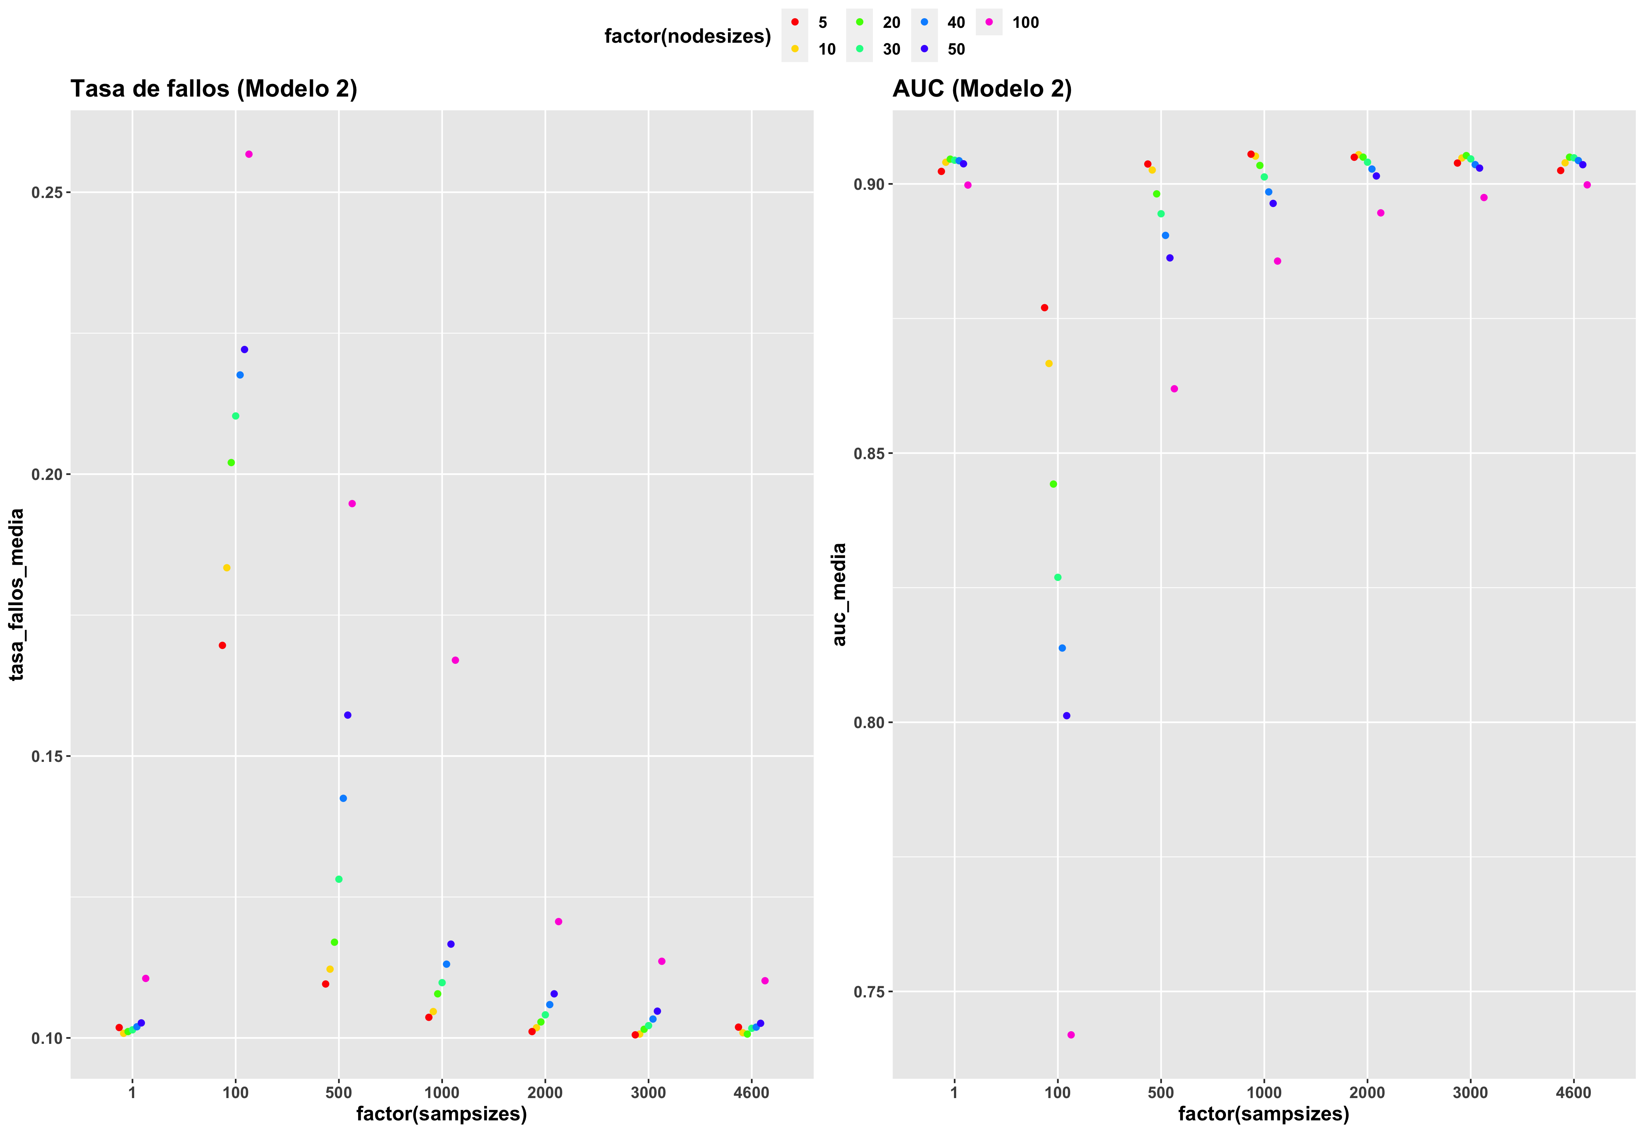

**Tasa de fallos y AUC en funcion de nodesize y sampsize - Modelo 2**

Del mismo modo que sucede con el primer *set* de variables, **tanto con un *nodesize* en torno a 20 como un valor *sampsize* entre 500 y 1000, parece una buena opción**. Además, si analizamos tanto el sesgo como la varianza al variar este último parámetro, aumentando a 10 el número de repeticiones:

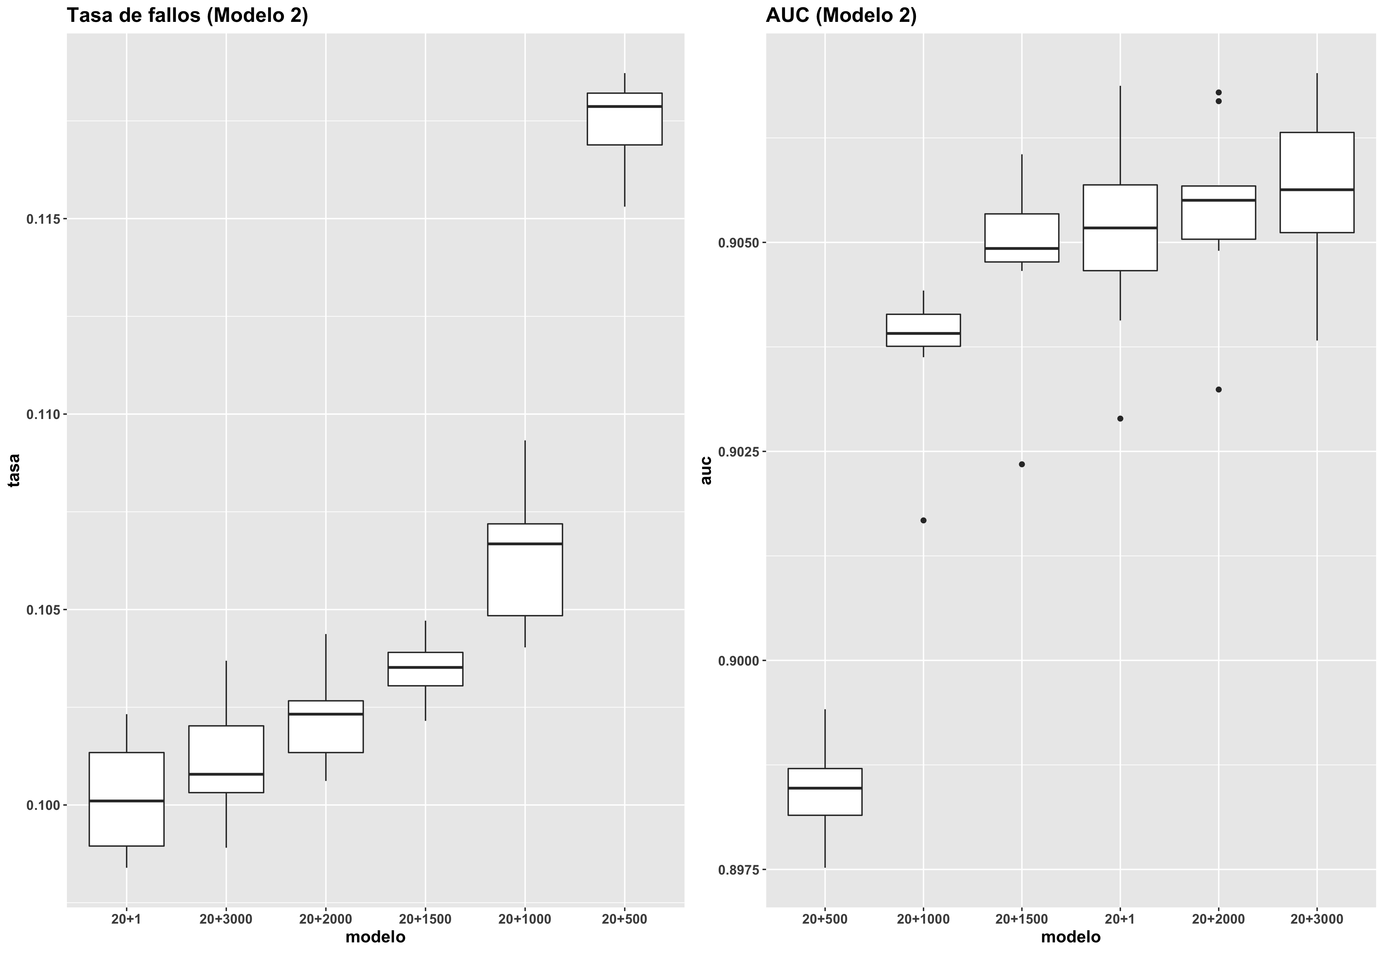

**Tasa de fallos y AUC en funcion de sampsize - Modelo 2**

Tenemos el mismo comportamiento que el primer *set* de variables: **a partir de un tamaño en torno a 1000 observaciones, la diferencia tanto en la tasa de fallos como en *AUC* es muy pequeña**, por lo que no merece la pena aumentar aun más el tamaño de la muestra. Incluso si aumentamos el número de grupos y repeticiones a 10 y 20, respectivamente:

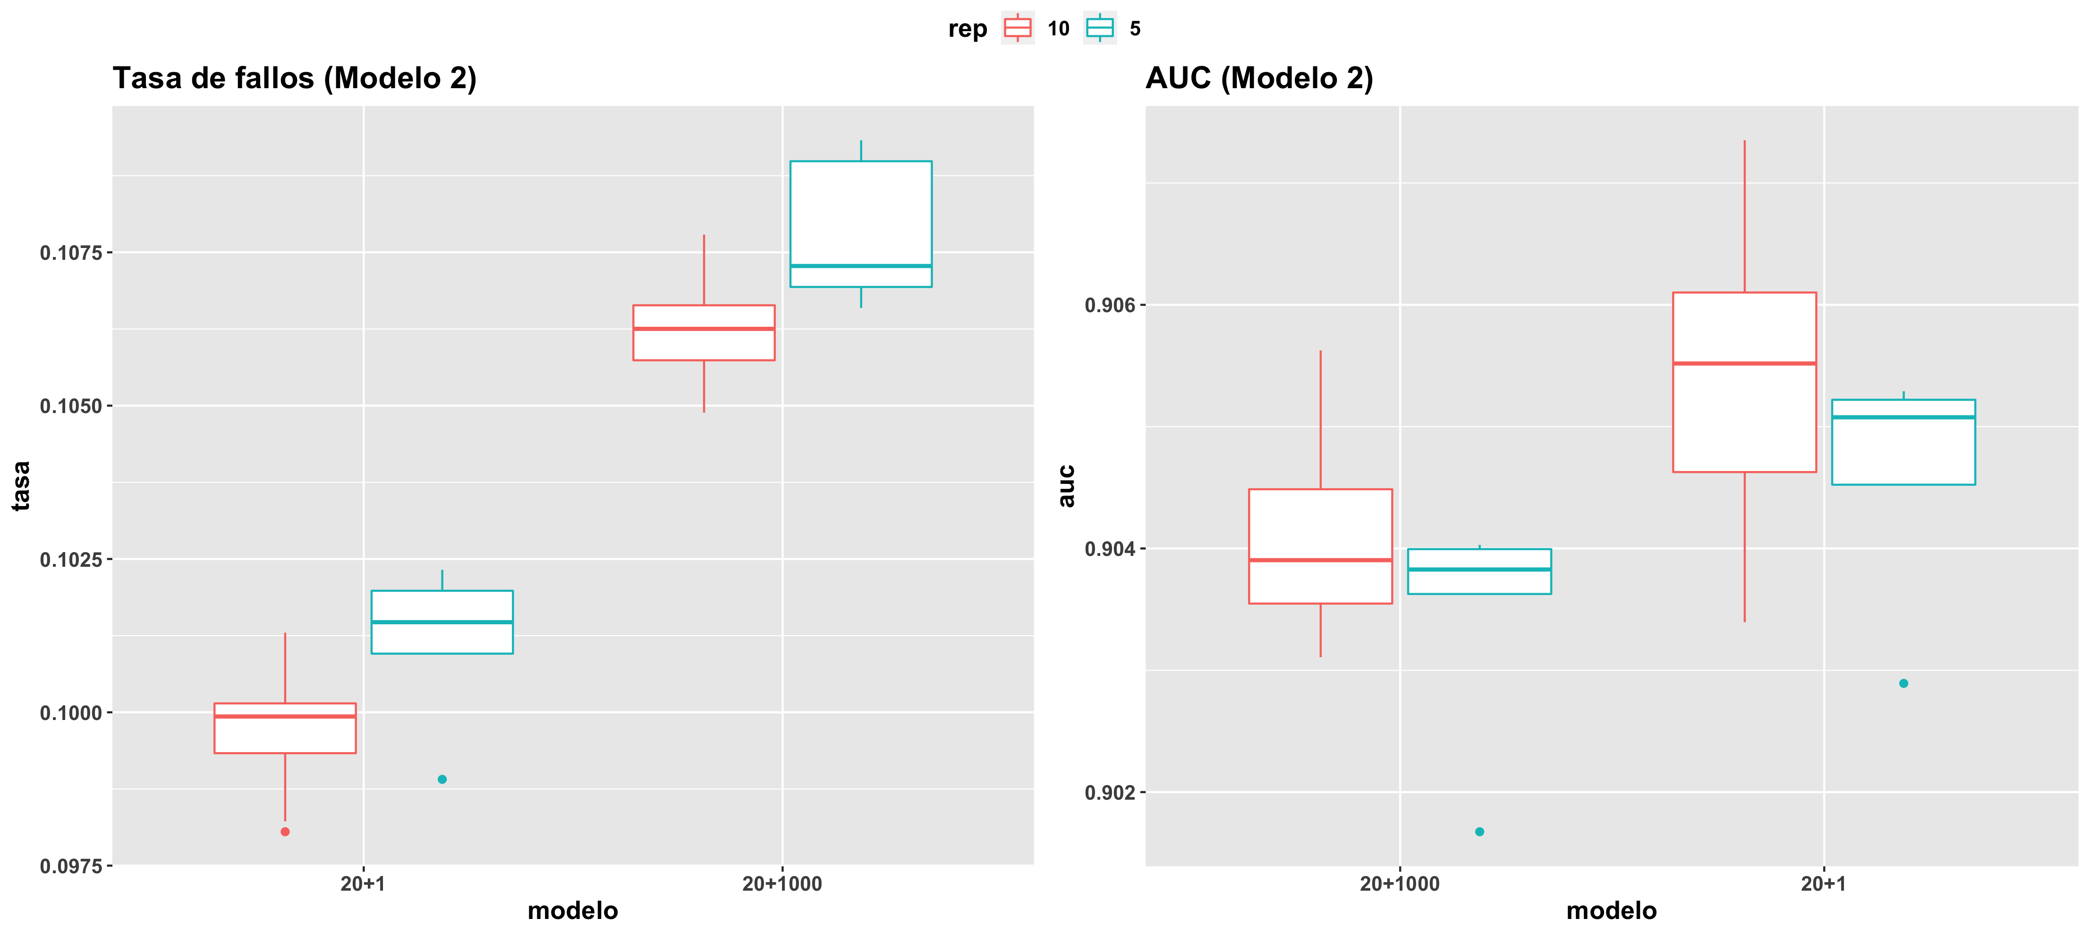

**Tasa de fallos y AUC aumentando a 10 grupos y 20 repeticiones - Modelo 2**

El orden de los modelos se mantiene idéntico. Por tanto, dado que el valor AUC es prácticamente el mismo, además de que la ganancia de la tasa de fallos es muy pequeña (dada la escala del eje), nos decantamos nuevamente por un modelo con *nodesize* = 20 y *sampsize* = 1000.

**RESUMEN *random forest***:

1. modelo 1: *mtry* = 3, *nodesize* = 20 y *sampsize* = 1000.
2. modelo 2: *mtry* = 2, *nodesize* = 20 y *sampsize* = 1000.

## 8.3 Modelo sin reemplazamiento

Una vez tuneados ambos *sets* de variables veamos, **por curiosidad**, la diferencia entre un modelo con *sampsize* con reemplazamiento y sin reemplazamiento:

#-- ¿Y si lo probamos sin reemplazamiento? Probamos con el mejor modelo en terminos de # AUC (modelo 1)  
bagging_modelo_sin_reemp <- tuneo_rf(surgical_dataset, target = target,  
 lista.continua = var_modelo1, nodesizes = 20,   
 sampsizes = 1000, mtry = 3, ntree = 2000,   
 grupos = 5, repe = 10, replace = FALSE)

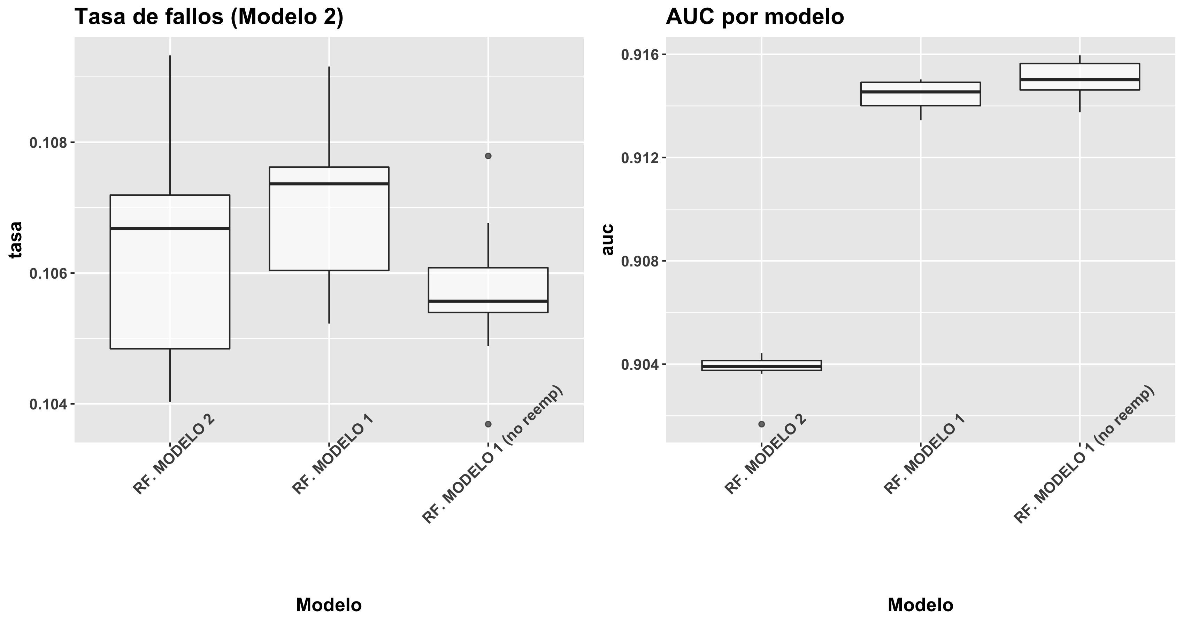

**Comparación Random Forest con o sin reemplazamiento**

Como podemos comprobar, el hecho de seleccionar muestras sin reemplazamiento reduce muy ligeramente la varianza, sobretodo en la tasa de fallos, aunque la diferencia (dada la escala de los ejes), es apenas relevante.

## 8.4 Comparación final

Por último, realizamos la comparación final de ambos modelos *random forest* con el resto de los modelos:

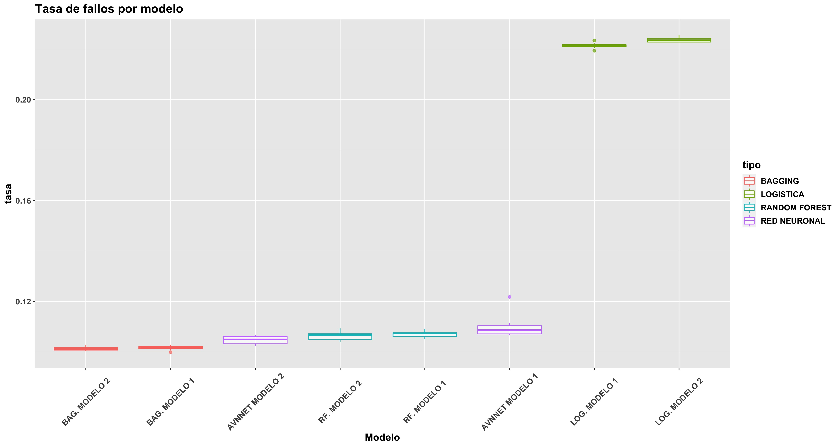

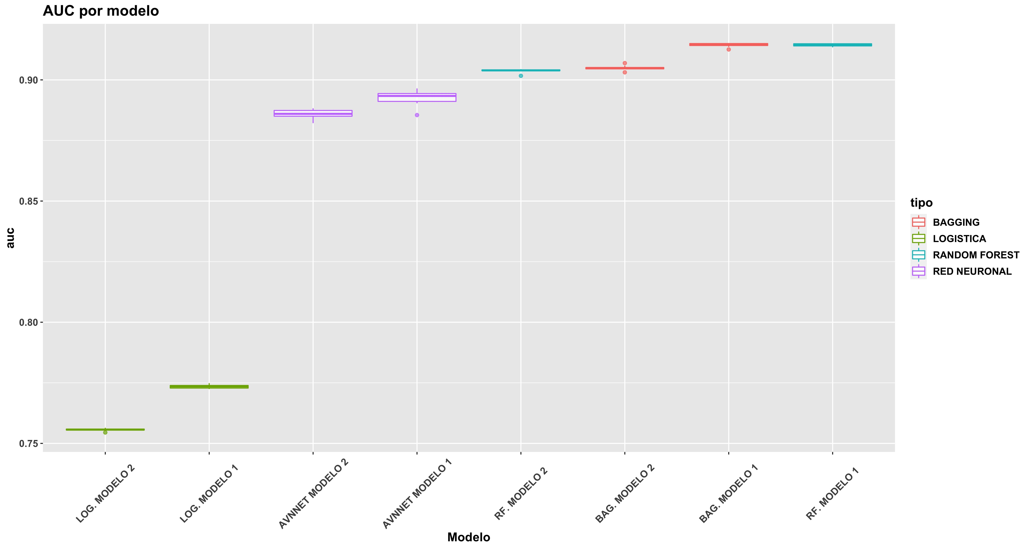

En relación con el resto de los modelos, *random forest* se sitúa a la misma altura que modelos como *bagging* o *avnnet*. De hecho, si hacemos “zoom” sobre los modelos de árbol:

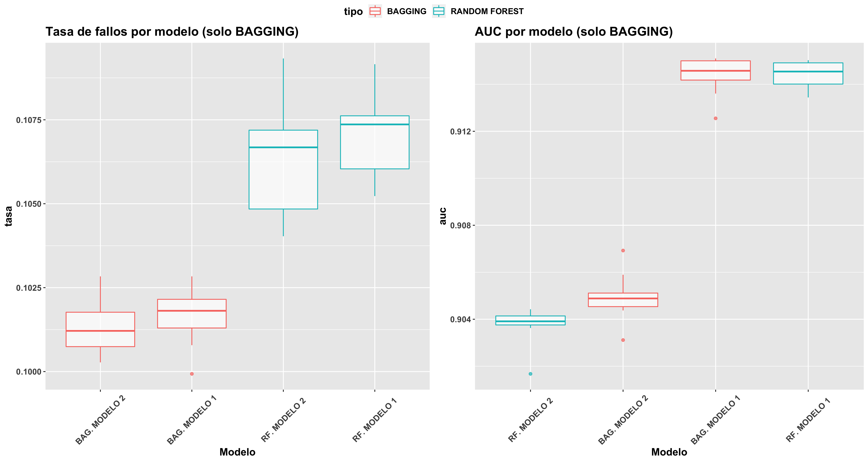

**Comparación modelos bagging y rf**

Comprobamos que **la diferencia entre ambos no es muy significativa**, como es el caso de la tasa de fallos, donde la escala del eje puede llevar a engaño, ya que la diferencia entre ambos modelos es de apenas unas milésimas (de 0.1000 - 0.1025 en el caso de *bagging* a 0.1050-0.1075 en *random forest*). Además, aunque la varianza en este último parezca aumentar, dada la escala del eje no es tan pronunciada.

Por tanto, **no existe demasiada diferencia un modelo de árbol que sortee todas las variables y un modelo en el que se elija un cierto número por cada nivel**.

# 9. *Gradient Boosting*

Hasta el momento, hemos comprobado como la variación en el *accuracy*, tasa de error o AUC con los ambos *sets* candidatos no resulta ser relevante, incluso en numerosas ocasiones los parámetros finales acaban siendo los mismos para ambos candidatos. Por tanto, de cara al resto de modelos como *gradient boosting*, *xgboost* o *svm*, veamos si es posible poner en común un mismo tuneo de hiperparámetros para ambos *sets*, en lugar de “tunear” por separado cada uno de ellos.

## 9.1 Tuneo de hiperparámetros

En primer lugar, comenzamos recordando los parámetros a tunear en un modelo *gradient* *boosting*:

1. *shrinkage*: parámetro de regularización.
2. *n.minobsinnode*: tamaño máximo de nodos finales (parámetro encargado de medir la complejidad del modelo).
3. *n.trees*: número de iteraciones (árboles).
4. *bag.fraction*: fracción de observaciones del conjunto de entrenamiento seleccionadas aleatoriamente para la construcción del siguiente árbol.
5. *interaction.depth*: número de divisiones a realizar en cada rama del árbol (por defecto, lo establecemos a 2, esto es, árboles binarios):

Inicialmente, sobre ambos *sets* de variables realizamos un tuneo general sobre todos los hiperparámetros:

#-- Ejemplo de tuneo con el primer set de variables  
set.seed(1234)  
#-- El valor maximo de shrinkage suele estar en torno a 0.2 # (probamos con 0.3 y 0.4 tambien)  
gbmgrid<-expand.grid(shrinkage=c(0.4,0.3,0.2,0.1,0.05,0.03,0.01,0.001),  
 n.minobsinnode=c(5,10,20),  
 n.trees=c(100,500,1000,5000),  
 interaction.depth=c(2))  
  
#-- De momento, mantenemos bag.fraction a 1 (todas las observaciones)  
control<-trainControl(method="repeatedcv",number=5,savePredictions = "all",   
 repeats=5,classProbs=TRUE)  
gbm_modelo1 <- train(formula_modelo_1,data=surgical_dataset,  
 method="gbm",trControl=control,tuneGrid=gbmgrid,  
 distribution="bernoulli", bag.fraction=1,verbose=FALSE)

**Modelo 1:**

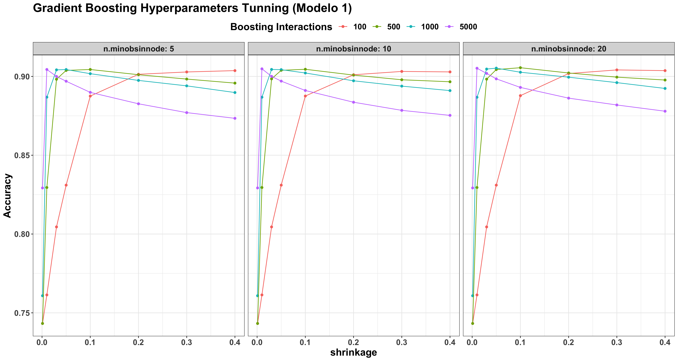

**Modelo 2:**

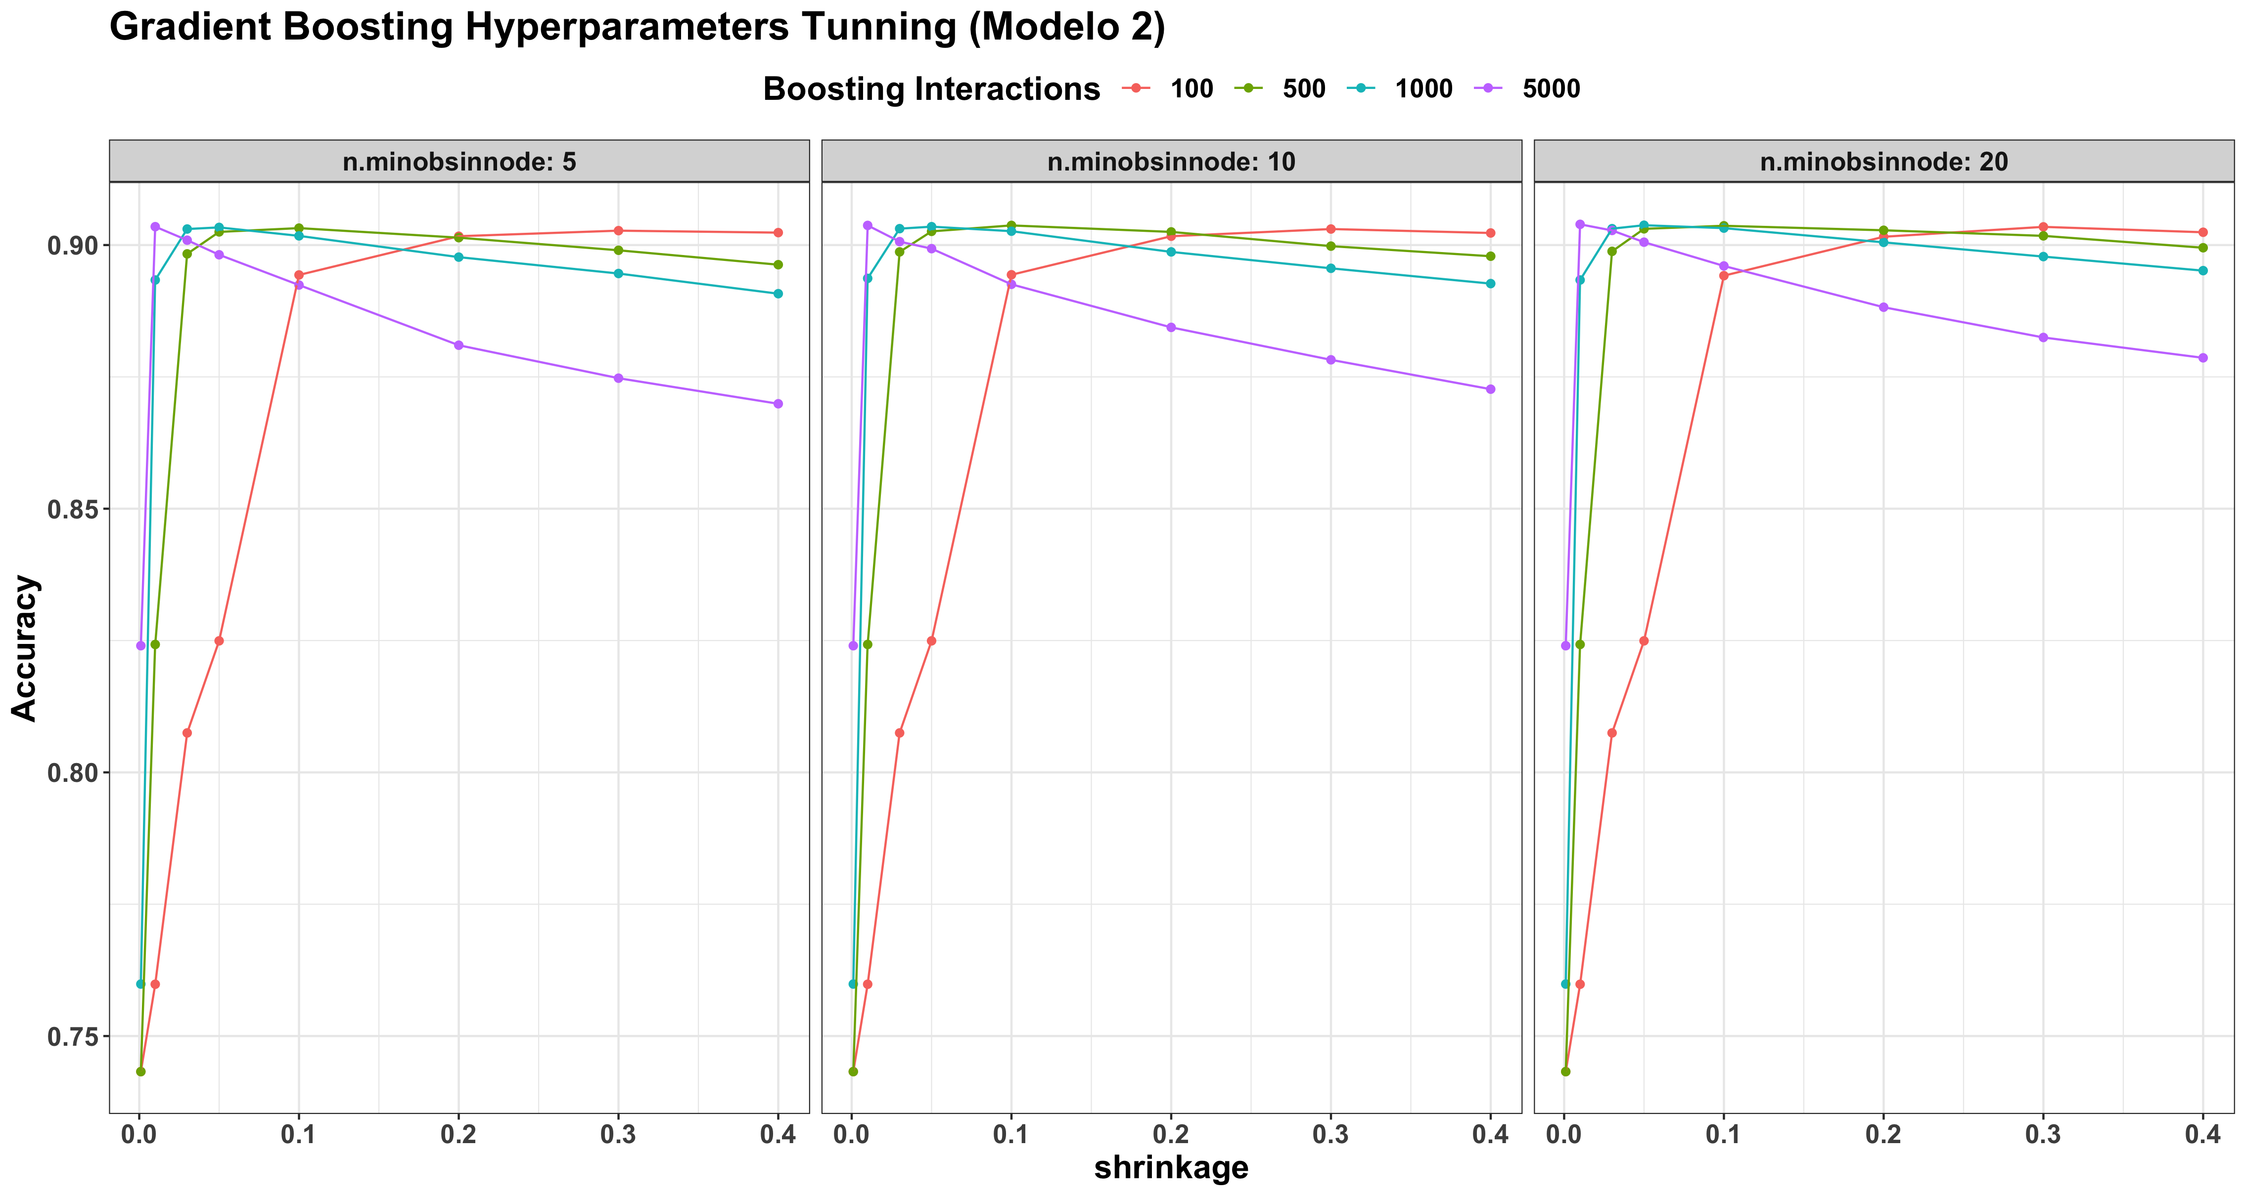

¿Qué sucede en ambos *sets* de variables? En primer lugar, **analicemos las recomendaciones de *caret* para ambos *sets***:

Modelo 1: n.trees = 500, shrinkage = 0.1, n.minobsinnode = 20. Accuracy: 0.9055354  
Modelo 2: n.trees = 5000, shrinkage = 0.01, n.minobsinnode = 20. Accuracy: 0.9039292

En función de lo recomendado por el propio paquete, existe un contraste entre ambos modelos: por un lado, **con cinco variables *input* recomienda 500 iteraciones, un valor de regularización alto y *n.minobsinnode* alto (20), es decir, modelos más simples**. Por el contrario, **con una variable *input* menos, recomienda muchos más árboles (5000) y un valor de regularización más bajo**.

Desde un punto de vista numérico, con estos parámetros se han obtenido el *accuracy* máximo (incluso además por la estructura de remuestreo, valor de la semilla, etc.). Sin embargo, ¿Es una configuración óptima? O aún más importante ¿Podrían obtenerse resultados similares con modelos aún más sencillos? Para responder a ambas preguntas, **debemos analizar los posibles patrones que presenta el modelo en ambos *sets***, de forma que podamos decantarnos por una opción mucho más sencilla.

Concretamente, destacamos tres grandes patrones de comportamiento:

1. Por un lado, **un bajo número de iteraciones (en torno a 100), junto con un valor de regularización alto (*shrinkage* superior o igual a 0.2-0.3, aproximadamente)**.
2. Por el contrario, también es posible obtener un máximo *accuracy* **con un valor *shrinkage* bajo (inferior a 0.1), pero con un elevado número de iteraciones, en torno a 500, 1000 o 5000**.
3. Además, el comportamiento de *n.minobsinnode* en ambos *sets* es el mismo tanto para un valor de 5, como de 10 o 20, **por lo que un valor alto (20) es una buena opción por la que decantarse: a un mayor valor *n.minosinnode*, obtenemos modelos más simples y con menos posibilidad de sobreajuste**.

En conclusión, **no es necesario tunear exageradamente el modelo en ambos casos**, sino que aparentemente con un número de árboles bajo (100), un valor de regularización alto (en torno a 0.2-0.3) y *n.minobsinnode* = 20 se obtienen de por sí buenos resultados, sin necesidad de complicar aún más el modelo.

### 9.1.1 Estudio del *Early Stopping*

Continuando con la línea anterior, para ambos *sets* de variables **probamos a fijar *n.minobsinnode* = 20 y *shrinkage* = 0.2 y 0.3**, variando el número de iteraciones. De este modo, se pretende no solo observar qué número de iteraciones/árboles sería adecuado utilizar, sino además si con un valor de regularización de 0.2 es suficiente o si aumentando su valor a 0.3 obtenemos mejores resultados, ya que en el gráfico anterior se detectó un ligero ascenso en el valor de *accuracy* en 0.3 (normalmente el valor máximo suele ser 0.2):

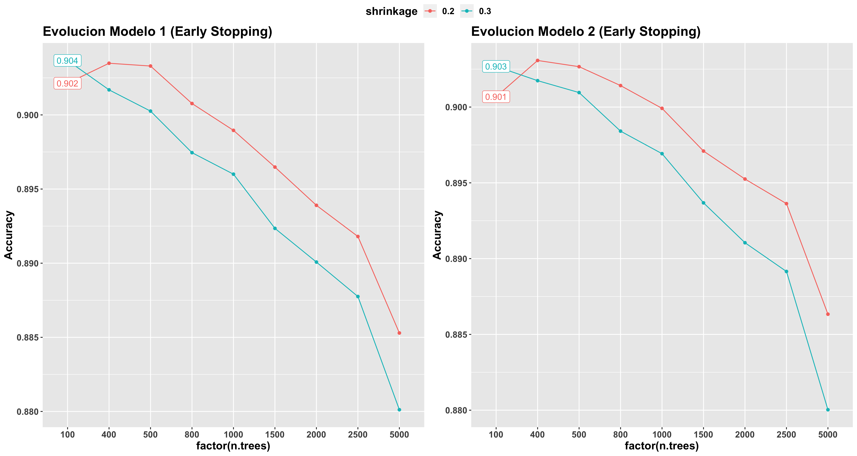

**Estudio Early Stopping Modelos 1 y 2**

En ambos *sets*, **observamos que con 100 árboles se obtiene un buen *accuracy***, mientras que a partir de 400-500 iteraciones, el modelo tiende al sobreajustarse y, como consecuencia, disminuye su precisión.

Por otro lado, en relación con el parámetro *shrinkage* no existe apenas diferencia entre un valor 0.2 y 0.3, por lo que **nos decantamos por 0.2**.

### 9.1.2 Estudio de *bag.fraction*

Hasta el momento, hemos tuneado los modelos *gbm* **con el conjunto total de las observaciones, esto es, con *bag.fraction* = 1**. Sin embargo, *caret* por defecto **no sortea todas las observaciones, sino que por defecto escoge el 50 % aleatoriamente (0.5)** [6]

Como consecuencia, sobre ambos *sets* **estudiamos la variabilidad del modelo con respecto a dicho parámetro**, aumentando a 10 el número de repeticiones para observar mejor su efecto. Dado que la función *cruzadagbmbin* nos dispone de dicho parámetro, se ha incluido internamente en la función proporcionada por el profesor:

#-- Incluimos bag.fraction dentro de train (en cruzadagbmbin.R)   
gbm <- train(formu,data=databis, method="gbm",trControl=control,  
 bag.fraction=bag.fraction, tuneGrid=gbmgrid,distribution="bernoulli")

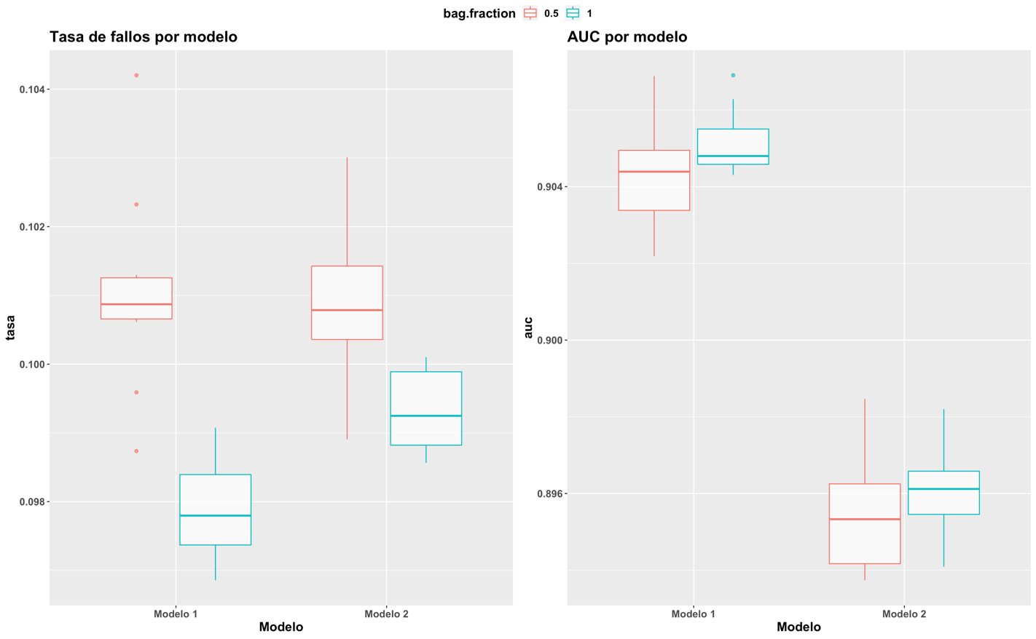

**Estudio bag.fraction modelos 1 y 2 (con 10 repeticiones)**

En un primer análisis, la diferencia entre *bag.fraction* = 0.5 y *bag.fraction* = 1 es, en ambos *sets*, poco relevante, ya que tanto en sesgo como en varianza presentan resultados muy similares, salvo en la tasa de fallos donde aumenta ligeramente, aunque la dada la escala de los ejes no es tan significativa. A modo de ejemplo, en el modelo 1 la varianza de la tasa de fallos se sitúa entre 0.099 y 0.104, considerando los *outliers*; y en el segundo modelo apenas también aumenta su varianza en unas milésimas (de 0.099 a 0.103).

Por tanto, **no existe apenas diferencia entre utilizar el 100 % de las observaciones y tan solo el 50 %**, por lo que podemos mantener dicho parámetro por defecto en *bag.fraction*.

**RESUMEN *gradient boosting***:

1. modelo 1: *n.trees* = 100, *shrinkage* = 0.2, *n.minobsinnode* = 20 y *bag.fraction* = 0.5.
2. modelo 2: *n.trees* = 100, *shrinkage* = 0.2, *n.minobsinnode* = 20 y *bag.fraction* = 0.5.

## 9.2 Comparación final

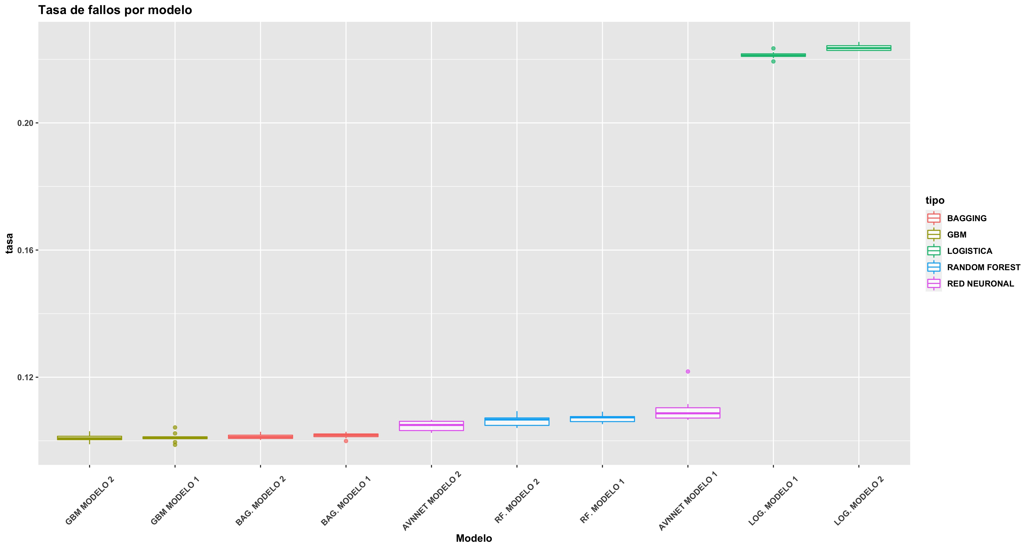

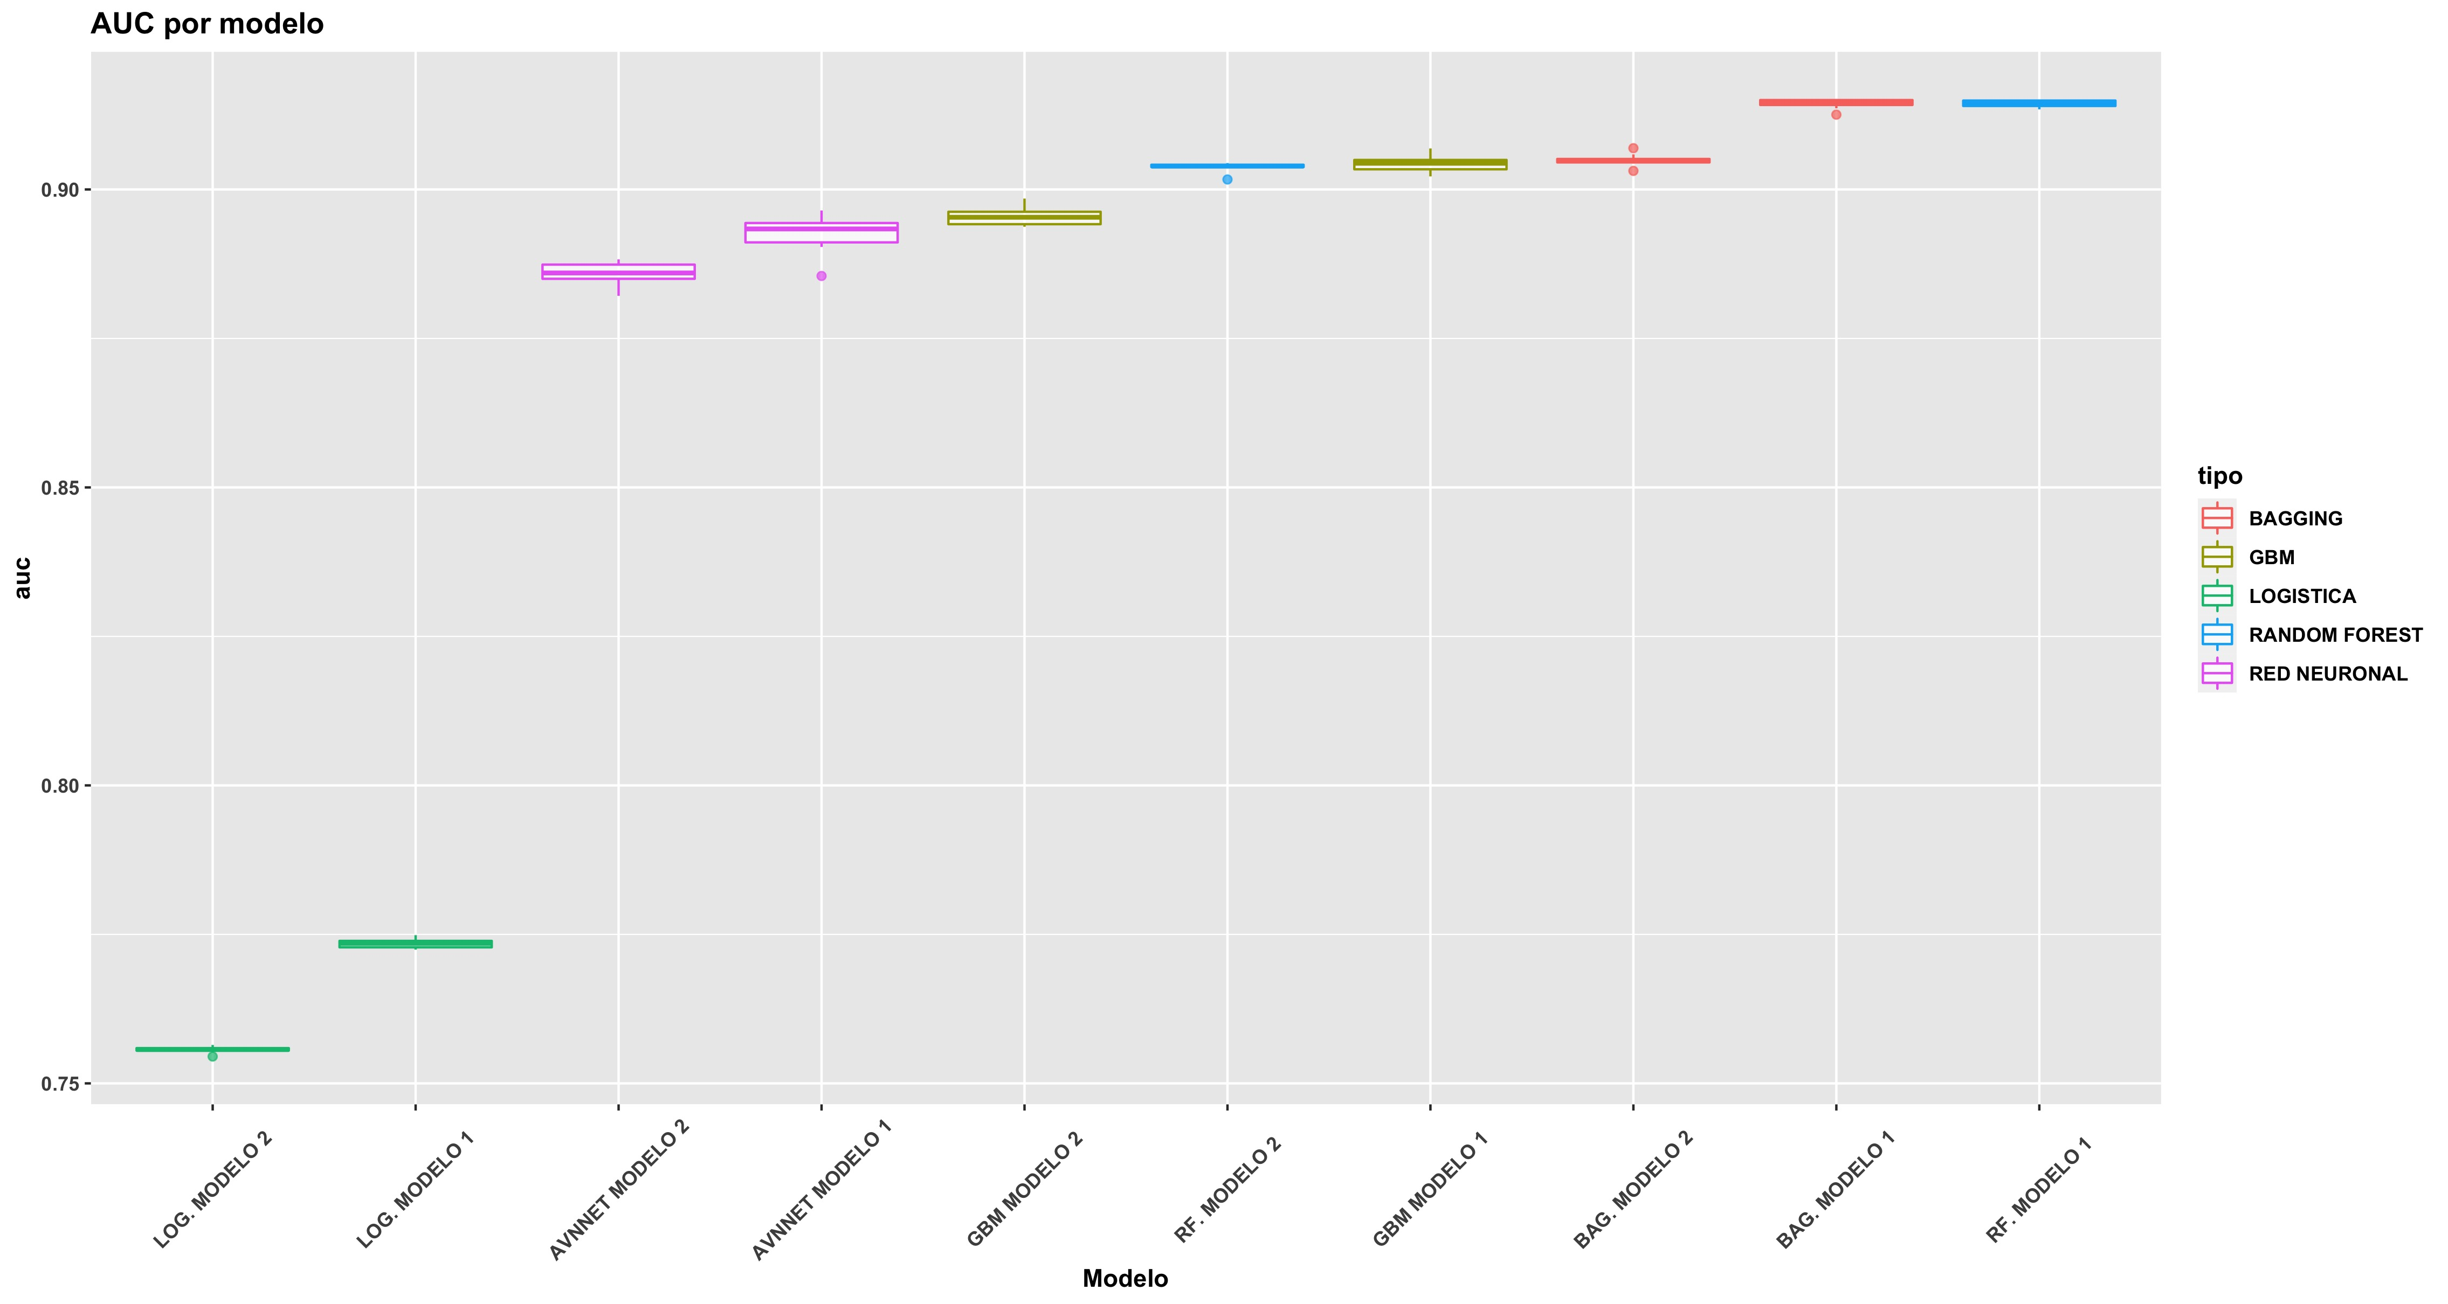

Como podemos comprobar, *gradient boosting* se sitúa prácticamente en la misma línea que el resto de los modelos basados en árbol. De hecho, aunque la tasa de fallos en *gradient boosting* sea ligeramente menor, **modelos como *random forest* o *bagging* continúan siendo una buena alternativa**, dado que obtienen modelos similares con menos muestras (con 1000 observaciones en lugar del 50 % de los datos, además de sortear variables).

# 10. *Support Vector Machines*

## 10.1 SVM Lineal

A continuación, continuamos con los modelos *svm*, comenzando por el *kernel* más sencillo: el lineal, del cual solo necesitamos tunear el parámetro de regularización **C** (por el momento, empleamos 5 repeticiones):

#-- Probamos desde C = 0.01 hasta C = 10  
C_binaria <- expand.grid(C=c(0.01,0.05,0.1,0.2,0.5,1,2,5,10))  
  
#-- Ejemplo con el primer set de variables (5 variables input)  
cruzadaSVMbin(data=surgical_dataset, vardep=target,  
 listconti = var_modelo1, listclass=c(""),  
 grupos=5,sinicio=1234,repe=5,C=C_binaria)

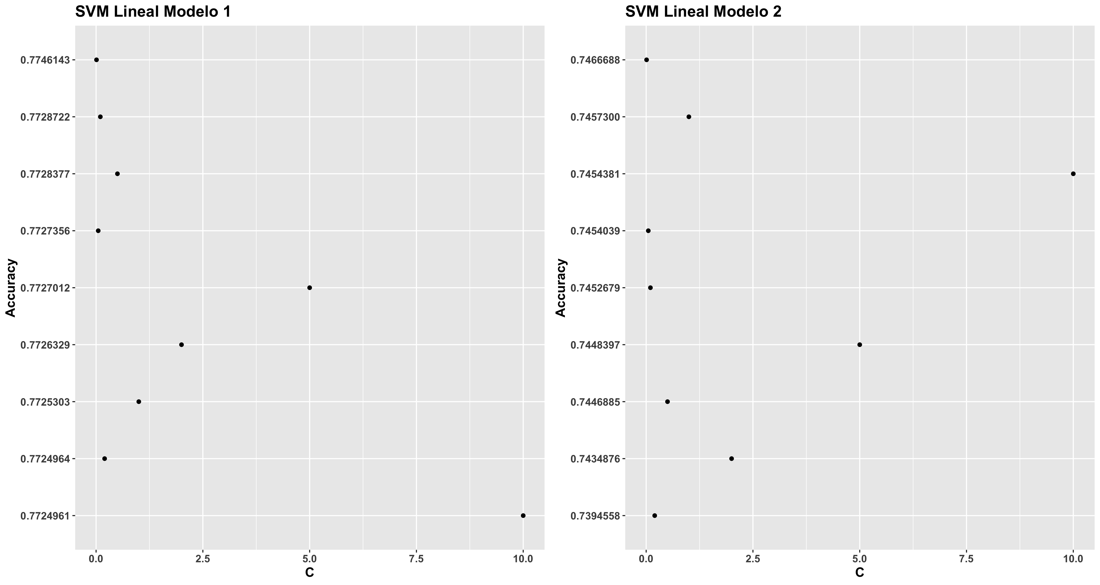

**Distribución SVM Lineal Modelos 1 y 2**

Recomendado por caret  
Modelo 1: C = 0.01. Accuracy: 0.7746143  
Modelo 2: C = 0.01. Accuracy: 0.7466688

A diferencia del resto de modelos no lineales, con el primer *set* de variables (5 variables *input* incluyendo *ccsMort30Rate*), **obtenemos un *accuracy* en torno al 77 %, mientras que con tan solo 4 variables desciende al 74 %, de nuevo un indicativo de la relación lineal de dicha variable con la variable objetivo**. Pese a ello, **los modelos basados en árbol o *boosting* continúan siendo mejor en términos de *accuracy* (89-90 %)**.

En relación con la constante C, dada la escala de los ejes **no se aprecia una diferencia relevante entre los diferentes valores**, ya que apenas varían en unas milésimas. Sin embargo, si se tuviera que indicar un posible patrón, diríamos que **a medida que se reduce la constante C, aumenta ligeramente el *accuracy***. Podríamos incluso probar a reducir aún más el parámetro de regularización:

#-- Probamos a reducir C entre 0.1 y 0.001  
C_binaria <- expand.grid(C=c(0.001,0.005,0.01))

Pero tan solo aumenta en 0.0001 en ambos *sets*:

Modelo 1: C: 0.01 -> 0.7746143 ; C: 0.001 -> 0.7749898  
Modelo 2: C: 0.01 -> 0.7466688 ; C: 0.001 -> 0.7749898

Por tanto, y dado que la diferencia no es muy significativa, **nos decantamos por el máximo *accuracy*, correspondiente con C = 0.01**, recomendado por *caret*, un valor no demasiado alto, lo que se traduce en un menor riesgo por sobreajuste (mayores márgenes de separación).

## 10.2 SVM Polinomial

A continuación, proseguimos con el *kernel* polinomial, **tuneando tanto la constante C de regularización como la escala** (nuevamente, con cinco repeticiones):

NOTA: dado que los polinomios de grado 3 tardaban demasiado tiempo en procesar (incluso con una sola repetición + *doParallel*), se ha utilizado únicamente grado 2.

#-- Probamos con C desde 0.01 hasta 10  
C_poly <- c(0.01, 0.05, 0.1, 0.2, 0.5, 1, 2, 5, 10)  
degree_poly <- c(2)  
#-- Probamos desde una escala pequeña (0.1) hasta 5  
scale_poly <- c(0.1, 0.5, 1, 2, 5)  
  
#-- Ejemplo con el primer set de variables (5 variables input)  
svm_pol_1 <- cruzadaSVMbinPoly(data=surgical_dataset, vardep=target,  
 listconti = var_modelo1, listclass=c(""),  
 grupos=5,sinicio=1234,repe=5,C = C_poly,  
 degree = degree_poly, scale = scale_poly)

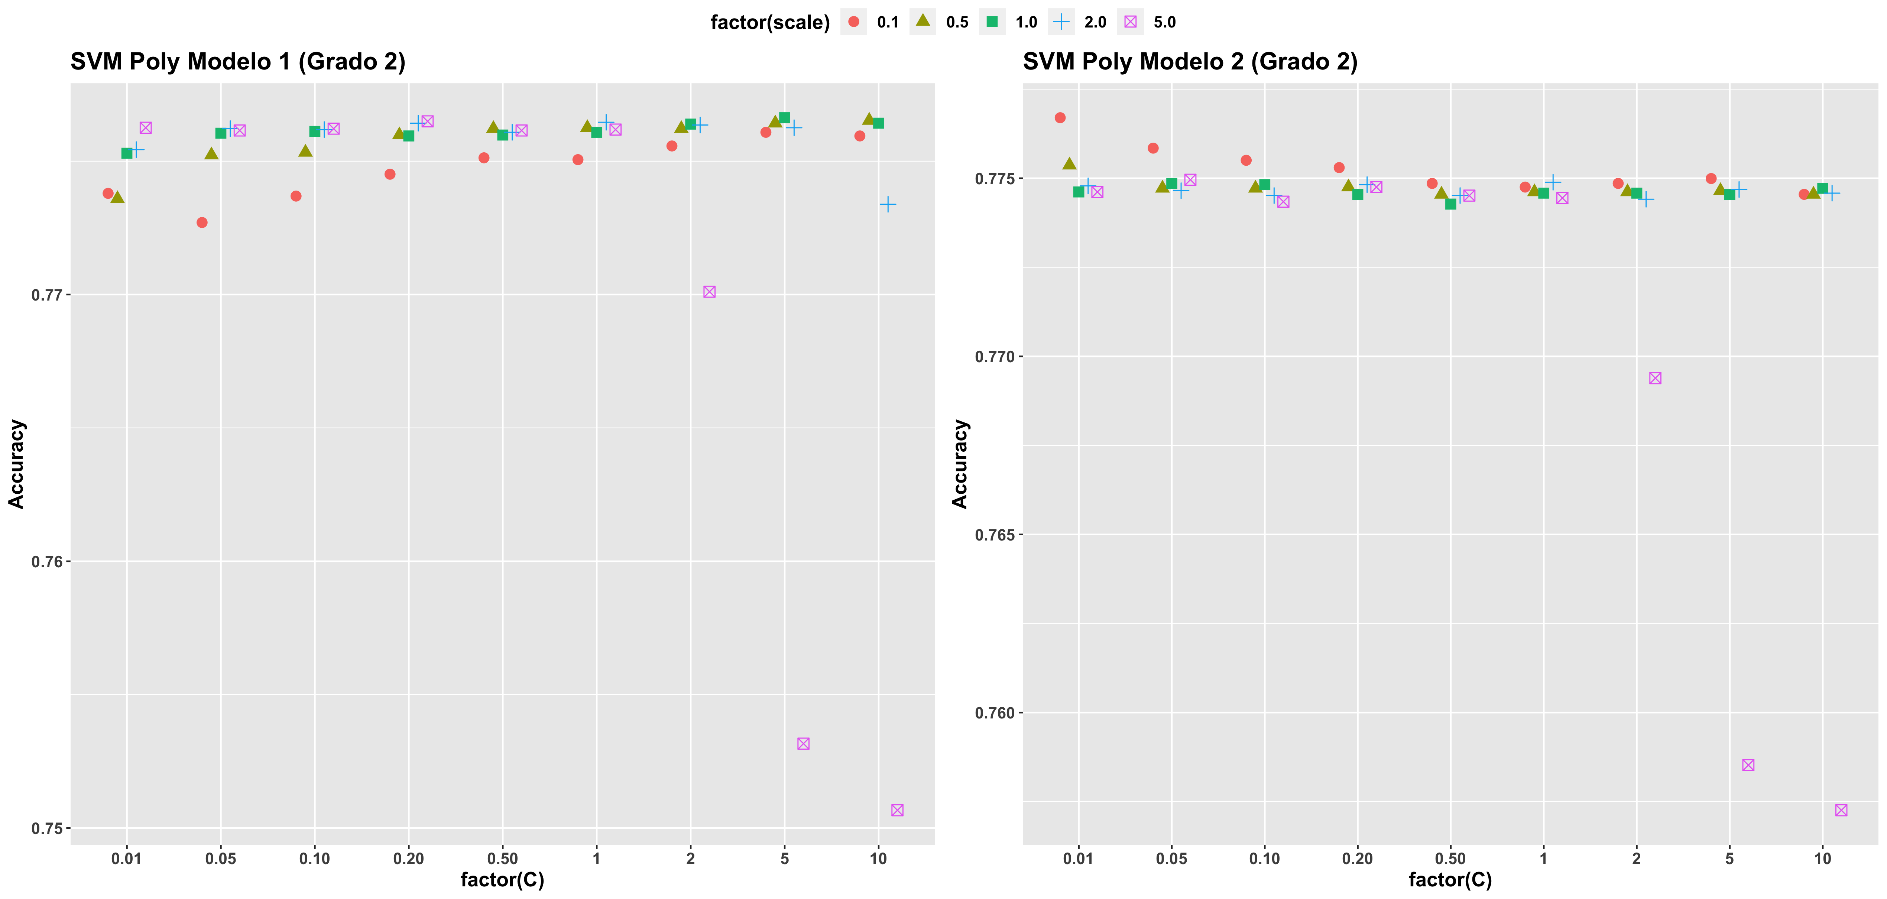

**Distribución SVM Polinomial Modelos 1 y 2 (I)**

Recomendado por caret  
Modelo 1: C = 5 ; degree = 2; scale = 0.1. Accuracy: 0.7766301  
Modelo 2: C = 0.01; degree = 2; scale = 0.1. Accuracy: 0.7766992

En base a la respuesta del paquete *caret*, con el primer *set* recomienda una escala en torno a 0.1 y una constante C alta (5), mientras que en el caso del segundo *set* de variables, la constante C recomendada es más baja, en torno a 0.01. No obstante, y dado que **no podemos dejarnos llevar por valores puntuales (pues puede conducir al sobreajuste), analicemos los patrones existentes**:

1. En el caso del primer *set* de variables, nos encontramos con dos posibles extremos: **o bien una constante C alta (entre 5 y 10) y una escala moderada/pequeña (en torno a 0.1-0.5-1), patrón que aumenta conforme se incrementa la constante C**. No obstante, el aumento no parece ser muy significativo dada la escala de los ejes. A modo de ejemplo, con C = 0.5, el *accuracy* con un *scale* bajo se sitúa en torno a 0.775, aproximadamente. Sin embargo, al aumentar C = 10, el *accuracy* tan solo aumenta hasta 0.777.
2. En el segundo *set*, por otro lado, **llama la atención modelos con una constante C pequeña (menor a 0.01) y una escala baja (0.1-0.5, principalmente)**. Es decir, a medida que disminuye C (con un valor *scale* pequeño), aumenta el valor de *accuracy*, aunque de nuevo, dada la escala de los ejes, el aumento no es muy relevante.

Pese a ello, analicemos si mejoran los resultados en caso de, en el primer *set*, aumentar la constante C a 15 y 20; además de probar a reducir C a 0.005 y 0.001 en el segundo *set* de variables:

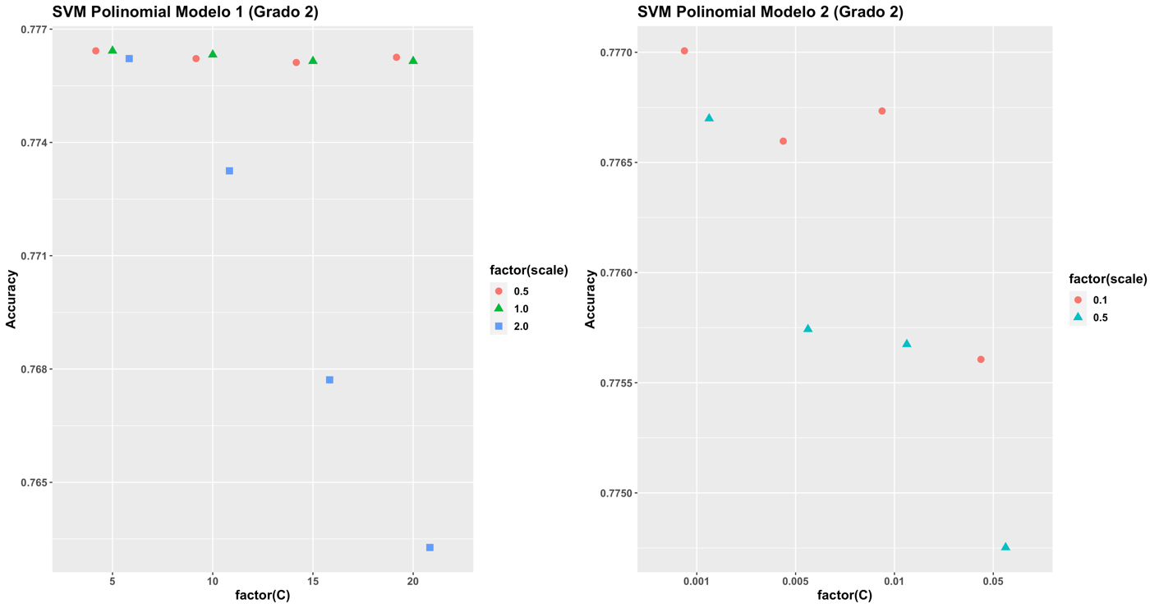

**Distribución SVM Polinomial Modelos 1 y 2 (II)**

1. En el caso del primer *set*, pese a aumentar la constante C, el valor de *accuracy* se mantiene en torno a 0.77 con un *scale* bajo. Por tanto, y dado que la diferencia no es muy significativa entre un valor C alto y pequeño, **podemos decantarnos por un valor en torno a 0.5 (moderado-bajo), así como una escala de 1**, aunque *caret* nos recomiende un valor C = 5, de forma que los márgenes de separación entre ambas clases son mayores, obteniendo un modelo más “general”.
2. Por otro lado, en relación con el segundo *set*, habiendo disminuido el valor C hasta 0.001-0.005, **no ha hecho aumentar en gran medida el resultado**. Por tanto, dado que con un valor C pequeño no solo obtenemos un mayor margen de separación (maniobrabilidad), sino además el mismo *accuracy* que el de un modelo más “estricto” en la separación, **nos decantamos por la opción de *caret***: C pequeño (0.01) y escala pequeña (0.1).

Cabe recalcar que **las decisiones están basadas por patrones y no en valores puntuales**, por lo que empleando otra semilla y con otros valores training los parámetros serán “aproximadamente” similares, aunque no iguales.

## 10.3 SVM RBF

Finalizando con el *kernel* radial, comenzamos tuneando los dos parámetros principales: C y $σ$.

#-- Probamos con C entre 0.01 y 10  
C_rbf <- c(0.01,0.05,0.1,0.2,0.5,1,2,5,10)  
sigma_rbf <- c(0.1, 0.5, 1, 2, 5, 10)  
  
#-- Ejemplo con el primer set variables  
svm_rbf_1 <- cruzadaSVMbinRBF(data=surgical_dataset, vardep=target,  
 listconti = var_modelo1, listclass=c(""),  
 grupos=5,sinicio=1234,repe=5,C = C_rbf,  
 sigma = sigma_rbf, label = "Modelo 1")

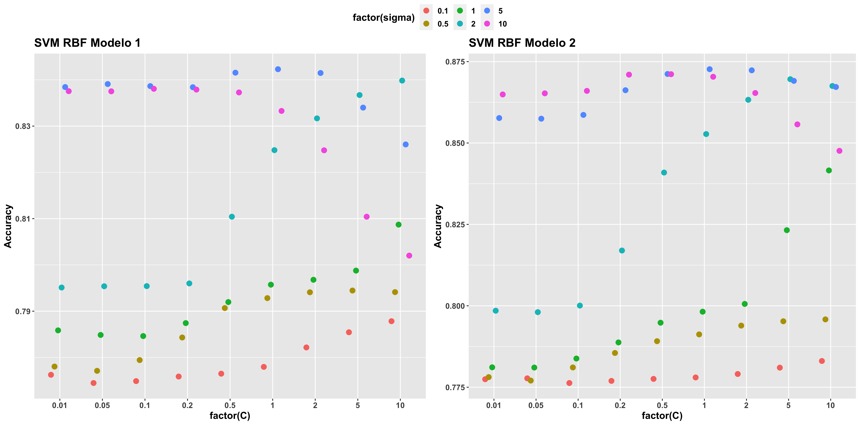

**Distribución SVM RBF Modelos 1 y 2 (I)**

Recomendado por caret  
Modelo 1: C = 1 ; sigma = 5 ; Accuracy: 0.8422943  
Modelo 2: C = 1 ; sigma = 5 ; Accuracy: 0.8726666

En base a los resultados devueltos por *caret*, para ambos *sets* de variables recomienda una constante C pequeña/moderada (1), así como un valor $σ=5$. No obstante, y dado que se tratan de valores puntuales, analicemos los patrones existentes:

1. En el caso del primer *set*, **los modelos con mayor *accuracy* presentan un valor sigma alto (en torno a 5-10 aumenta hasta 0.83)**. En relación con la constante C, con un valor bajo (y sigma alto) el *accuracy* se sitúa en torno a 0.86-0.87, alcanzando su punto máximo en C = 1. Es decir, **no es necesario un valor C alto (márgenes de separación más pequeños), ya que a partir de C = 2-5, el *accuracy* comienza a disminuir**. No obstante, otro posible patrón de comportamiento sería con un valor *sigma* menor (2) y C alto (a partir de 5-10), donde comienza a aumentar el *accuracy* al mismo ritmo que desciende con sigma = 5 o 10.
2. En el caso del segundo modelo, el comportamiento es bastante similar: **o bien escogemos valores *sigma* altos (5-10) y C no demasiado alto (≤ 1), o bien un valor *sigma* menor (2) y una constante C alta (en torno a 5, 10)**.

En ambos *sets*, **podemos comprobar cómo evoluciona el modelo si aumentamos el valor de C con *sigma* = 2**, dado que a simple vista comienza a aumentar conforme incrementamos C de forma progresiva (de 0.775 a 0.875):

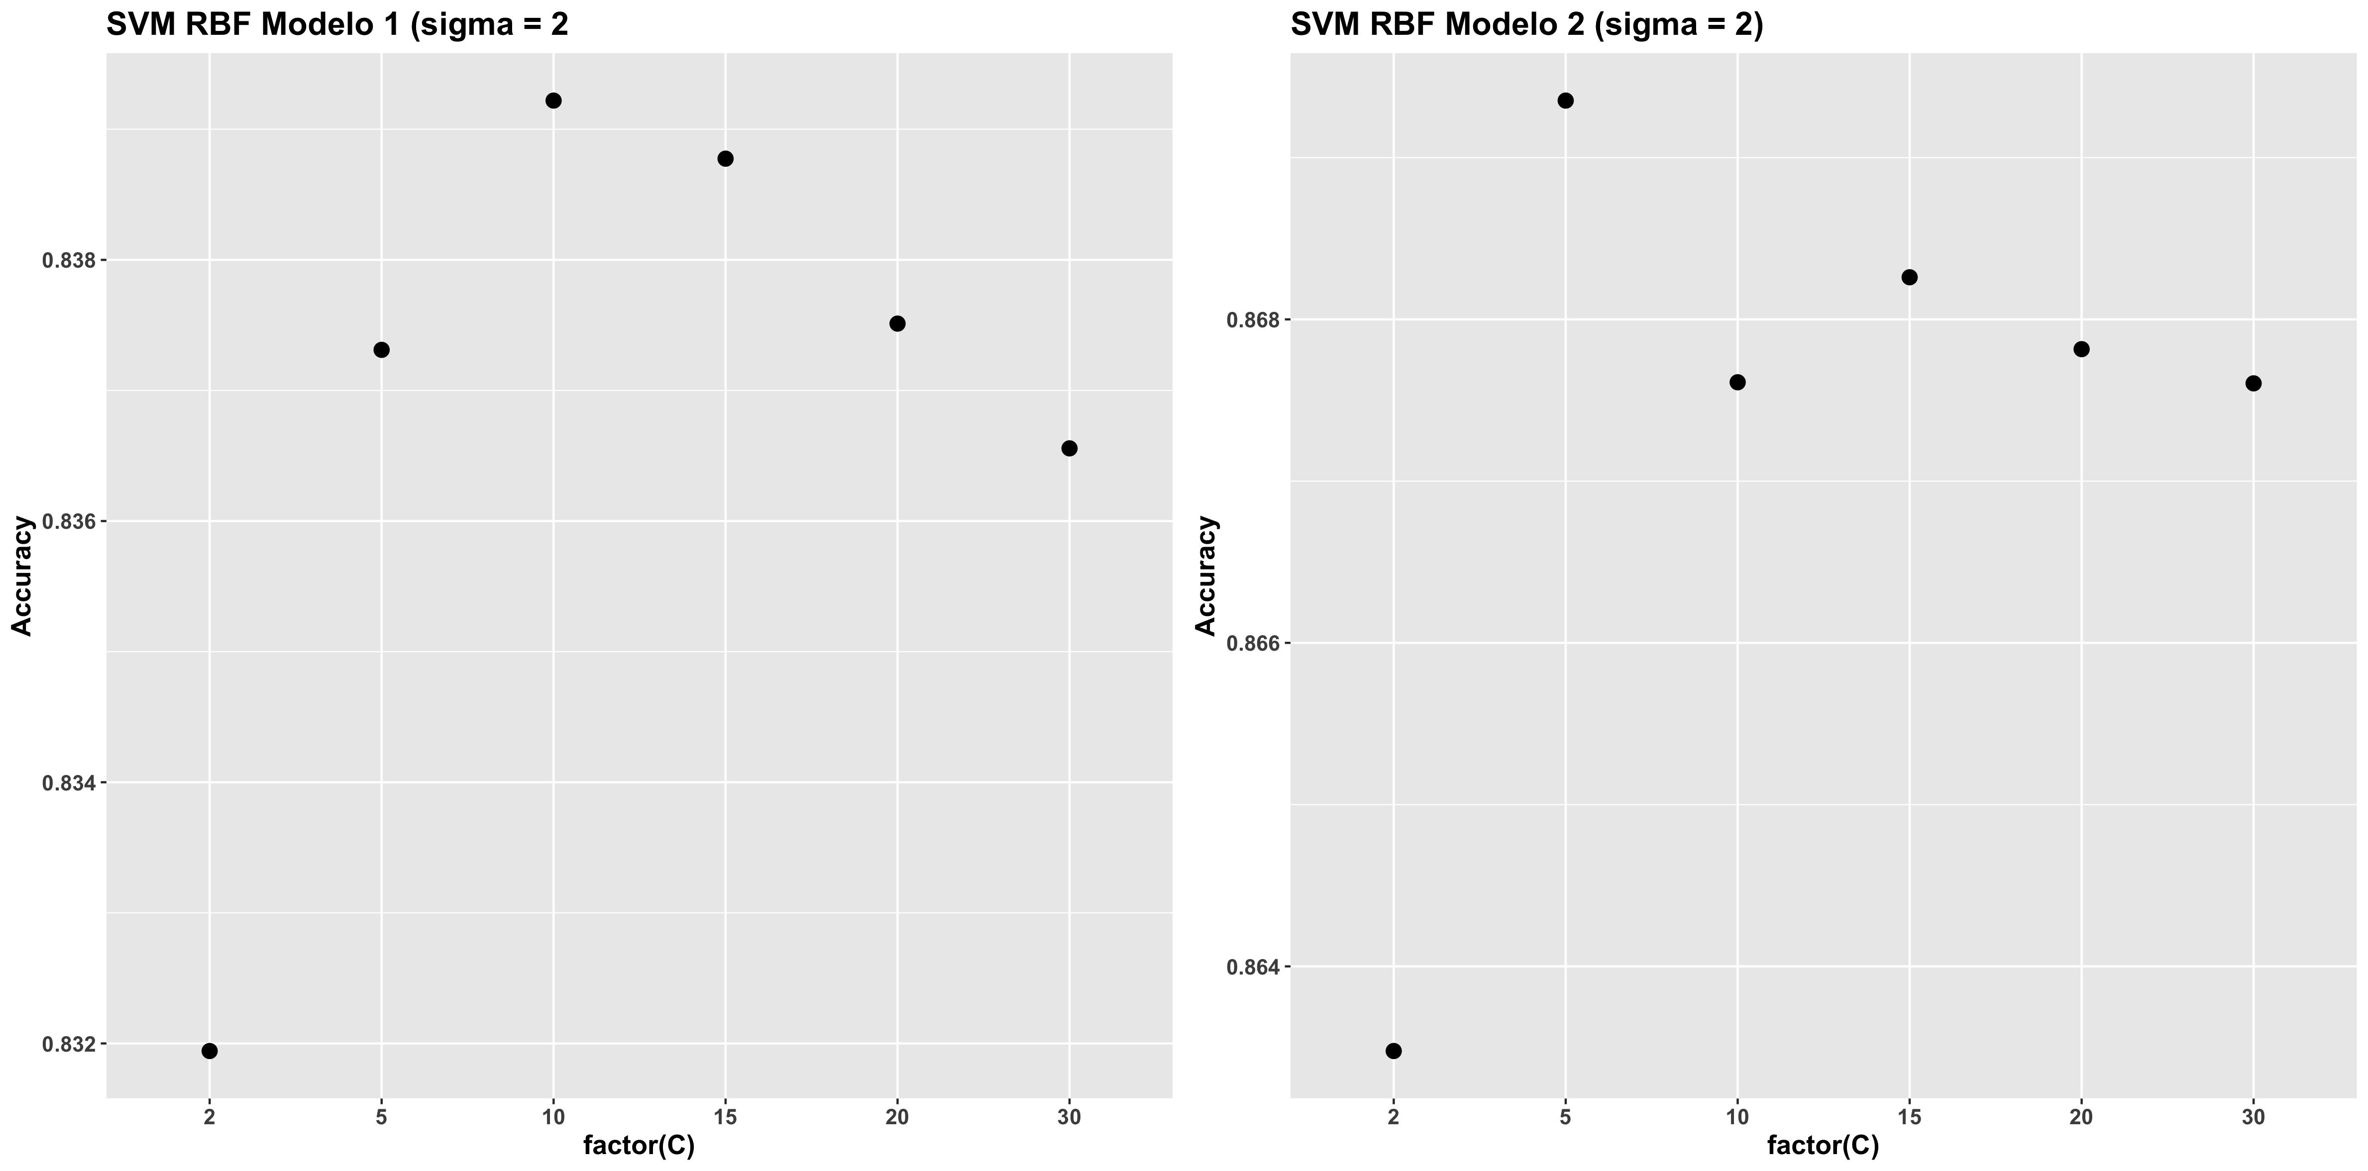

**Distribución SVM RBF Modelos 1 y 2 (II)**

Incluso aumentando *C*, se obtienen prácticamente los mismos resultados que con un *sigma* y C menor.

En conclusión, para ambos *sets* de variables **nos decantamos por un valor *sigma* alto (escogemos 5), y una constante C no demasiado alta, entre 0.5 y 1**:

Recomendado por caret  
Modelo 1: C = 1 ; sigma = 5 ; Accuracy: 0.8422943  
 C = 0.5 ; sigma = 5 ; Accuracy: 0.8415420  
  
Modelo 2: C = 1 ; sigma = 5 ; Accuracy: 0.8726666  
 C = 0.5 ; sigma = 5 ; Accuracy: 0.8711983

Dado que la diferencia entre *C* = 1 y *C* = 0.5 no es muy relevante (aunque *caret* recomiende 1), resulta indiferente escoger uno de ellos (por ejemplo, escogemos 0.5).

**RESUMEN *SVM Lineal***:

1. modelos 1 y 2: *C* = 0.01.

**RESUMEN *SVM Polinomial***:

1. modelo 1: *C* = 0.01 ; *scale* = 0.1.
2. modelo 2: *C* = 0.5 ; *scale* = 1.

**RESUMEN *SVM RBF***:

1. modelo 1: *C* = 0.5 ; *sigma* = 5.
2. modelo 2: *C* = 0.5 ; *sigma* = 5.

## 10.4 Comparación modelos SVM

Una vez elaborados los modelos, **empleando validación cruzada repetida de 5 grupos y 10 repeticiones, analizamos tanto la tasa de fallos como el AUC (en ambos *sets* de variables)**:

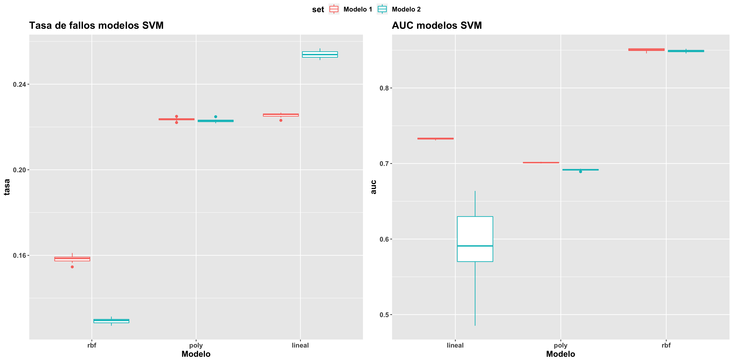

**Comparación tasa de fallos y AUC modelos SVM**

Sin duda alguna, **la mejor alternativa tanto en tasa de fallos como en AUC es el modelo SVM con *kernel* radial (RBF)**. De hecho, debemos remarcar dos detalles fundamentales, relacionados con ambos *sets* de variables:

1. Por un lado, en relación con el *kernel* lineal, **observamos una considerable diferencia entre el primer *set* con cinco variables (junto con *ccsMort30Rate*) y el segundo *set*, tanto en AUC, sesgo y varianza**: incluyendo dicha variable (separación lineal sobre *target*), el modelo mejora hasta 0.74-0.75 de AUC, aproximadamente, además de reducir la tasa de error hasta 0.22 (a diferencia del primer *set*, que alcanza 0.26).
2. Por el contrario, con el *kernel* radial, **añadir dicha variable perjudica al modelo en cuanto a la tasa de fallos** (de 0.16 con cinco variables a 0.12-0.13 con tan solo cuatro), **aunque en AUC se mantienen prácticamente idénticos**.

A la vista de los resultados obtenidos, **los modelos SVM RBF resultan ser claramente los ganadores**, con tasas de fallos y AUC similares al de un modelo de red, pero inferiores (ligeramente) con respecto a modelos basados en árbol o *gradient boosting*:

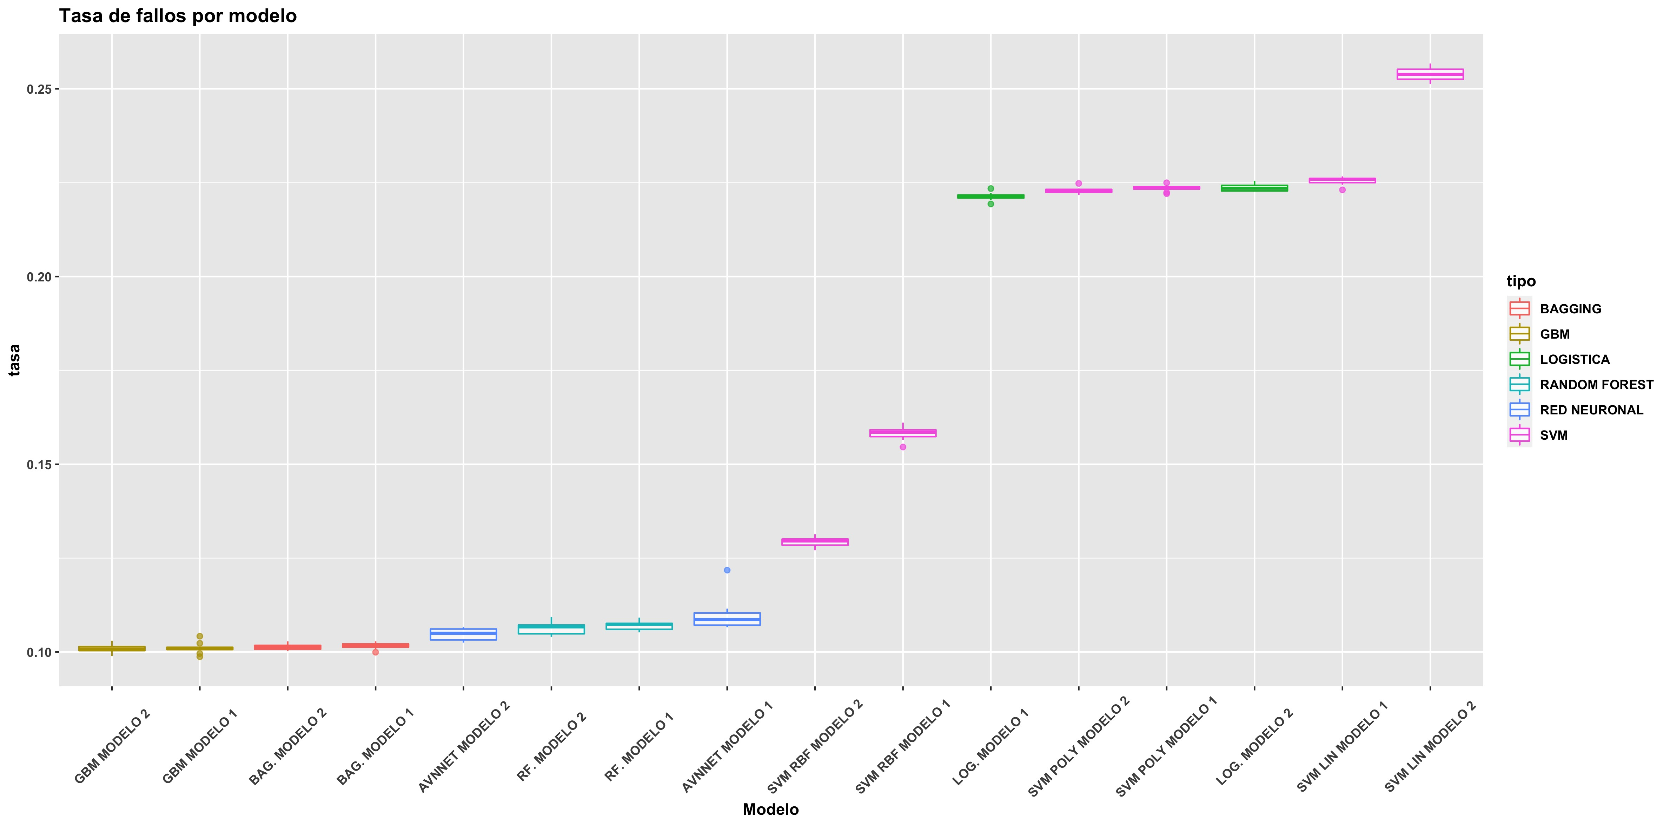

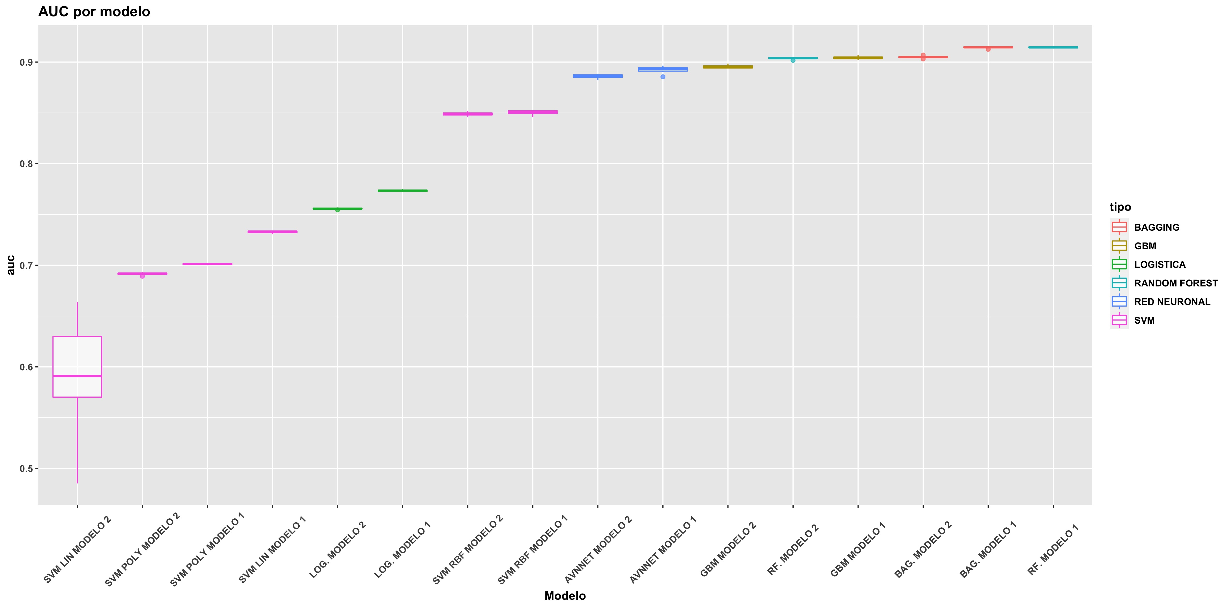

Antes de continuar con *XGboost* y Ensamblado, debemos detenernos a analizar si realmente es necesario continuar con ambos *sets* de variables o no. A lo largo de la práctica (logística, redes, modelos basados en árbol, *boosting* y svm) se ha podido comprobar que la diferencia entre ambos candidatos, por tan solo una variable *input*, no ha sido especialmente relevante, pese a lo observado en la regresión logística donde si existía cierta diferencia entre ambos.

Por tanto, de cara a *XGboost* pero especialmente a los modelos de Ensamblado **continuaremos con únicamente con el segundo *set* de variables *input* (4 variables), a excepción del modelo *svm* lineal, donde utilizaremos el modelo obtenido con el primer *set***, con el que se ha obtenido mejores resultados.

# 11. XGboost

## 11.1 Tuneo de hiperparámetros

En primer lugar, debemos recordar los parámetros a tunear en un modelo *XGboost*:

1. *min_child_weight*: número de observaciones mínimas en el nodo final. Similar a *n.minobsinnnode* de *gbm*.
2. *eta*: parámetro de regularización.
3. *rounds*: número de iteraciones.
4. *max_depth*: profundidad máxima de los árboles.
5. *gamma*: constante de regularización (lo mantenemos a 0).
6. *colsample_bytree*: porcentaje de sorteo de variables en cada árbol (lo mantenemos a 1).
7. *subsample*: sorteo de observaciones antes de cada árbol (lo mantenemos a 1).

xgbmgrid <- expand.grid(min_child_weight=c(5,10,20),  
 eta=c(0.1,0.05,0.03,0.01,0.001),   
 nrounds=c(100,500,1000,5000),  
 max_depth=6,gamma=0,  
 colsample_bytree=1,subsample=1)  
  
#-- Probamos al comienzo con 5 repeticiones  
set.seed(1234)  
control<-trainControl(method = "repeatedcv",number=5,repeats = 5,  
 savePredictions = "all",classProbs=TRUE)  
  
xgbm_ <- train(formula_modelo2,data=surgical_dataset,  
 method="xgbTree",trControl=control,  
 tuneGrid=xgbmgrid,verbose=FALSE)

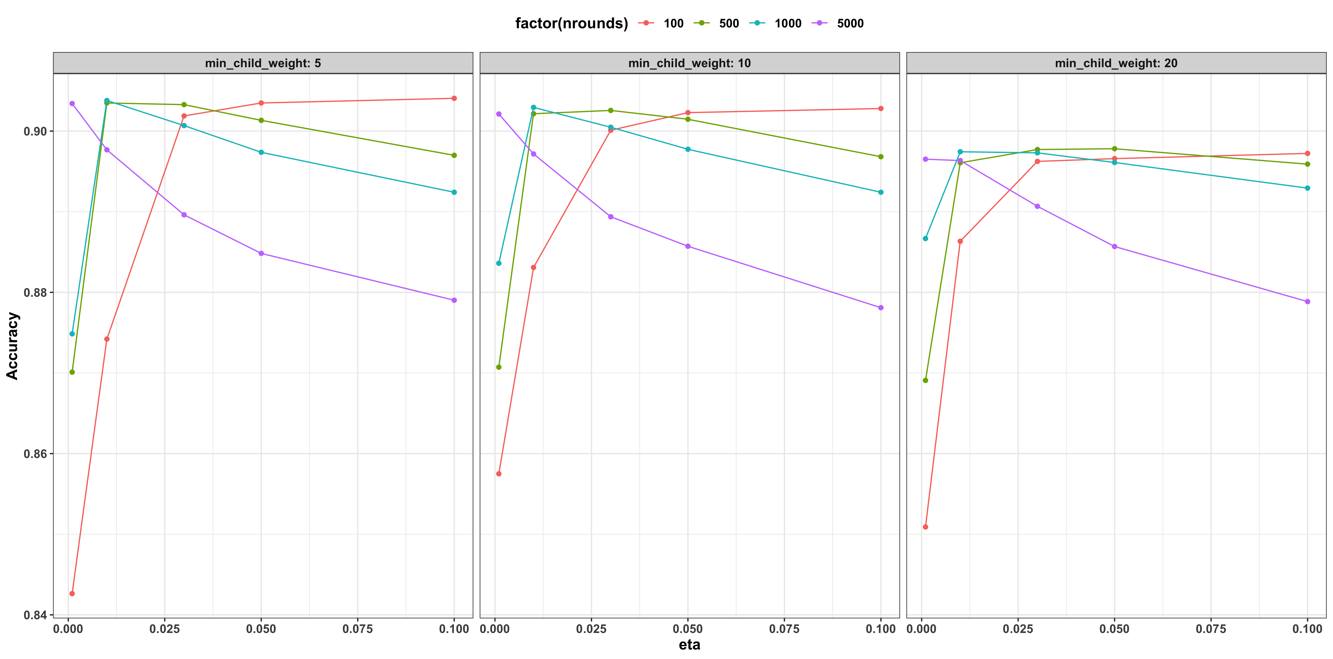

**Tuneo hiperparámetros XGboost**

De los gráficos anteriores, **se deduce que se debe tomar un valor *eta* alto (en torno a 0.1) y pocas iteraciones, alrededor de 100**. Además, si nos fijamos en la escala de los ejes, **no existe demasiada diferencia entre un valor *min_child_weight* bajo (5) y alto (20)**, tan solo de apenas unas décimas (0.90 y 0.89, respectivamente). Por tanto, escogemos un valor de 20 al ser las diferencias tan pequeñas, permitiendo con ello modelos más simples y con menos sobreajuste.

## 11.2 Estudio *Early Stopping*

A continuación, probamos a fijar algunos parámetros para analizar cómo evoluciona el modelo en función del número de iteraciones:

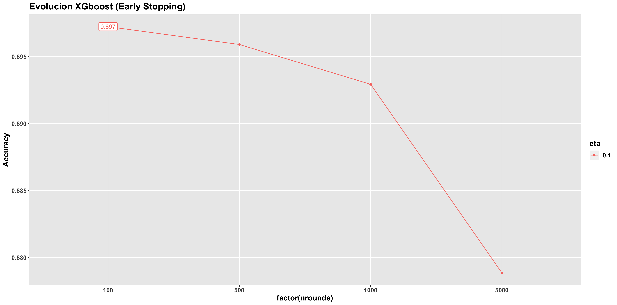

**Evolución Early Stopping XGboost**

Como podemos comprobar en el gráfico anterior, 100 iteraciones es un valor óptimo, en términos generales.

## 11.3 Tuneo *max_depth*

Hasta el momento, se ha considerado una profundidad máxima de 6 en cada árbol del modelo. No obstante, **analicemos la evolución del modelo, tanto en sesgo como en varianza, al variar dicho parámetro**:

#-- Tuneamos max_depth (minimo 1, maximo 20)  
xgbm_mo <- cruzadaxgbmbin(data=surgical_dataset, vardep=target,  
 listconti=var_modelo2, listclass=c(""),   
 grupos=5,sinicio=1234,repe=5,  
 nrounds=100,eta=0.01,min_child_weight=20,  
 gamma=0,colsample_bytree=1,subsample=1,  
 max_depth=c(1,3,6,10,15,20)  
 )

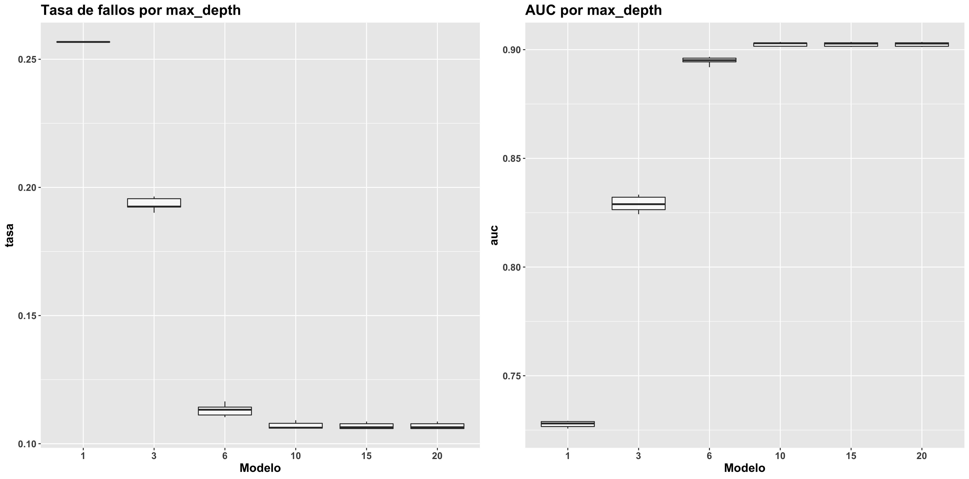

**Tasa de fallos y AUC en función de max_depth**

Analizando los resultados, **una profundidad máxima de 6 parece ser una buena opción, ya que a partir de dicho valor tanto el sesgo como el AUC se estabilizan**, sin necesidad de crear árboles de mayor complejidad.

## 11.4 Tuneo *subsample*

Como último parámetro a tunear, probamos con el parámetro *subsample* con el que sortear el número de observaciones, especialmente para comprobar cómo afecta a la varianza, más que al sesgo. Concretamente, y del mismo modo que lo realizado con *gradient boosting*, **probaremos sorteando el 50 % de las observaciones**:

**Nota**: para observar mejor el efecto del sorteo de observaciones, probamos tanto con 5 como 10 repeticiones.

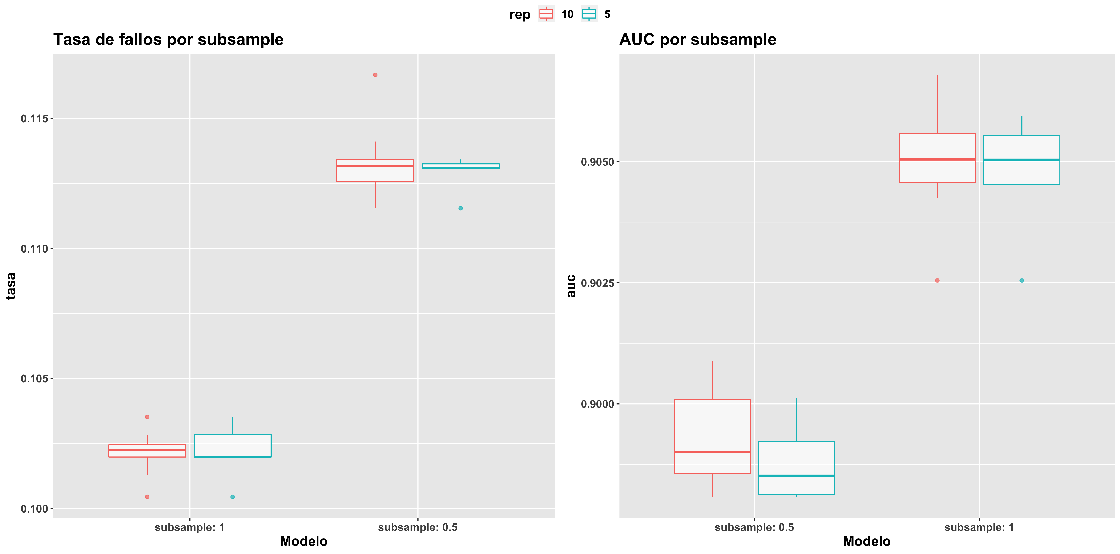

**Tasa de fallos y AUC en función de subsample**

En términos de varianza, al ser datos tan sencillos no se observa mejora alguna. No obstante, **no hay demasiada diferencia entre sortear el 100 % de las observaciones y tan solo la mitad**. Por tanto, mantenemos el parámetro *subsample* a 1 (valor por defecto en los paquetes *XGboost*).

**RESUMEN *XGboost***:

1. *nrounds* = 100
2. *eta* = 0.1
3. *min_child_weight* = 20
4. *colsample_bytree* = 1,
5. *subsample* = 1
6. *max_depth* = 6

## 11.5 Comparación final

Del mismo modo, **se mantiene en la "línea** **" de lo obtenido de otros modelos no lineales como *random forest*, *bagging* o *gradient boosting*: baja tasa de fallos y elevado AUC**:

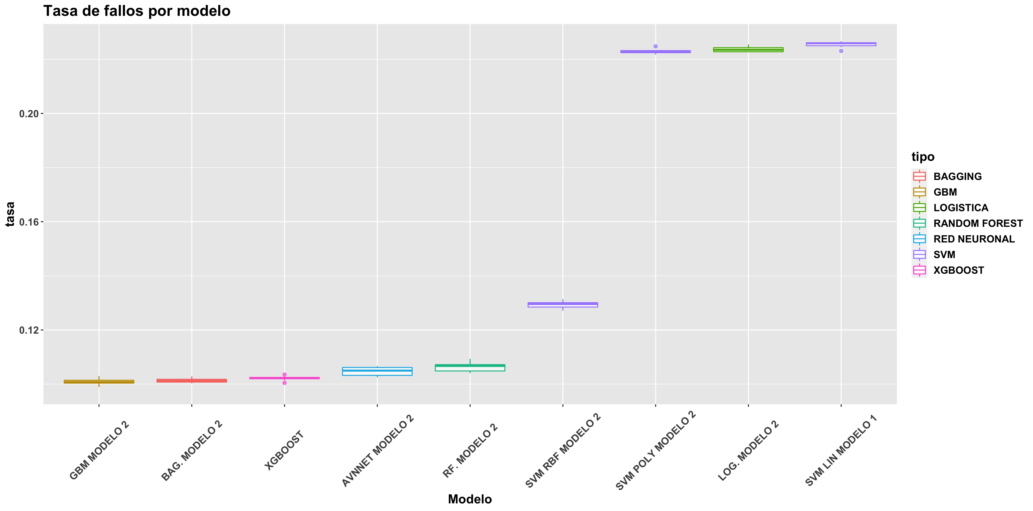

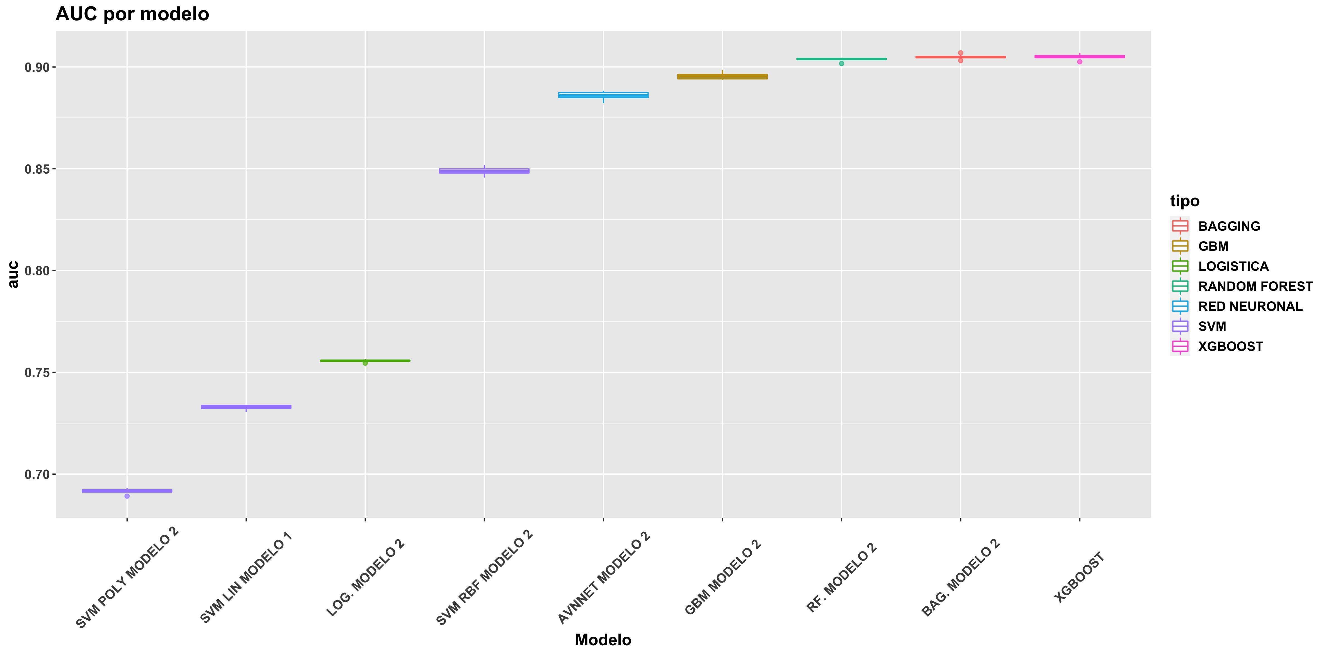

# 12. Ensamblado

## 12.1 Correlación entre los modelos

Inicialmente, de forma previa al ensamblado **analicemos la correlación entre cada uno de los modelos**, entrenados mediante validación cruzada repetida del mismo modo que lo hecho hasta el momento (5 grupos y 10 repeticiones):

#-- Correlacion entre los diferentes modelos  
mat <- unigraf[,modelos]   
matrizcorr <- cor(mat)  
corrplot(matrizcorr, method="color",  
 type="upper", order="hclust",   
 addCoef.col = "black",  
 tl.col="black", tl.srt=45,  
 p.mat = matrizcorr, sig.level = 0.99,  
 diag=FALSE  
)

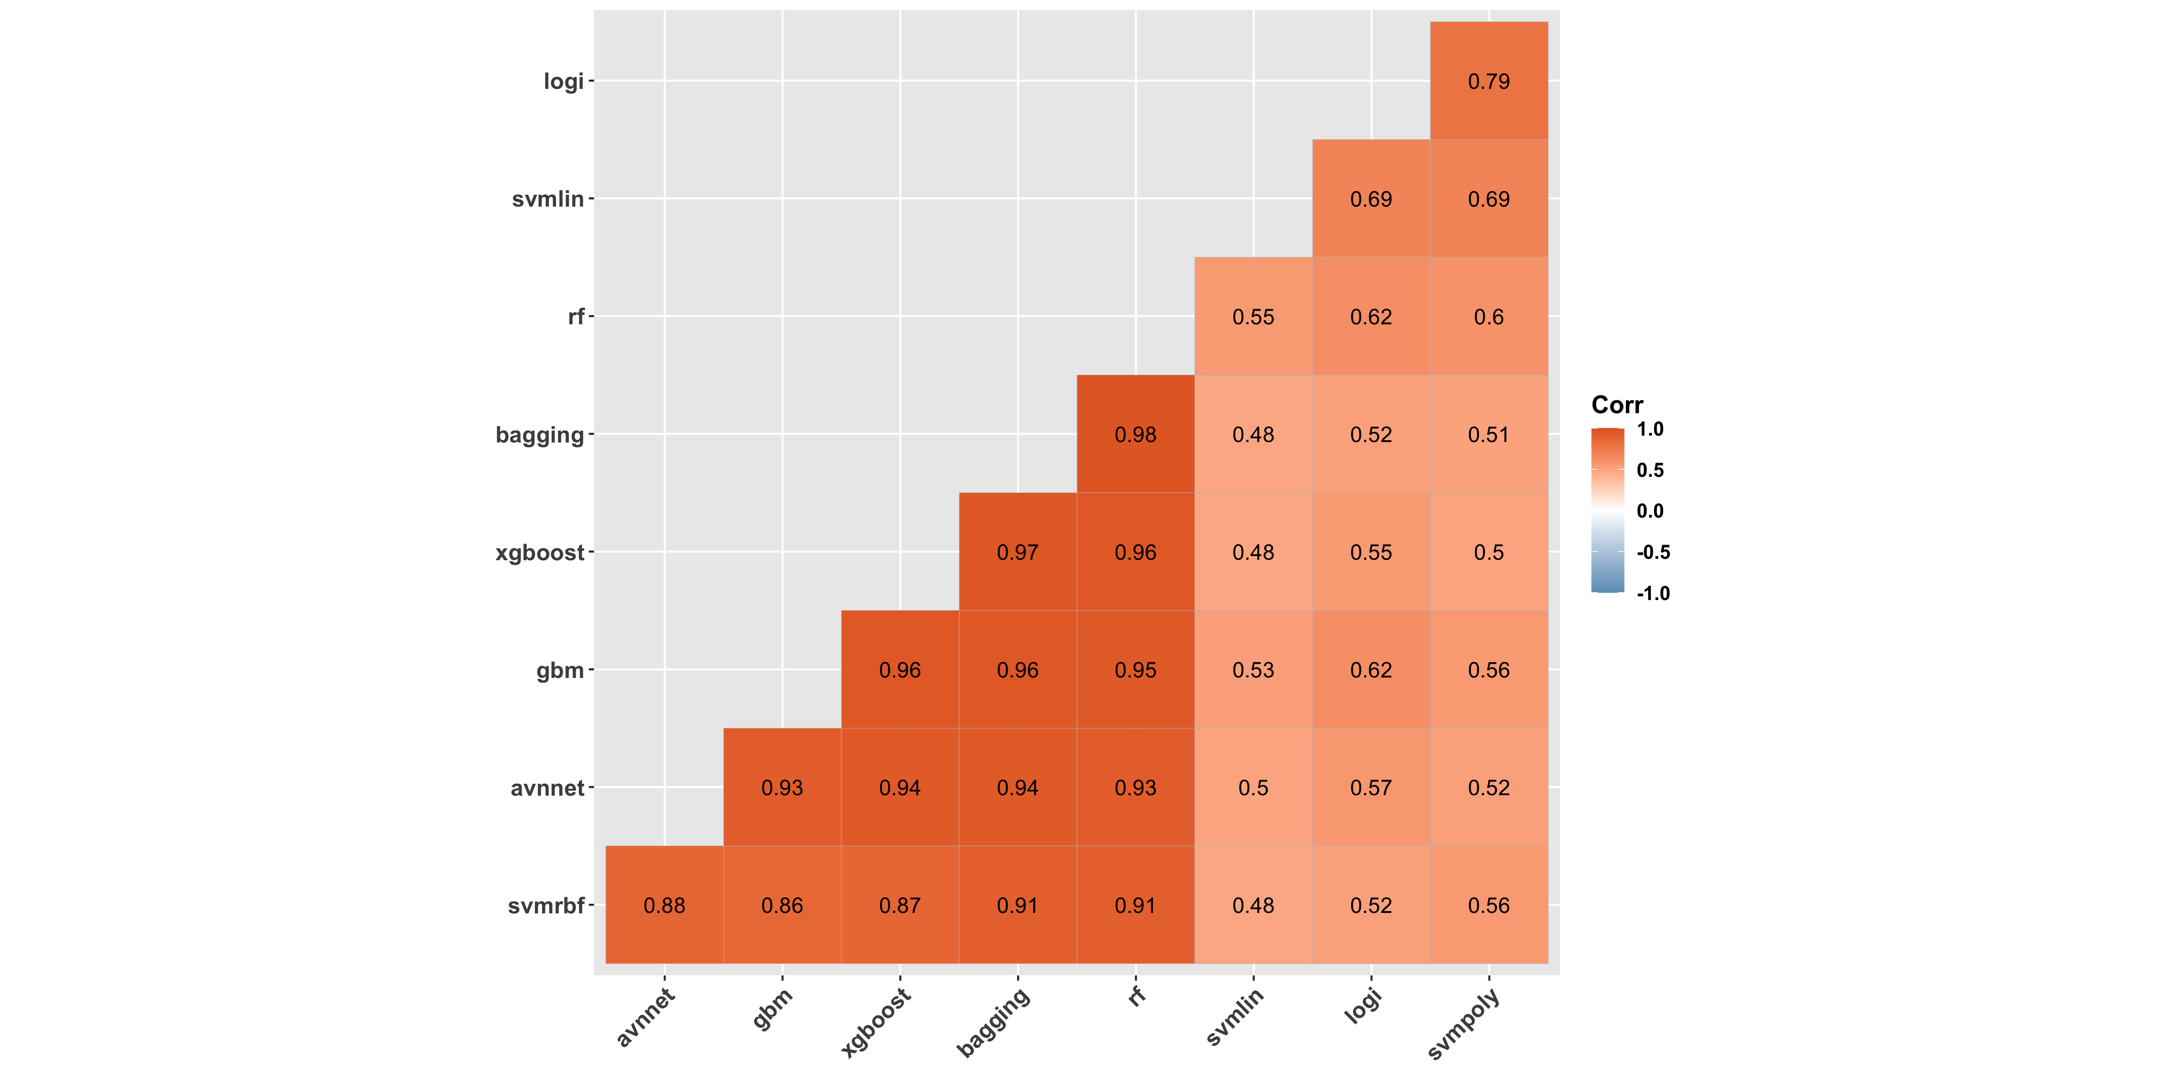

**Correlación entre modelos**

Podemos comprobar cómo las diferentes familias presentan una alta correlación entre sí, diferenciando entre dos grandes grupos:

1. **Modelos no lineales basados en árbol, como *bagging* o *random forest*, junto con los modelos basados en *boosting* como *gbm* y *xgboost*, así como la red y el *svm* con *kernel* radial**, donde en ninguno de los casos la correlación disminuye de 0.8.
2. **El modelo logístico y las *svm* con *kernel* lineal y polinomial**. En cualquiera de los casos, la correlación no disminuye de 0.6.

Como era de esperar, **se encuentra generalmente una alta correlación entre modelos no lineales y lineales por separado**. Por tanto, ¿Cómo influye de cara al ensamblado? Por lo general, y desde un punto de vista teórico, existen dos factores que influyen en el error del un modelo ensamblado: **el sesgo** y **la correlación** entre los modelos. Es decir, uniendo clasificadores con un sesgo lo suficientemente bajo y similar, además de una correlación baja, más se reducirá el sesgo en el ensamblado:

$E_{add}^{ave}\left(\overline{β}\right)=\frac{s}{2}(σ_{b}^{2}\left(\frac{1+ \left(N-1\right)}{N}\right)+\frac{β^{2}}{z^{2}}$)

**Donde $\overline{β}$ representa el sesgo con ensamblado y la correlación entre clasificadores. Por tanto, con un sesgo promedio y grado de correlación bajo, menor error en el ensamblado.**

## 12.2 Ensamblado con dos clasificadores

Por tanto, el objetivo será unir clasificadores que presenten un sesgo lo suficientemente bajo y similar, con poca correlación entre ellos; y en caso de que el promedio de sesgo no cambie demasiado, que la correlación entre los modelos sea la más baja posible. De hecho, en base al gráfico anterior, existen varias alternativas, uniendo principalmente modelos lineales y no lineales entre sí:

* *svm* lineal, polinomial o logística con *Random forest*, *bagging*, *gradient boosting*, *Xgboost*, *avnnet* e incluso *svm* con *kernel* radial, **modelos cuya correlación entre si es moderada, en torno a 0.5-0.6, aproximadamente**.

No obstante, si nos fijamos nuevamente en el sesgo de los modelos:



Llama la atención un aspecto fundamental: **el contraste del sesgo entre modelos con poca correlación**. A modo de ejemplo, mientras que la tasa de fallos de un modelo de árbol o *gradient boosting* se sitúa entre 0.11-0.10, aproximadamente, los modelos lineales como logística o *svm* lineal logran alcanzar un valor de 0.22. Esto último puede suponer un inconveniente a la hora de construir modelos de ensamblado: **con valores de sesgo diferentes, es posible que el modelo de ensamblado no logre mejorar los resultados de modelos originales como *Random Forest*, *bagging*, *gbm* o *Xgboost*.**

Sin embargo, que el sesgo mejore o no es algo que **no se puede conocer *a priori*, por lo que es necesario realizar pruebas empíricas**. Como consecuencia, **realizamos una primera aproximación, comenzando con un ensamblado entre dos modelos, realizando todas las posibles combinaciones entre sí (mediante el promedio de resultados)**:

unipredi[, paste0("en-", i)] <- (unipredi[, modelo] + unipredi[, modelo_aux]) / 2

Además, dado que la regresión logística no obtuvo buenos resultados, remarcamos con un **color diferente** cualquier ensamblado en el que intervenga dicho modelo, observando con ello si mejora o no:

**Tasa de fallos:**

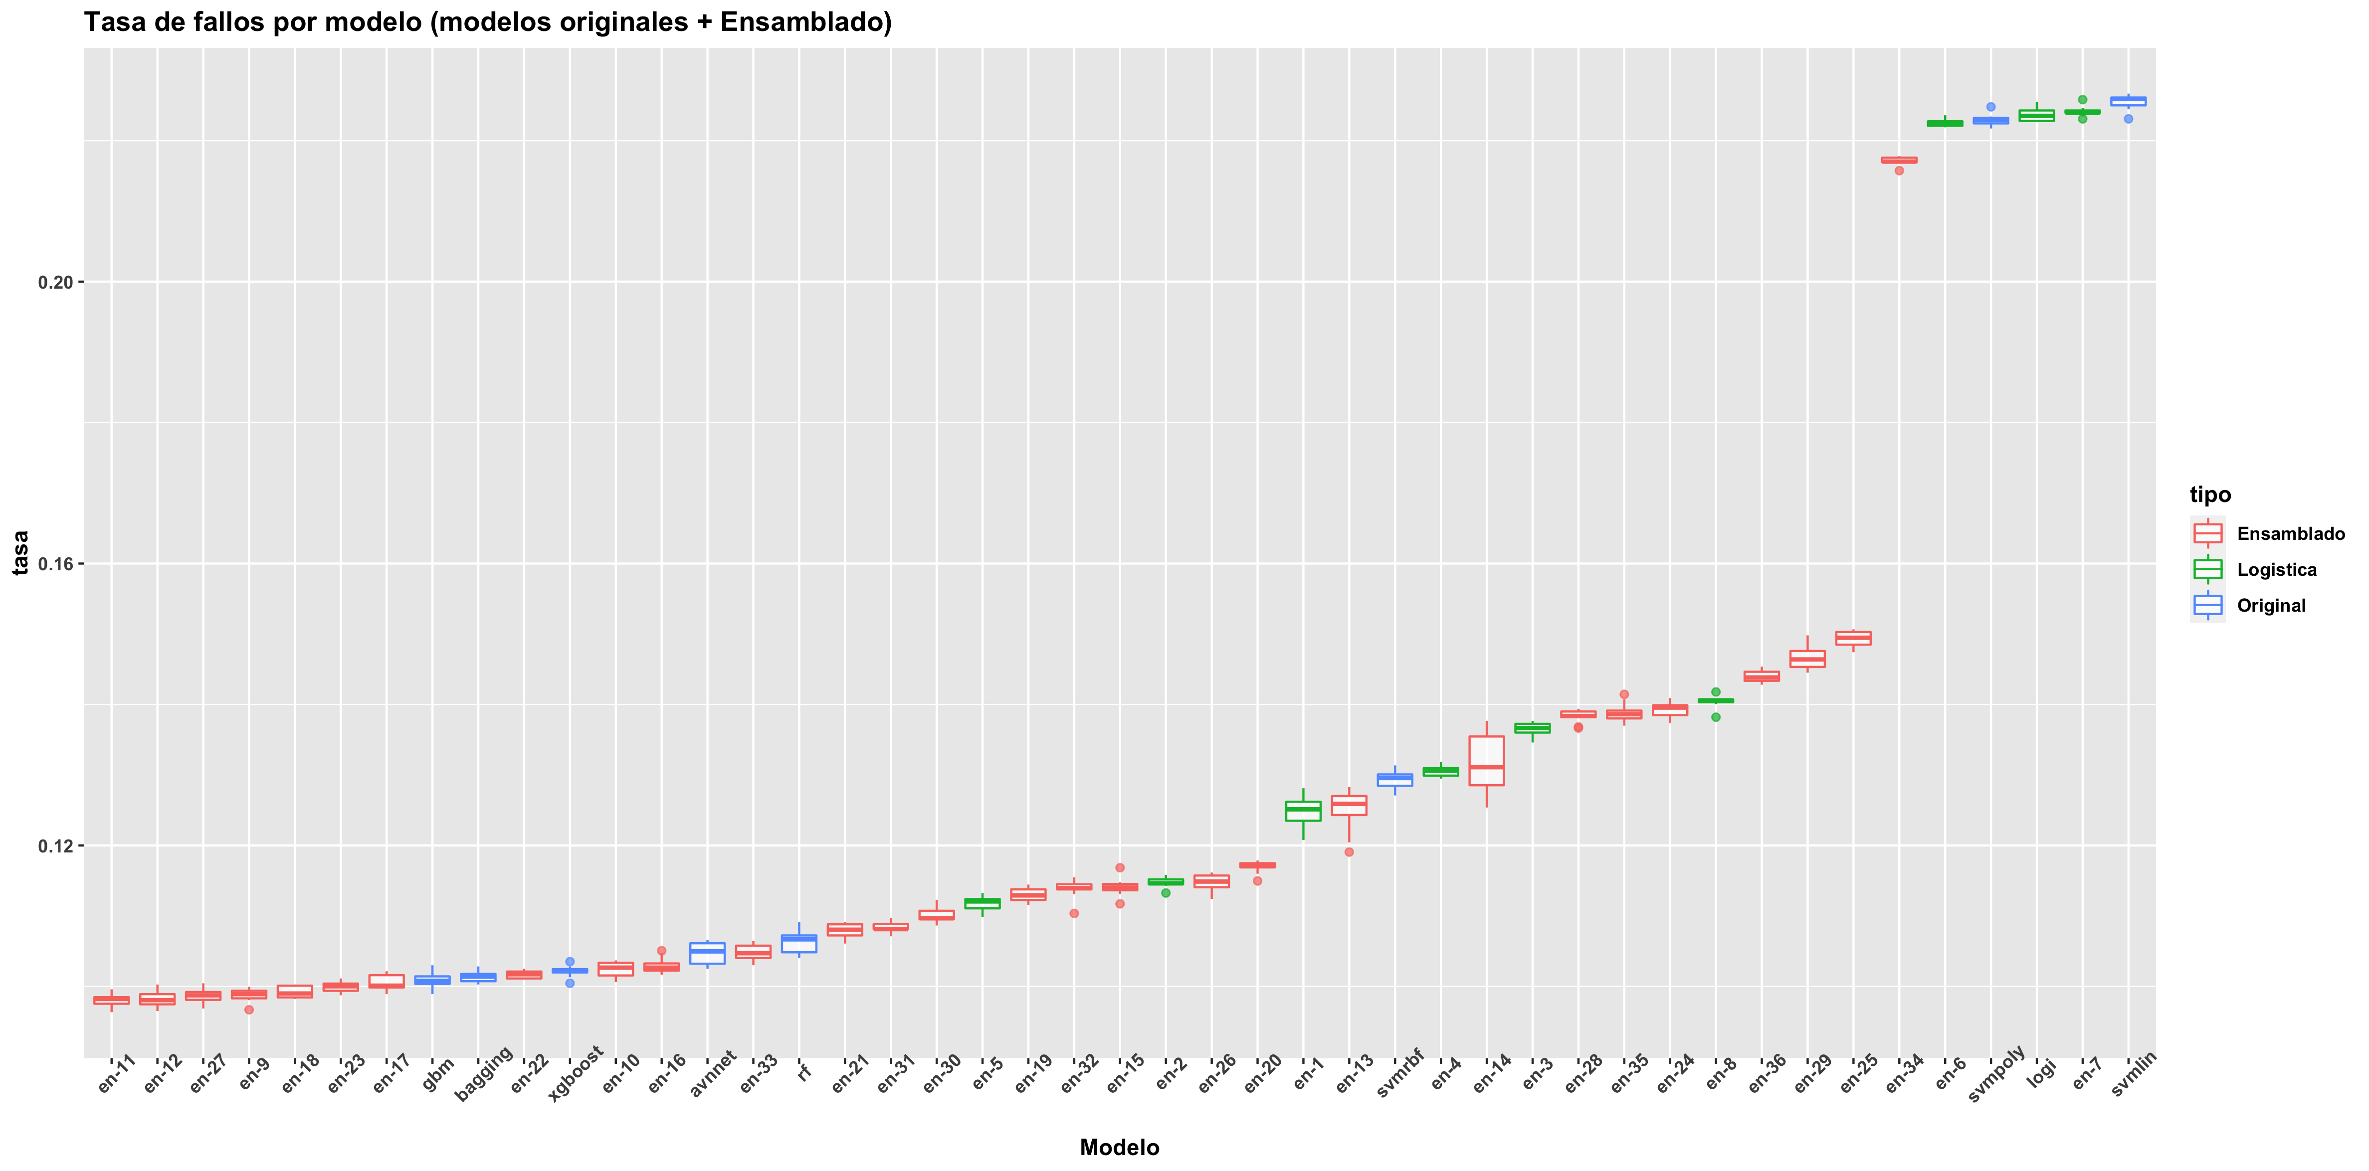

**AUC:**

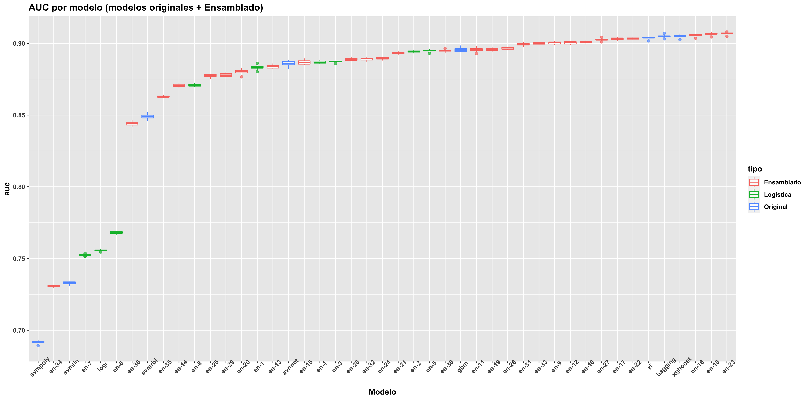

En primer lugar, cabe destacar que en conjunto con modelos no lineales, **la regresión logística mejora tanto en tasa de fallos como en AUC (mostramos los ensamblados de peor a mejor AUC)**:

1. ***en-8***: logística + *svm* polinomial
2. ***en-1***: logística + *avnnet*
3. ***en-4***: logística + *gbm*
4. ***en-3***: logística + *Random Forest*
5. ***en-2***: logística + *bagging*
6. ***en-5***: logística + *Xgboost*

Con ellos, la tasa de fallos se reduce por debajo de 0.20 y el AUC aumenta hasta 0.85. Sin embargo, pese a su mejoría continúa siendo preferible modelos no lineales como *random forest*, *bagging* o *gbm*, dado que al juntarlo con un modelo con peor sesgo, provocan que el resultado mejore (en relación con el modelo logístico original) aunque sigue siendo preferible los modelos originales.

Por otro lado, debemos destacar los mejores modelos de ensamblado, tanto en tasa de fallos como en AUC:

1. **Con menor tasa de fallos:**

* *en-11*: *avnnet* + *gbm*
* *en-12*: *avnnet* + *Xgboost*
* *en-27*: *gbm* + *Xgboost*

1. **Con mayor AUC:**

* *en-23*: *Random Forest* + *Xgboost*
* *en-18*: *bagging* + *Xgboost*
* *en-16*: *bagging* + *Random Forest*

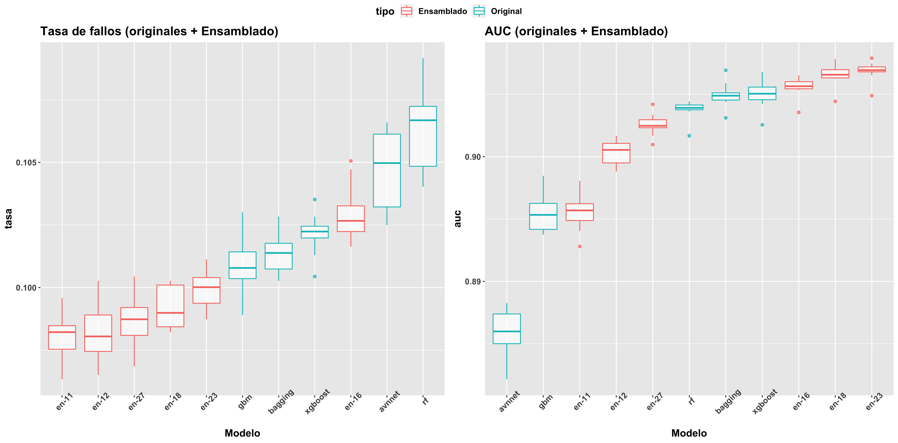

**Comparación tasa fallos y AUC modelos + ensamblado (II)**

Llama la atención como, tanto en tasa de fallos como en AUC, **los mejores ensamblados corresponden con modelos con sesgo similar y alta correlación entre si.** La cuestión es ¿Mejora el error con respecto a los modelos originales? Podríamos responder a esta pregunta desde dos puntos de vista. Desde un punto de vista numérico, empírico, si consigue reducir el error, e incluso mejorar ligeramente la varianza con respecto a algunos modelos como es el caso de Random Forest. Sin embargo, no estamos teniendo en cuenta la escala de los ejes. Por ejemplo, uniendo avnnet y gbm (**en-11**) **solo conseguimos mejorar la tasa de fallos en 0.005**. Por otro lado, modelos como bagging + XGboost apenas mejoran el AUC (en torno a milésimas).

Por tanto, está claro que unir modelos con sesgo similar pero alta correlación reduce muy ligeramente el error, una diferencia tan pequeña que puede deberse a muchos otros motivos, tales como la estructura del remuestreo o incluso el valor de la semilla inicial. Por otro lado, ¿Qué sucede con el resto de los ensamblados cuyos modelos presentan poca correlación? Si filtramos del gráfico anterior, descartando ensamblados con modelos de alta correlación (> 0.8):

**Tasa de fallos:**

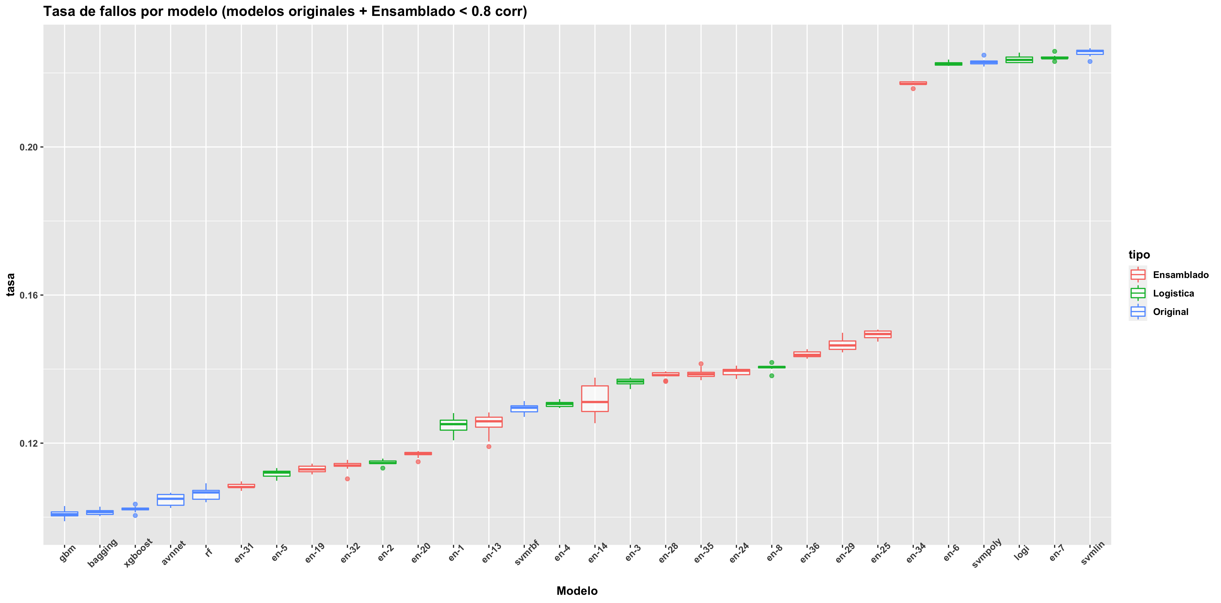

**AUC:**

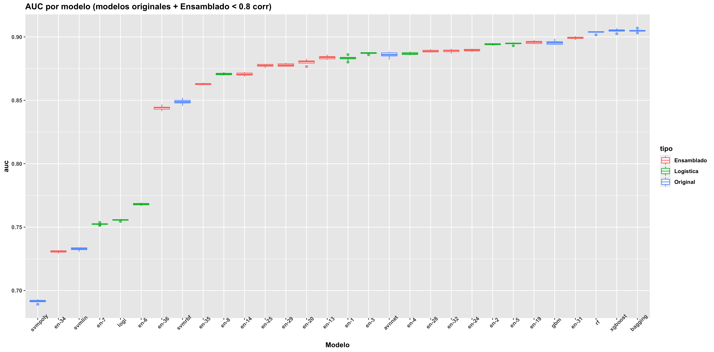

Queda demostrado lo comentado anteriormente: dado que los clasificadores con baja correlación presentan tasas de error diferentes (variación de 0.10-0.11 a 0.20-0.22), tanto en tasa de fallos como en AUC no consiguen mejorar lo suficiente como para considerarlos una alternativa frente a los modelos originales.

Por tanto, podemos concluir que **uniendo dos clasificadores no se consigue mejorar significativamente los resultados del modelo**, en especial cuando los modelos con las tasas de error más bajas son, precisamente, aquellos con una alta correlación entre sí, lo que se traduce en una mejoría poco o nada apreciable.

### 12.3 Ensamblado con tres clasificadores

No obstante, **podríamos probar a los mejores clasificadores en ensamblados de tres modelos**, concretamente aquellos con alta correlación, es decir, *random forest*, *svm rbf*, *avnnet*, *gbm* y *xgboost* (*bagging* lo descartamos ya que con *random forest* se obtienen prácticamente los mismos resultados):

**Tasa de fallos:**

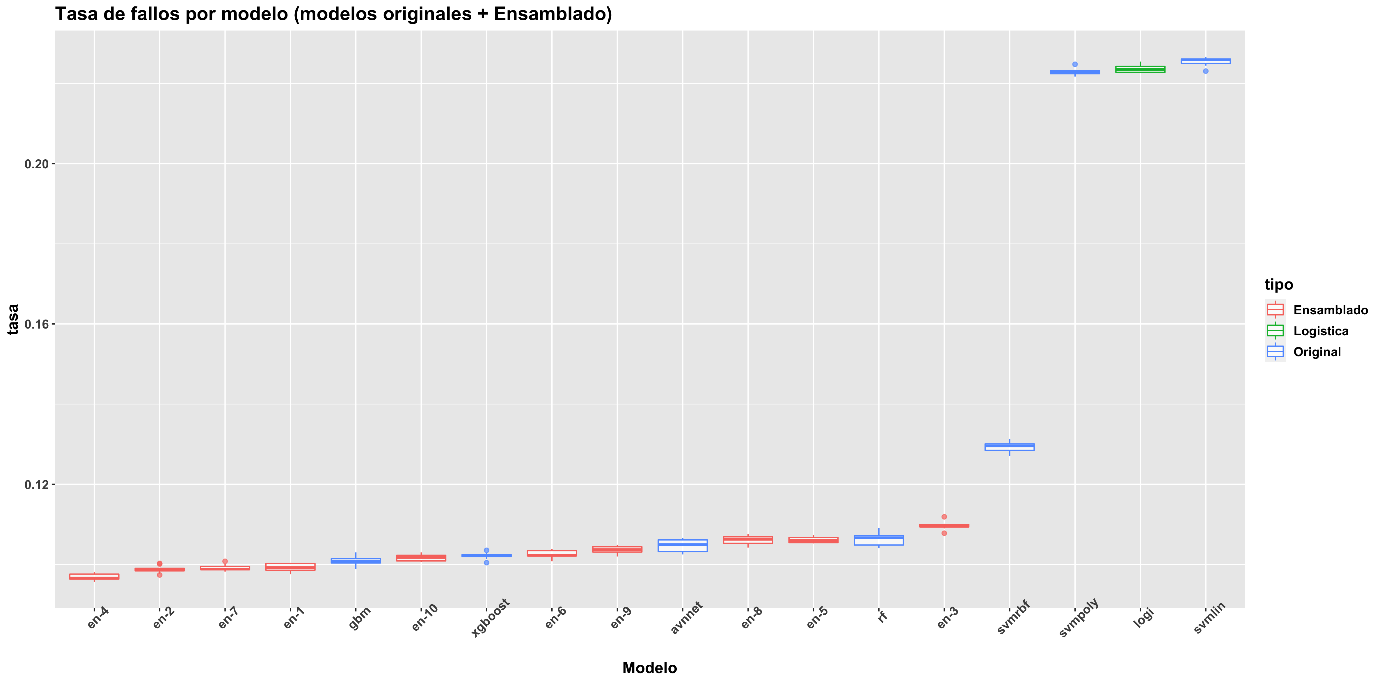

**AUC:**

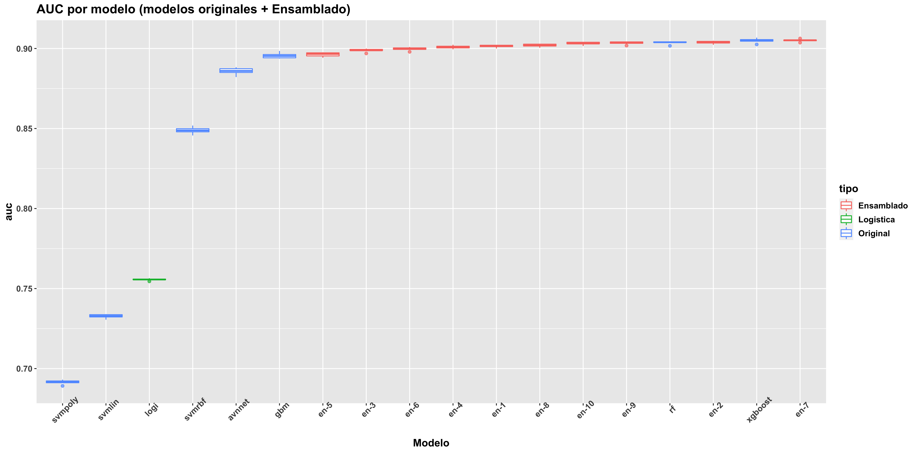

Pese a añadir tres clasificadores, **la mejora continúa siendo insignificante**.

### 12.4 Conclusiones ensamblado

A la vista de los resultados obtenidos, ¿Merece la pena aplicar ensamblado? La respuesta es no, principalmente por dos motivos:

1. **Los modelos originales que obtienen mejores resultados corresponden con aquellos con alta correlación, esto es, modelos de árbol, red y *boosting***.
2. **Incluso ensamblando dichos modelos, la mejoría es poco o nada relevante**.

Por tanto, **está claro que los modelos no lineales con alta correlación son los algoritmos dominantes para este conjunto de datos, por lo que no merece la pena el ensamblado**.

# 13. Comparación con *h2o*

Una vez elaborados todos los modelos, Es momento de preguntarnos **¿Se cumplen las expectativas obtenidas con *h2o*?** Es decir, con *autoML* obtuvimos inicialmente (como mejor modelo) *gradient boosting* con los siguientes valores AUC:

## modelo auc  
## 1 GBM_5_AutoML_set1_variables 0.9211350  
## 2 GBM_5_AutoML_set2_variables 0.9096419

Si los comparamos con el AUC de los mejores modelos obtenidos:

## modelo auc_medio  
## 1 bagging set 1 0.9144  
## 2 bagging set 2 0.9049  
## 3 Random Forest set 1 0.9144  
## 4 Random Forest set 2 0.9038  
## 5 gbm set 1 0.9043  
## 6 gbm set 2 0.8954

En relación con *gradient boosting*, las diferencias son pequeñas entre ambos paquetes (de 0.92 a 0.90 con el primer *set* y de 0.90 a 0.89 en el segundo), lo cual puede ser debido a la estructura del remuestreo o la optimización de los algoritmos en los diferentes paquetes. Por tanto, lo obtenido por *h2o* **se aproxima a los resultados de *caret***. No obstante, también se han obtenido buenos resultados con diferentes modelos como es el caso de *random forest* o *bagging*, cuyos valores AUC son prácticamente iguales.

Además, si nos fijamos en los parámetros de ambos paquetes, (tanto *h2o* como en *caret*), resultan ser bastantes similares, en relación con el número de árboles (82-72 frente a 100), además de que con *caret* corteamos tan solo la mitad de las observaciones mientras que *h2o* sortea el 80 % :

## modelo ntrees sample_rate   
## 1 **h2o Modelo 1** 82 0.8   
## 2 **h2o Modelo 2** 72 0.8

## modelo ntrees bag.fraction  
## 1 **caret Modelo 1** 100 0.5   
## 2 **caret Modelo 2** 100 0.5

Aunque bien es cierto que *h2o* dispone de muchos más parámetros en su función *h2o.gbm* como *max_depth*, *col_sample_rate* o *col_sample_rate_per_tree* etc. Lo cual permite tunear un modelo *gradient boosting* con un mayor nivel de detalle.

# 14. Probando con el *dataset* completo

A continuación, y utilizando únicamente el segundo *set* de variables (salvo con el modelo *svm* lineal, con el que empleamos el primer *set*), **probamos los mismos algoritmos "tuneados" con el conjunto de datos original, con el objetivo de comprobar si el orden entre algoritmos se conserva**:

**Tasa de fallos:**

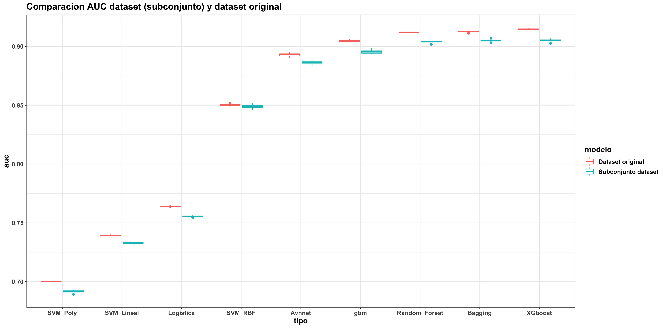

**AUC:**



De forma general, **el orden de los modelos, tanto con el *dataset* original como con el subconjunto utilizado durante la práctica, se conserva**, a excepción de la tasa de fallos, siendo *Xgboost* el mejor modelo con el *dataset* original, mientras que con el subconjunto la menor tasa se obtiene con *gbm*; aunque la diferencia no sea muy relevante entre ambos.

# 15. Mejores modelos con *sets* de variables descartados

Una vez comprobado que el orden de los modelos se mantiene idéntico con el *dataset* original, con los mejores modelos: *Random Forest*, *bagging*, *gbm* y *Xgboost*, **probaremos los mejores hiperparámetros obtenidos** **bajo los *sets* de variables que descartamos en el apartado 2**, concretamente los siguientes:

1. *stepwise AIC*: 14 variables
2. *stepwise BIC*: 9 variables
3. *top 3 variables con RFE bajo logística*: *ccsMort30Rate*, *mortality_rsi* y *bmi*
4. *top 5 variables con RFE bajo Random Forest*: *Age, mortality_rsi, ccsMort30Rate, bmi, ahrq_ccs*
5. *top 5 variables (selección BIC) de mayor importancia en Random Forest: mortality_rsi, baseline_osteoart, bmi, month.8, Age*

Dichas selecciones las comparamos con el segundo *set* de variables empleado (cuatro variables): *Age, mortality_rsi, bmi, month.8*.

**Tasa de fallos:**

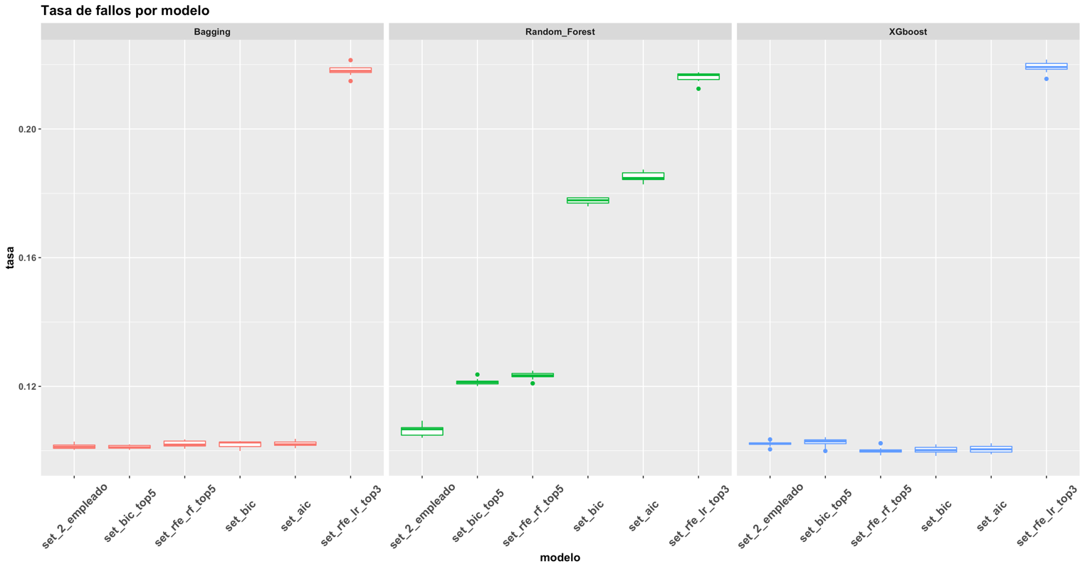

**AUC:**

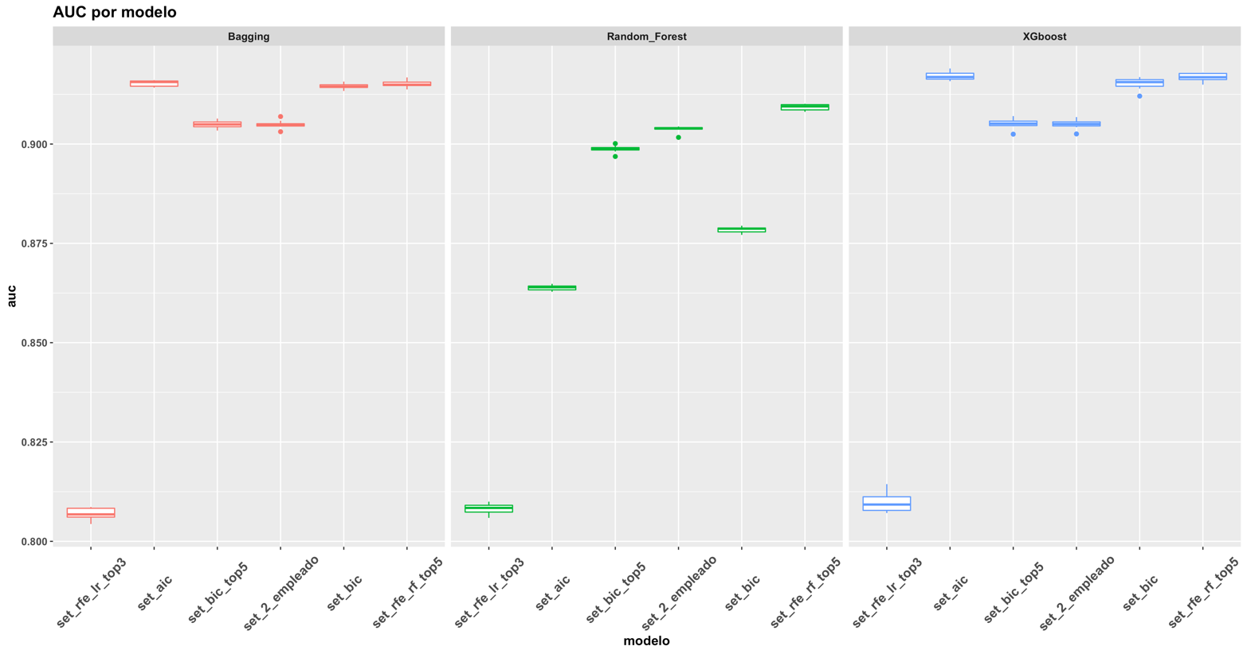

# 16. Aumento del número de grupos y repeticiones

Tras comprobar que el orden de los modelos se conserva con el conjunto original, nos queda una última prueba: con los mejores modelos ( *bagging*, *gbm*, *random forest* y *XGboost* ), **realizar una última comparación bajo un número alto y diferente de semillas y un número mayor de grupos de CV**. De este modo, lo que se pretende buscar es que el orden entre las “cajas” y la varianza de los modelos se mantenga similar a lo obtenido originalmente.

Dado que durante la práctica se ha trabajo con 5 grupos y un máximo de 10 repeticiones, **aumentamos a 10 grupos y 20 repeticiones**, **además de aumentar la semilla inicial a 123456**:

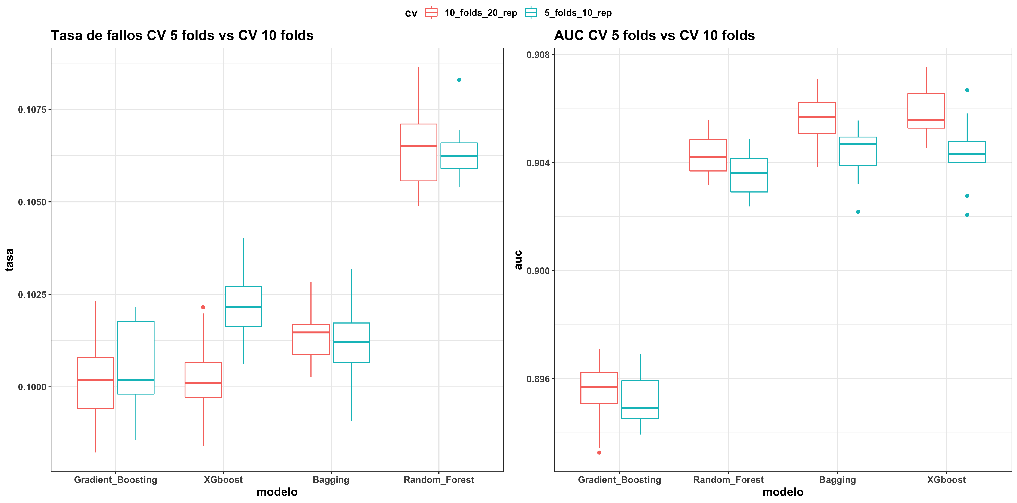

**Comparación AUC y tasa de fallos con 5 y 10 grupos**

A la vista de los resultados, **tanto el orden como la varianza se mantiene más o menos similar al aumentar el número de grupos**, aunque en algunas “cajas” observemos una mayor varianza con 10 grupos, como es el caso de *Random Forest* o *Bagging* en AUC. No obstante, y dada la escala de los ejes, la diferencia de la varianza es muy pequeña, por lo que consideramos que se mantienen prácticamente idénticos.

# 17. Variación del punto de corte

Como última sección, con los mejores modelos obtenidos **analizaremos los valores especificidad-sensibilidad con el punto de corte actual (0.5), además de comprobar como varían dichos algoritmos bajo diferentes puntos**.

En primer lugar, de todos los mejores modelos obtenidos, ¿Por cual o cuales nos decantamos? Echemos un vistazo al AUC y tasa de fallos de los cuatro más importantes: *gradient boosting*, *bagging*, *Random Forest* y *Xgboost*.

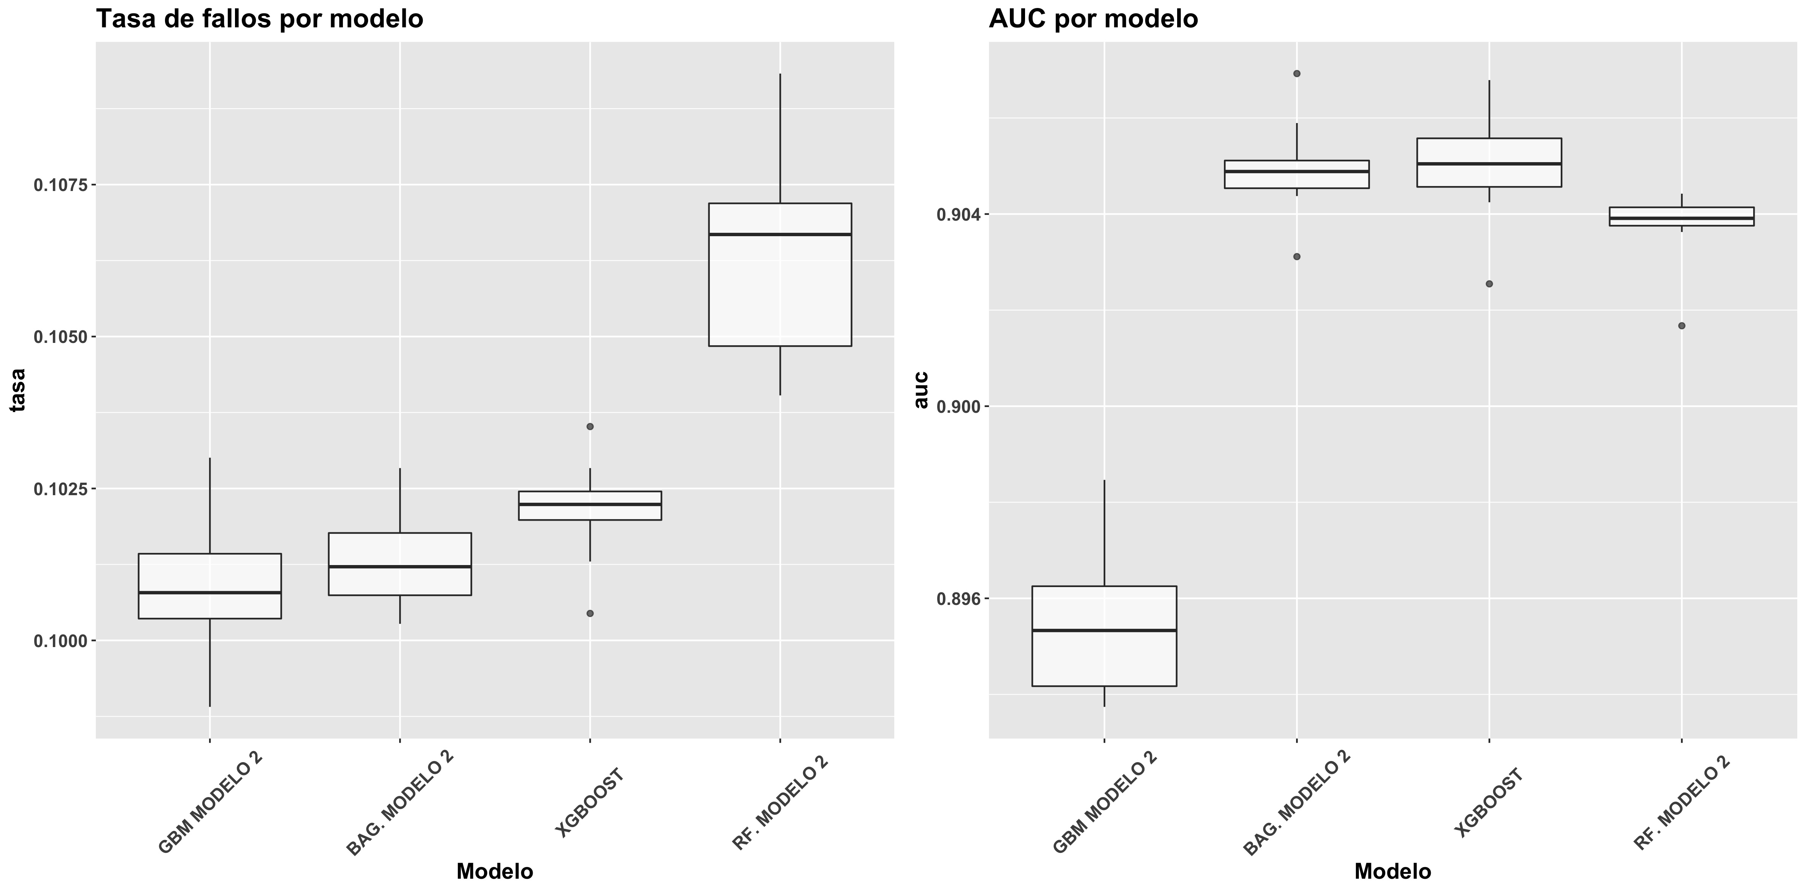

**Comparación modelos finales**

De todos los modelos presentes, y dejándonos guiar por los gráficos, diríamos que el mejor en cuanto a AUC y tasa de fallos serían modelos basados en *boosting* como *gbm* y *XGboost*, pues no solo presentan bajas tasas de error, sino que además (y en especial con *XGboost*, un alto valor en el área bajo la curva).

De nuevo, la escala del gráfico puede llevar a engaño, y es que la diferencia entre los modelos basados en árboles y *boosting* es ínfima. A modo de ejemplo, entre la tasa de fallos de *gbm* y un modelo *Random Forest* es de tan solo 0.007. En relación a la variancia, sucede lo mismo: aunque *Random Forest* aparente tener la mayor variabilidad en cuanto a tasa de fallos, lo cierto es que la escala del eje puede conducir a engaño, puesto que la amplitud es de apenas unas milésimas.

Por tanto, y a la vista de los resultados obtenidos, **podemos decantarnos por dos posibles soluciones, cuya diferencia no es muy relevante**: **un modelo basado en árbol o por *boosting***. No obstante, analicemos las medidas obtenidas por cada modelo, esto es, **especificidad, sensibilidad, valor predictivo positivo y negativo**:

## modelo especificidad sensibilidad valor_pred_pos valor_pred_neg  
## 1 gbm 0.9851 0.6487 0.9375 0.8903  
## 2 Random Forest 0.9763 0.6487 0.9044 0.8894  
## 3 bagging 0.9841 0.6474 0.9338 0.8899  
## 4 Xgboost 0.9805 0.6593 0.9210 0.8928

En cualquiera de los modelos, **las medidas obtenidas son muy similares**, modelos cuyo principal “inconveniente” es la alta tasa de falsos negativos que presentan, lo cual se traduce en un porcentaje de sensibilidad bajo. Es decir, mientras que los modelos son capaces de clasificar correctamente a un paciente sin complicación (alto porcentaje de especificidad), el alto número de falsos negativos **dificulta clasificar a un paciente con complicaciones**, es decir, como verdadero positivo. Si a lo anterior se le añade el desbalanceo de clases sobre la variable objetivo, el porcentaje se sensibilidad disminuye (también el valor predictivo positivo, aunque en menor porcentaje dado el mayor número de pacientes “sin complicaciones”).

Por tanto, ¿Qué modelo basado en árbol y *boosting* escogemos? En este caso, y dado que la diferencia no es especialmente relevante, podemos decantarnos por lo siguiente:

1. **Modelos de árbol**: una buena opción sería escoger *Random Forest*, dado que a diferencia del modelo *bagging* **no sortea todas las variables en cada nivel del árbol**, sino tan solo 2. Además, la ganancia de error que presenta con respecto a la tasa de fallos es ínfima.
2. **Modelos *boosting***: dado que no existe mucha diferencia entre *gbm* y *XGboost* (tan solo apenas unas centésimas de diferencia en tasa de fallos y AUC), **nos decantamos por *gradient boosting***.

## 17.1 Medidas básicas (punto de corte = 0.5)

A continuación, procedemos a variar el punto de corte para los modelos *Random Forest* y *gbm*, con saltos de 0.05 en 0.05 y validación cruzada de 5 grupos:

puntos_corte <- seq(0, 1, 0.05)

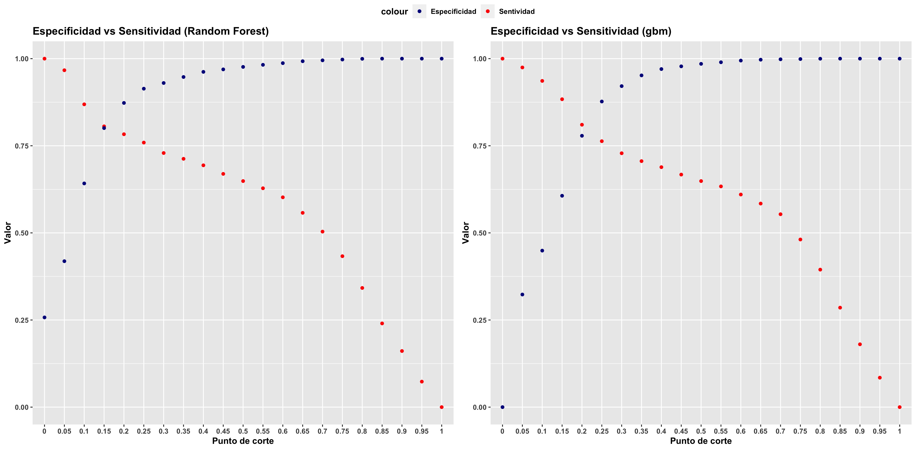

**Comparación puntos corte rf - gbm**

Analizando los puntos de corte, sobre ambos modelos **cabe destacar el uso de un punto de corte bajo**, en torno a 0.15, 0.2, aproximadamente; para equilibrar las tasas de sensibilidad y especificidad, donde ambas medidas se sitúan en torno al 75-80 %. Con el punto de corte original, 0.5, los valores originales se sensibilidad no son especialmente bajos (0.66), por lo que está claro que es mejor utilizar uno de los dos modelos que una simple predicción aleatoria.

Sin embargo, si lo que se desea es afinar aún más los modelos, aumentando la tasa de sensibilidad a costa de reducir la especificidad, una opción sería reducir el punto de corte de ambos modelos a 0.15-0.2, aproximadamente:

## modelo punto_corte VP FP VN FN  
## 1 Random Forest 0.50 975 103 4248 528  
## 2 Random Forest 0.20 1177 553 3798 326  
## 3 Random Forest 0.15 1211 867 3484 292

## modelo punto_corte VP FP VN FN  
## 1 gbm 0.50 975 65 4286 528  
## 2 gbm 0.20 1218 963 3388 285  
## 3 gbm 0.15 1328 1712 2639 175

En general, observamos como a medida que reducimos los puntos de corte, el número de verdaderos positivos aumenta además de reducirse el número de falsos negativos, con su consiguiente aumento en el porcentaje de sensitividad. No obstante, disminuir demasiado el punto de corte provoca no solo un aumento en el número de falsos positivos y disminuyen los verdaderos negativos. A modo de ejemplo, tan solo reduciendo de 0.2 a 0.15, en el caso de *Random Forest* pasamos 553 a 867 FP y de 3798 a 3484 VN; e incluso en *gradient boosting* el cambio es más drástico: de 963 a 1712 FP y de 3388 a 2639 VN.

Por tanto, **un buen punto de corte a elegir si lo que se desea es un equilibrio sensitividad-especificidad sería 0.2, pues no solo mejoraría el número de verdaderos positivos y falsos negativos, sino que mantendría incluso una alta tasa de verdaderos negativos**. Incluso si nos fijamos en el índice de *Youden*:

$$J=\text{especificidad + }\text{sensitividad}\text{ - }\text{1}$$

# Random Forest  
dataframe_puntos_corte_rf_multiple_seeds[which(indice_youden_rf == max(indice_youden_rf)), ]

FP FN VP VN AUC tasa sensitividad especificidad pto_corte  
1 360 362 1141 3991 0.905239 0.1233345 0.7591484 0.9172604 0.25

# gbm  
dataframe_puntos_corte_gbm_multiple_seeds[which(indice_youden_gbm == max(indice_youden_gbm)), ]

FP FN VP VN tasa sensitividad especificidad pto_corte  
1 130 468 1035 4221 0.1021524 0.6886228 0.9701218 0.4

En ambos casos, continúa recomendando un punto de corte bajo, especialmente con *Random Forest*, donde empleando 0.25 la sensibilidad y especificidad rondan el 76 y 92 %, respectivamente.

## 17.2 Prueba con diferentes semillas

Por último, y con el simple objetivo de comprobar la estabilidad de los resultados, **lanzamos ambos modelos con una validación cruzada de 5 grupos, variando la semilla aleatoriamente**:

#-- Probamos con diferentes semillas aleatorias (10)  
semillas <- sample(1:10000, size = 10)

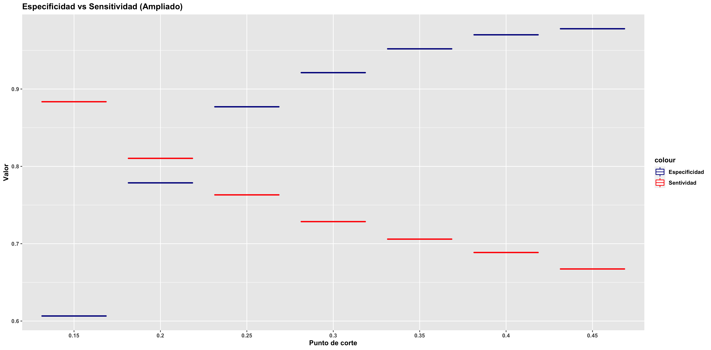

**Puntos de corte RF - variando semillas**

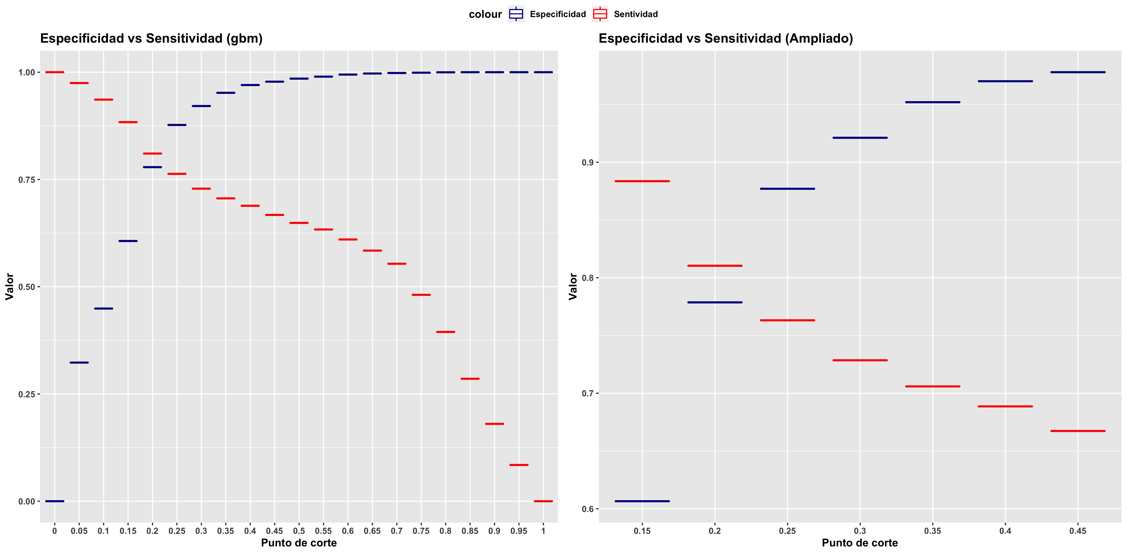

**Puntos de corte gbm - variando semillas**

Incluso variando el número de semillas, las medidas obtenidas son estables en ambos modelos.

# 18. Conclusiones

1. <https://www.kaggle.com/omnamahshivai/surgical-dataset-binary-classification>
2. <https://www.hcup-us.ahrq.gov/toolssoftware/ccs10/CCSCategoryNames(FullLabels).pdf>
3. <https://www.asahq.org/standards-and-guidelines/asa-physical-status-classification-system>
4. <https://dicciomed.usal.es/palabra/osteoartritis>
5. <https://docs.tibco.com/pub/sfire-dsc/6.5.0/doc/html/TIB_sfire-dsc_user-guide/GUID-07A78308-525A-406F-8221-9281F4E9D7CF.html>
6. *caret* emplea internamente el paquete *gbm*, cuyo valor *bag.fraction* por defecto es 0.5. <https://cran.r-project.org/web/packages/gbm/gbm.pdf>